Муниципальное бюджетное дошкольное образовательное учреждение
«Детский сад № 481 г. Челябинска»
454003, г. Челябинск, ул. 250-летия Челябинску, 30 а,
тел. (факс): (351) 795-59-09, 795-59-08, 244-32-80, E-mail: mou481@mail.ru

Из опыта работы
МБДОУ «ДС № 481 г. Челябинска»
Материалы мероприятий
«Месяца Добра и толерантности 2020»

Челябинск
2020

\

«Месяц Добра и толерантности 2020»: сборник материалов/авт.-сост.: У.С.Романова, А.В.Фаткуллина - Челябинск: МБДОУ «ДС № 481 г. Челябинска»

В сборнике представлен опыт работы педагогов структурного подразделения с детьми 1,5-7 лет и родителями по формированию толерантных качеств.

МБДОУ « ДС № 481 г. Челябинска», 2020

Содержание
Введение
План мероприятий группы раннего возраста № 11
План мероприятий средней группы № 12
План мероприятий подготовительной группы № 13
План мероприятий подготовительной группы комбинированной направленности для детей с ТНР № 14
План мероприятий второй младшей группы № 15
План мероприятий второй младшей группы № 16
План мероприятий подготовительной группы комбинированной направленности для детей с ТНР № 17
План мероприятий средней группы № 18
План мероприятий старшей группы комбинированной направленности для детей с ТНР № 19
План мероприятий разновозрастной группы (5-7 лет) № 20
План мероприятий разновозрастной группы (4-6 лет) № 21
План мероприятий разновозрастной группы (4-6 лет) № 22

«Толерантность – это искусство жить в мире людей и идей».
(А.Г. Асмолов)
Международный день толерантности (терпимости) ежегодно отмечается во всём мире 16 ноября. Это число было выбрано неслучайно, именно в этот день в 1995 году резолюцией Генеральной конференции ЮНЕСКО была принята Декларация принципов терпимости и Программа действий. В 1996 году Генеральная Ассамблея предложила государствам — членам ООН ежегодно 16 ноября отмечать Международный день, посвящённый терпимости, и приурочивать к нему соответствующие мероприятия.
Под терпимостью (толерантностью) в Декларации понимается «уважение, принятие и правильное понимание богатого многообразия культур нашего мира, наших форм самовыражения и способов проявлений человеческой индивидуальности». Декларация провозглашает «признание того, что люди по своей природе различаются по внешнему виду, положению, речи, поведению и ценностям, обладают правом жить в мире и сохранять свою индивидуальность».
Если бы мы терпимо относились к мировоззрению других людей, то, возможно, меньше было бы конфликтов. Мы все обладаем своей неповторимой индивидуальностью, что нужно понимать каждому. Наиболее эффективным средством предупреждения нетерпимости является, согласно Декларации, воспитание, которое начинается с обучения людей тому, в чём заключаются их общие права и свободы, чтобы обеспечить осуществление этих прав, и с поощрения стремления к защите прав других.
В связи с этим одной из задач является не только воспитание толерантности, но и профилактика экстремизма на национальной, расовой, религиозной и иной почве. Воспитывать гуманные чувства и толерантное отношение к другим людям необходимо, начиная с раннего детства.
Ребенок - это чистый лист! С рождения мы с Вами оставляем на нем свой след, который в будущем создаст особую, уникальную и неповторимую картину внутреннего мира человека! Поэтому дошкольный возраст является основополагающим ценным этапом в развитии ребенка дошкольника. Это настоящий, самобытный, неповторимый отрезок его жизни. И мы, взрослые, вносим свои штрихи в становление новой личности. Представьте себе мир без войн, мир в котором нет места злу и ненависти, где в сердце каждого человека живет добро и любовь. Осуществление этой мечты возможно, если правильно воспитать человека.
В нашем детском саду обучаются 637 детей из них более 50 человек с особенностями развития, в том числе 4 ребенка инвалида. Одной из важнейших проблем, которая вызывает тревогу у специалистов дошкольной организации, является проблема воспитания нравственных качеств и толерантной культуры у детей дошкольного возраста. При организации работы в данном направлении возникают следующие проблемы:
Во-первых, в силу современных условий жизни и своих возрастных особенностей (детская непосредственность, ограниченный жизненный опыт, детская бестактность) старшие дошкольники отчетливо начинают проявлять негативные явления, которые относятся к разряду нетерпимости: агрессивность, конфликтность, стремление утвердиться любым способом, насмешки, изгнание все это приводит к нежелательным поступкам по отношению к сверстникам, особенно с ограниченными возможностями здоровья. При этом ответственность за поведение ребенка в детском саду родители целиком возлагают на специалистов и администрацию дошкольных учреждений.
Во-вторых, все более заметной стала тенденция разделения функций воспитания в семье и образовательном учреждении. Педагоги считают, что воспитание толерантной культуры у ребенка происходит, прежде всего, в семье и сетуют на то, что родители не уделяют должного внимания развитию нравственных качеств своего ребенка. Родители в свою очередь отмечают, что их ребенок не получает того, что они ожидали от образовательной организации.
В-третьих, с каждым годом в силу разных причин возрастает количество детей с ОВЗ и у воспитателей возникают трудности в вопросах воспитания толерантной культуры у детей в условиях инклюзивного образования, при котором требуется особая, тонкая работа как с детьми с ограниченными возможностями здоровья, так и с детьми с нормой развития.
Актуальность воспитания основ толерантной культуры у детей дошкольного возраста определяется государственной политикой: система образования реализует социальный заказ общества на воспитание толерантной личности. В законе РФ «Об образовании» в ст. «Принципы государственной политики в области образования» говорится: «Гуманистически характер образования, приоритет общечеловеческих ценностей», аналогичные задачи находят свое отражение в Государственной концепции дошкольного воспитания: «В дошкольном детстве ребенок приобретает основы личностной культуры, ее базис, соответствующий общечеловеческим духовным ценностям».
Культуру нельзя сохранить иначе как через ребенка. Для этого образование должно создать для него необходимые условия. Так возникла идея, реализовать цикл мероприятий, посвященных теме «Добра и толерантности». Концептуальная основа мероприятий предполагает краткосрочный замысел его реализации и подразумевает создание условий, которые направлены:
- на развитие важных социальных качеств у детей, таких как: умение общаться и договариваться, понимать эмоциональное состояние другого человека, умение сопереживать неудачам и радоваться успехам других, умение взаимодействовать и сотрудничать, разрешать конфликты, терпимо относиться к особенностям другого человека;
- на организацию эффективного взаимодействия «взрослых»: родителей и педагогов с целью создание оптимальных условий для нравственного развития детей;
- на повышение уровня профессиональной компетенции у педагогов по вопросам воспитания толерантной культуры у воспитанников.
Тема: «Мир добра и толерантности»
Цель: Создание системы мероприятий способствующих формированию основ толерантной культуры у детей дошкольного возраста
Задачи:
- содействовать воспитанию толерантного поведения у детей дошкольного возраста по отношению друг к другу, в том числе к детям с ограниченными возможностями здоровья;
- повысить психолого-педагогическую компетенцию родителей, в вопросах нравственного воспитания детей дошкольного возраста;
- способствовать росту профессионального мастерства педагогов ДОУ в вопросах толерантного воспитания дошкольников, в том числе педагогов работающих с детьми с ограниченными возможностями здоровья.
Участники:
- Руководитель структурного подразделения и педагог-психолог соавторы, методические кураторы мероприятий месяца и составители сборника;
- Учителя-логопеды, музыкальные руководители, инструктор по физическому воспитанию и воспитатели реализуют все поставленные задачи;
- Родители и дети всех возрастных категорий ДОУ активные участники.
Планируемый срок реализации программы:
В период со 02.11.2020 по 27.11.2020
Ожидаемые результаты:
- Благоприятная психологическая обстановка в организованных детских коллективах в ДОУ;
- Проявление воспитанниками толерантного поведения по отношению друг к другу;
- Установление партнерских отношений с родителями по вопросам толерантного воспитания детей дошкольного возраста;
- Удовлетворенность родителей качеством предоставляемых услуг;
- Расширение спектра методических разработок педагогов ДОУ, обмен педагогическим опытом.
Одной из главных составляющих всех мероприятий месяца «Добра и толерантности» является социальная значимость, практическая эффективность и возможность распространения в других дошкольных образовательных организациях. Актуальность темы определяется реальными потребностями системы дошкольного образования, позволяющая решает проблемы качества современного дошкольного образования.

План
мероприятий группы раннего возраста № 11
Девиз недели: Мы разные, но мы вместе
1 | Творческая коллективная работа «Дерево дружбы» | 2-3ноября
2 | День пазлов. Собираем с малышами разрезные картинки. | 5 ноября
3 | День разучивания мирилок  «Хватит нам уже сердиться», «Мирись, мирись». | 6 ноября
Девиз недели: Спешите делать добро»
4 | Акция для родителей «Минута заботы». Сердечко с заданием для родителей. | 9 ноября
5 | Беседа с детьми на тему «Вежливые слова»  Д/И«Клубочек волшебных слов» | 10 ноября
6 | Экологическая акция «Синичкин день». (Изготовление кормушки из подручных материалов) | 12 ноября
7 | Музыкальная минутка  «Путешествие в страну доброты». ( совместное пение песен, танец «Ты мой друг» | 13 ноября
8 | Коллективная работа «Добро всем миром» | 13 ноября
9 | Акция «Улыбнись малыш»  Показ театрализованного представления для малышей «Репка» | 12-13 ноября
Девиз недели : Наши дети на свет родились, чтобы радостно жить!
10 | Участие в IV городской акции «Мир добра и толерантности» |  |  | В течение недели
11 | Информирование родителей(законных представителей) о работе круглосуточных телефонов доверия и телефонов «горячей линии»,через группу  Вайбер. |  |  | В течение недели
12 | Оформление папки передвижки и буклетов (для родителей по правовому просвещению и профилактике жестокого обращения с детьми) |  |  | В течение недели
13 | Размещение ссылки в группе в Вайбере по профилактике жестокого обращения с детьми. |  |  | В течение недели
14 | Оформление папки передвижки о Всероссийском дне правовой помощи детям «Каждый ребенок имеет право» |  |  | 19-23 ноября
15 | Песни о дружбе «Вместе весело шагать» (слова М.Матусовский,Музыка В.Шаинский), «Улыбка» ( из м/ф «Крошка Енот») «Когда мои друзья со мной»(слова М.Танич,музыкаВ.Шаинский) |  |  | 16 ноября
16 | Просмотр мультфильма «Азбука прав ребенка» |  |  | 17 ноября
17 | «Мы подарочек лепили, Дед Морозу подарили» |  |  | 18 ноября
18 | Музыкальное развлечение «Ежик в гости заходил и ребят развеселил» |  |  | 20 ноября
Девиз недели:
«Покажите, где живет добро у человека. Положите свои руки на сердце, а теперь распахните руки-подарите добро всему миру.
А теперь закройте свое сердце, чтобы добро осталось в нем навсегда!»
19 |  |  | Корзина пожеланий для родителей «Доброе предсказание на день» | В течение недели
20 |  |  | Акция для детей «Слоненок доброты» | В течение недели
21 |  |  | Консультация для родителей «Как воспитать доброту и отзывчивость» | В течение недели
22 |  |  | Просмотр мультфильма « Правила безопасности. Береги себя» | 24 ноября
23 |  | Развлечение «Ах какая мама» и изготовление букетика для мамы. |  | 27 ноября

План
мероприятий средней группы № 12
Девиз недели: Мы разные, но мы вместе
1 | Беседа о доброте, дружбе и вежливости | 2-3 ноября.
2 | Д/и. «Собери картинку» | 5 ноября
3 | День рассказывания историй на тему «Добрые дела» | 6 ноября
Девиз недели: Спешите делать добро»
4 | Акция для родителей «Минутка заботы» (утром на шкафчик каждому ребёнку прикрепляется записка с заданием для родителя) | 9 ноября
5 | Культурный рейд «Знание вежливых слов» | 10 ноября
6 | Оформление стенгазеты на тему «Я желаю своим родителям…» | 11 ноября
7 | Экологическая акция «Синичкин день» | 12 ноября
8 | Викторина «Давайте творить доброту» | 13 ноября
Девиз недели : Наши дети на свет родились, чтобы радостно жить!
9 | Оформление стенгазеты «Мир добра и толерантности» | 16 ноября
10 | Вечер чтение сказок о дружбе | 17 ноября
11 | День просмотр мультфильмов по правам детей | 18 ноября
12 | Беседа вместе с детьми на тему «Что означает ваше имя» | 19 ноября
13 | Информирование родителей (законных представителей) о работе круглосуточных телефонов доверия и телефонов «горячей линии» | В течении недели
14 | Через группу в Вайбере размещены ссылки на тематические материалы ,памятки для родителей по вопросам формирования толерантного сознания и культуры несовершеннолетних, профилактике жестокого обращения с детьми, профилактике вредных привычек | В течении недели
Девиз недели:
«Покажите, где живет добро у человека. Положите свои руки на сердце, а теперь распахните руки-подарите добро всему миру.
А теперь закройте свое сердце, чтобы добро осталось в нем навсегда!»
15 | Акция для родителей «Доброе предсказание на день» | В течении недели
16 | Консультация для родителей «Как помочь ребёнку стать добрым» | В течении недели
17 | Беседа с детьми на тему «Безопасность на прогулке, и в группе» | 24 ноября
18 | Оформление стенгазеты на тему «День Матери» и открытки с пожеланиями | 27 ноября

План
мероприятий подготовительной группы № 13

Девиз недели: Мы разные, но мы вместе
1 | Викторина "По следам доброты"  День пословиц и загадок о дружбе | 2-3 ноября.
2 | Изготовление стенгазеты – рассуждения "добро-это когда… | 5 ноября
3 | Разучивание песен о дружбе и добре | 6 ноября
Девиз недели: Спешите делать добро»
4 | Игровое мероприятие " Путешествие на остров дружбы" | 9 - 10 ноября
5 | Прослушивание русской народной сказки "Зимовье друзей"+ инсценировка | 11 ноября
6 | Коллективная работа аппликация "волшебный цветок доброты" | 12 ноября
7 | Арт- терапия "Счастливая ладошка" | 13 ноября
Девиз недели : Наши дети на свет родились, чтобы радостно жить!
8 | Акция для родителей «Подари заботу» | 16 ноября
9 | Чтение поучительной сказки "Петушок и бобовое зернышко"+ этическая беседа про добрые дела | 17 ноября
10 | Рисование в нетрадиционной технике "Подарок другу" | 18 ноября
11 | Релаксационное упражнение "Клубок радости" | 19 ноября
12 | Игровое представление "Мир, дружба, жвачка" | В течении недели
Девиз недели:
«Покажите, где живет добро у человека. Положите свои руки на сердце, а теперь распахните руки-подарите добро всему миру.
А теперь закройте свое сердце, чтобы добро осталось в нем навсегда!»
13 | Изготовление памяток рекомендаций для родителей "10 заповедей прекрасного настроения" | В течении недели
14 | Изготовление коллажа – наша дружная группа | В течении недели
15 | Конструирование из лего мост дружбы | 24 ноября
16 | Открытое занятие "По тропинке к доброте " | 27 ноября

План
мероприятий подготовительной группы комбинированной направленности для детей с ТНР № 14
Девиз недели: Мы разные, но мы вместе
1 | Беседа на тему « Вместе– мы одна страна!» | 2 ноября
2 | Творческая коллективная работа «Хоровод дружбы». | 3 ноября
3 | Музыкальный вечер. Разучивание песен о дружбе. | 5 ноября
4 | Продуктивная деятельность. Изготовление открыток для лучших друзей. | 6 ноября
Девиз недели: Спешите делать добро»
5 | Акция для родителей «Минутка заботы». | 9 ноября
6 | День рассказывания историй из реальной жизни. Когда на душе стало тепло «Тепло души моей». | 11 ноября
7 | Акция «Я желаю своим родителям». Оформление пожеланий на ватмане. | 11 ноября
8 | Экологическая акция «Синичкин день» | 12 ноября
9 | Акция «Улыбнись, малыш». Показ театрализованного представления для малышей. Изготовление подарка для детей младшей группы. | 12 ноября
10 | Тематическое развлечение «День доброты» (совместно со специалистами) | 13 ноября
Девиз недели : Наши дети на свет родились, чтобы радостно жить!
11 | Акция для родителей «Доброе предсказание на день» - «Капсула пожелания». Для родителей предлагается взять капсулу с пожеланием на текущий день. | С 16 по 27 ноября
12 | День просмотра мультфильмов по правам детей | 17 ноября
13 | Информирование родителей и законных представителей о работе круглосуточных телефонов доверия и телефонов «горячей линии». (листовки, через родительский онлайн-чат) | С 16 по 20 ноября
14 | Заочное мероприятие по вопросам толерантного сознания и культуры несовершеннолетних. Профилактики жесткого обращения с детьми (через группу вайбер) | 20 ноября
15 | Участие в IV городской акции «Мир добра и толерантности» (в дистанционном режиме) | Размещение материалов  20 ноября
16 | Экскурсия к информационному стенду в коридоре «Конвенция по правам ребенка» | 18 ноября
17 | Чтение «Сказок о правах ребенка»: «Кто такой ребенок?», «Все дети имеют одинаковую ценность», «Право на уважение индивидуальности ребенка, включая гражданство, имя и семейные связи», «Дети с ограниченными возможностями здоровья имеют право на полноценную жизнь», «Право ребенка на образование». | Ежедневно с 16 по 20 ноября
18 | Групповое развлечение «Всемирный день детей». Игры, задания и призы. | 20 ноября
19 | Объявление группового конкурса семейного творчества «Первая буква моего имени» | 19 ноября
Девиз недели:
«Покажите, где живет добро у человека. Положите свои руки на сердце, а теперь распахните руки-подарите добро всему миру.
А теперь закройте свое сердце, чтобы добро осталось в нем навсегда!»
20 | Заседание ППк ДОУ (выявление факторов жестокого обращения с детьми, оказание своевременной помощи) | 23 ноября
21 | Решение тематических проблемных ситуаций. | 23 ноября
22 | Акция для детей «Мешок добрых дел». | 26 ноября
23 | Консультация для родителей «Как помочь ребенку стать добрым» | С 23 по 27 ноября
24 | День безопасности детей. Беседа с детьми и просмотр мультфильмов по теме «Опасные ситуации дома и детском саду» | 24 ноября
25 | Акция «Разговор о самом важном». Беседа-рассуждение о добре, радости и дружбе. | 25 ноября
26 | Посиделки за круглым столом «Что означает ваше имя».  Результаты конкурса семейного творчества «Первая буква моего имени», награждение победителей и участников. | 25 ноября
27 | Папка-передвижка к празднику «День Матери» | 25 ноября
28 | День поздравлений С Днем Рождения родной Калининский район г. Челябинска | 26 ноября
29 | Изготовление поздравительной газеты ко дню Матери. | 26 ноября
30 | Изготовление поздравительных открыток и запись видео- поздравления в праздник «День матери» | 27 ноября

План
мероприятий второй младшей группы № 15
Девиз недели: Мы разные, но мы вместе
1 | Проведение творческой коллективной работы «Хоровод дружбы»приветствия разных народов мира | 3 ноября
2 | Фестиваль пазлов (игры с пазлами, собери картинку, помоги другу собрать картинку) | 5 ноября
3 | Разучивание мирилок «Давай с тобой мирится» (мирись-мирись, сориться не будем) | 6 ноября
Девиз недели: Спешите делать добро»
4 | Для родителей прикрепили на шкафчики смайлик (с заданием поцелуй своего ребенка, обними своего ребенка…..) | 9 ноября
5 | День вежливых слов(вежливых слов не одно и не два , помни и знай эти чудо слова. Спасибо, здравствуйте, доброе утро, досвидания, простите. Добрый день).  Игра « Кто знает больше вежливых слов» | 10 ноября
6 | Синичкин день (проведение выставки кормушек, воспитывать бережное и ответственное отношение к пернатым друзьям, размещение кормушек на участке детского сада и подкорм птиц).  Заучивание стихотворения « Прилетела в гости птичка с желтым фартуком синичка…» | 12 ноября
7 | Музыкальная минутка. Просмотр театрализованного представления от подготовительной группы | 13 ноября
4 | Для родителей прикрепили на шкафчики смайлик (с заданием поцелуй своего ребенка, обними своего ребенка…..) | 9 ноября
5 | День вежливых слов(вежливых слов не одно и не два , помни и знай эти чудо слова. Спасибо, здравствуйте, доброе утро, досвидания, простите. Добрый день).  Игра « Кто знает больше вежливых слов» | 10 ноября
Девиз недели : Наши дети на свет родились, чтобы радостно жить!
1. | Размещение в группе и в вайбере телефонов доверия. | С 16 по 27 ноября
2. | Оформление папки- передвижки «Защита прав ребенка». | 17 ноября
3. | Изготовление буклетов «Жестокое обращение с детьми». | С 16 по 20 ноября
4. | Проведение заседания ППк ДОУ. | 20 ноября
5. | Провели экскурсию к информационному стенду «Конвенция о правах ребенка». | Размещение материалов  20 ноября
6. | Прослушивание песни о дружбе («Если с другом вышел в путь», «Дружба крепкая не сломается», «С голубого ручейка») | 18 ноября
7. | Просмотр мультфильма «Смешарики» по правам ребенка. | Ежедневно с 16 по 20 ноября
8. | Изготовление подарков для Деда Мороза. | 19 ноября
9. | Беседа «Что означает мое имя. Цель: сформировать представление о том, что каждый человек имеет право на имя, уважение друг к другу, окружающим людям. | 20 ноября
10. | Проведение развлечения «Праздник детства | 20 ноября
Девиз недели:
«Покажите, где живет добро у человека. Положите свои руки на сердце, а теперь распахните руки-подарите добро всему миру.
А теперь закройте свое сердце, чтобы добро осталось в нем навсегда!»
11 | Проведение акции для родителей « Доброе предсказание на день» | 23-27 ноября
12 | Мешочек добрых дел. (Покорми птиц, помоги другу надеть варежки на прогулке.) | 23-27 ноября
13 | Размещение в группе и в вайбер консультации для родителей «Как помочь ребенку стать добрым» | 24 ноября
14 | Просмотр мультфильмов «Аркадий паровозов» Экскурсия к стенду  «Основы безопасности жизнедеятельности» | 24 ноября
15 | Беседа о дружбе «Что такое доброта? Добрые поступки. Какие добрые поступки вы совершали?» | 25 ноября
16 | День матери. Изготовление и размещение газеты поздравления для мам. Изготовление открыток. Поздравление мам. Прослушивание песни « Про Мамонтенка». | 27 ноября

План
мероприятий второй младшей группы № 16
Девиз недели: Мы разные, но мы вместе
1 | Проведение творческой коллективной работы «Хоровод дружбы»приветствия разных народов мира | 3 ноября
2 | Фестиваль пазлов (игры с пазлами, собери картинку, помоги другу собрать картинку) | 4 ноября
3 | Разучивание мирилок «Давай с тобой мирится» (мирись-мирись, сориться не будем) | 5 ноября
4 | Выставка детских работ «Голубь птица мира и добра» | 6 ноября
Девиз недели: Спешите делать добро»
5 | Для родителей прикрепили на шкафчики звездочку (с заданием поцелуй своего ребенка, обними своего ребенка…..) | 9 ноября
6 | День вежливых слов(вежливых слов не одно и не два , помни и знай эти чудо слова. Спасибо, здравствуйте, доброе утро, досвидания, простите. Добрый день).  Игра « Кто знает больше вежливых слов» | 10 ноября
7 | Синичкин день (проведение выставки кормушек, воспитывать бережное и ответственное отношение к пернатым друзьям, размещение кормушек на участке детского сада и подкорм птиц).  Заучивание стихотворения « Прилетела в гости птичка с желтым фартуком синичка…» | 12 ноября
 | Музыкальная минутка. Просмотр театрализованного представления от подготовительной группы | 13 ноября
4 | Для родителей прикрепили на шкафчики смайлик (с заданием поцелуй своего ребенка, обними своего ребенка…..) | 9 ноября
5 | День вежливых слов(вежливых слов не одно и не два , помни и знай эти чудо слова. Спасибо, здравствуйте, доброе утро, досвидания, простите. Добрый день).  Игра « Кто знает больше вежливых слов» | 10 ноября
Девиз недели : Наши дети на свет родились, чтобы радостно жить!
1. | Размещение в группе и в вайбере телефонов доверия. | С 16 по 27 ноября
2. | Оформление папки- передвижки «Защита прав ребенка». | 17 ноября
3. | Изготовление буклетов «Жестокое обращение с детьми». | С 16 по 20 ноября
4. | Проведение заседания ППк ДОУ. | 20 ноября
5. | Провели экскурсию к информационному стенду «Конвенция о правах ребенка». | Размещение материалов  20 ноября
6. | Прослушивание песни о дружбе («Если с другом вышел в путь», «Дружба крепкая не сломается», «С голубого ручейка») | 18 ноября
7. | Просмотр мультфильма «Смешарики» по правам ребенка. | Ежедневно с 16 по 20 ноября
8. | Изготовление подарков для Деда Мороза. | 19 ноября
9. | Беседа «Что означает мое имя. Цель: сформировать представление о том, что каждый человек имеет право на имя, уважение друг к другу, окружающим людям. | 20 ноября
10. | Проведение развлечения «Праздник детства | 20 ноября
Девиз недели:
«Покажите, где живет добро у человека. Положите свои руки на сердце, а теперь распахните руки-подарите добро всему миру.
А теперь закройте свое сердце, чтобы добро осталось в нем навсегда!»
11 | Провели акцию для родителей « Доброе предсказание на день» | 23-27 ноября
12 | Мешочек добрых дел. В течение дня дети доставали задание и делали добрые дела. (Покорми птиц, помоги другу надеть варежки на прогулке.) | 23-27 ноября
13 | Игра – драматизация по сказке « Колобок» | 24 ноября
14 | Просмотр мультфильмов «Крошка Енот» | 24 ноября
15 | Беседа о дружбе «Что такое доброта? Добрые поступки. Какие добрые поступки вы совершали? | 25 ноября
16 | День матери. Изготовление и размещение газеты поздравления для мам. Изготовление открыток. Поздравление мам.  Заучивание стихотворения про мам. | 26 ноября

План
мероприятий подготовительной группы комбинированной направленности для детей с ТНР № 17
Девиз недели: Мы разные, но мы вместе
1 | Творческая коллективная работа «Хоровод дружбы» | 2-3 ноября
2 | Фестиваль народных игр, разучивание татарской народной игры | 5 ноября
3 | Разучивание мирилок с детьми | 6 ноября
Девиз недели: Спешите делать добро»
4 | Акция для родителей « Минутка заботы» (записка с заданием для родителей «3 раза поцелуй своего ребенка», «Скажи 3 ласковых слова своему малышу» и т.д.). | 9 ноября
5 | Беседа с детьми на тему «Что значит вежливость?» | 10 ноября
6 | Детские истории из реальной жизни «Мой самый добрый поступок» | 11 ноября
7 | Экологическая акция «Синичкин день» (изготовление кормушек для птиц) | 12 ноября
8 | Акция «Я желаю своим родителям». Оформление пожеланий на ватмане.  Изготовление с детьми книжек-малышек об игрушках для младшей группы | 13 ноября
Девиз недели : Наши дети на свет родились, чтобы радостно жить!
9 | Дидактическая игра «Ком из нежных слов» | 16 ноября
10 | Вечер песен о дружбе  Чтение художественной литературы «Друзья-товарищи» С.Я.Маршак | 17 ноября
11 | Просмотр мультфильмов: «Подарок для самого слабого», «Сказка про доброго носорога», «Мешок с яблоками» | 18 ноября
12 | Посиделки за круглым столом «Что означает ваше имя» | 19 ноября
13 | Консультация для родителей «Воспитание добротой»  Развлечение «Всемирный день детей» | 20 ноября
14 | Экскурсия к информационному стенду в коридоре «Конвенция о правах ребенка» | 23 ноября
Девиз недели:
«Покажите, где живет добро у человека. Положите свои руки на сердце, а теперь распахните руки-подарите добро всему миру.
А теперь закройте свое сердце, чтобы добро осталось в нем навсегда!»
15 | Акция для родителей «Доброе предсказание на день» | 23-27 ноября
16 | Обыгрывание проблемных ситуаций «Опасные ситуации дома и в детском саду»  Экскурсии к тематическому стенду «Основы безопасности жизнедеятельности» | 24 ноября
17 | Беседы-рассуждения с детьми: о добре, о радости, о дружбе, «Мой лучший друг»  Заучивание стихотворения «Доброта» (Н.Тулупова). | 25 ноября
18 | Поздравления детей своего района «С днем рождения родной Калининский район г.Челябинска» | 26 ноября
19 | Изготовление с детьми поделок для мамы, изготовление стенда с поздравлениями для мам | 27 ноября

План
мероприятий средней группы № 18
Девиз недели: Мы разные, но мы вместе
1 | Творческая коллективная работа-аппликация «Доброе солнышко» | 3ноября
2 | Рисование российского флага | 5 ноября
3 | Разучивание мирилки «Пальчик за пальчик» | 6 ноября
Девиз недели: Спешите делать добро»
4 | Акция для родителей «Минутка заботы» | 9 ноября
5 | Культурный рейд « Знание вежливых слов».  Речевые словесные игры: «Добрые и вежливые слова».  Дидактическая игра «Я знаю добрые слова». | 10 ноября
6 | Чтение художественной литературы «Вовка- добрая душа» А.Барто | 11 ноября
7 | Экологическая акция «Синичкин день». | 12 ноября
8 | Тематическое развлечение «День доброты» | 13 ноября
9 | Акция «Я желаю своим родителям». Изготовление газеты с пожеланиями для папы и мамы | 13 ноября
10 | Просмотр театрализованного представления сказки «Колобок» представленная детьми 20 группы. | 12 ноября
Девиз недели : Наши дети на свет родились, чтобы радостно жить!
11 | Участие в IV городской акции «Мир добра и толерантности», «Дари добро» Видеоролик «Жизнь дана на добрые дела» | 16 ноября
12 | Размещение для родителей в группе вайбер ссылка на тематические материалы по профилактики жестокого обращения с детьми, профилактика вредных привычек | 18 ноября
13 | Информирование родителей о Всероссийском дне правовой помощи детям | 20 ноября
14 | Изготовление папки-передвижки для родителей «Профилактика жестокого обращения с детьми» | 17 ноября
15 | Слушание песен : «Улыбка», «Если добрый ты», «Настоящий друг», «Дружат дети всей земли» | 16 ноября
16 | Просмотр мультфильмов по правам детей | 17 ноября
17 | Подарок-аппликация , «Варежка»для Дед Мороза, на день рождения. | 18 ноября
18 | Развлечение «Всемирный день детей» | 20 ноября
Девиз недели:
«Покажите, где живет добро у человека. Положите свои руки на сердце, а теперь распахните руки-подарите добро всему миру.
А теперь закройте свое сердце, чтобы добро осталось в нем навсегда!»
19 | «Мешок добрых дел» Оформление фотоальбома добрых дел детей | 24 ноября
20 | Папка передвижка для родителей «Как помочь ребенку стать добрым» | 25 ноября
21 | День безопасности детей. Беседа «Опасные ситуации дома и в детском саду» | 24 ноября
22 | Ситуативный разговор «Что доброго делают люди этой профессии» | 25 ноября
23 | День матери. Рисование «Портрет мамы». Изготовление подарков для мам. Оформление поздравительной газеты для мам.  Видеоролик с поздравлениями от деток для мам. | 27 ноября

План
мероприятий старшей группы комбинированной направленности для детей с ТНР № 19
Девиз недели: Мы разные, но мы вместе
1. | Беседа на тему «Единство разных!» (Познав развитие:РиОм) | 2 ноября
2. | Творческая коллективная работа «Пока мы едины, мы непобедимы» ХЭР | 3 ноября
3. | Занятие «Я, ты, он, она- вместе дружная семья» (Речевое развитие) | 5 ноября
Девиз недели: Спешите делать добро»
4 | Акция для родителей «Минутка заботы».  Акция «Бабушка символ - доброты» ЧХЛ | 9 ноября
5 | День рассказывания историй из реальной жизни. Когда на душе стало тепло «Тепло души моей». | 11 ноября
6 | Акция «Я желаю своим родителям». Оформление пожеланий родителям на ватмане. ХЭР (аппликация) | 11 ноября
7 | Экологическая акция «Синичкин день» | 12 ноября
8 | Акция «Покорми птиц зимою – послужат тебе весною» | 12 ноября
9 | Проект «Неделя доброты» | 13 ноября
Девиз недели : Наши дети на свет родились, чтобы радостно жить!
10 | Акция для родителей «Доброе предсказание на день» - «Капсула пожелания». Для родителей предлагается взять капсулу с пожеланием на текущий день. | С 16 по 27 ноября
11 | День просмотра мультфильмов по правам детей (РиОм) | 17 ноября
12 | Информирование родителей и законных представителей о работе круглосуточных телефонов доверия и телефонов «горячей линии» (листовки, через родительский онлайн-чат) | С 16 по 20 ноября
13 | Проведение заочных мероприятий по вопросам толерантного сознания и культуры несовершеннолетних. Профилактики жесткого обращения с детьми (через группу вайбер) | 20 ноября
14 | Участие в IV городской акции «Мир добра и толерантности» (в дистанционном режиме) | Размещение материалов  20 ноября
15 | Экскурсия к информационному стенду в коридоре «Конвенция по правам ребенка» | 18 ноября
16 | Чтение «Сказок о правах ребенка»: «Кто такой ребенок?», «Все дети имеют одинаковую ценность», «Право на уважение индивидуальности ребенка, включая гражданство, имя и семейные связи», «Дети с ограниченными возможностями здоровья имеют право на полноценную жизнь», «Право ребенка на образование». | Ежедневно с 16 по 20 ноября
17 | «Путешествие в страну добрых дел» (РиОм) | 19 ноября
18 | Групповое развлечение «Всемирный день детей». «Они - наше будущее» Игры, задания и призы. | 20 ноября
Девиз недели:
«Покажите, где живет добро у человека. Положите свои руки на сердце, а теперь распахните руки-подарите добро всему миру.
А теперь закройте свое сердце, чтобы добро осталось в нем навсегда!»
19 | Заседание ППк ДОУ (выявление факторов жестокого обращения с детьми, оказание своевременной помощи) | 23 ноября
20 | Акция для детей «Мешок добрых дел». | 26 ноября
21 | Консультация для родителей «Как помочь ребенку стать добрым» | С 23 по 27 ноября
22 | День безопасности детей. Беседа с детьми и просмотр мультфильмов по теме «Опасные ситуации дома и в детском саду» | 24 ноября
23 | Акция «Разговор о самом важном». Беседа-рассуждение о добре, радости и дружбе.( Рр ЧХЛ) | 25 ноября
24 | Посиделки за круглым столом «Что означает ваше имя». | 25 ноября
25 | День поздравлений «С Днем Рождения родной Калининский район» г. Челябинска | 26 ноября
26 | Изготовление поздравительных открыток и запись видео- поздравления в праздник «День матери» ХЭР (аппликация) | 27 ноября

План
мероприятий разновозрастной группы (5-7 лет) № 20
Девиз недели: Мы разные, но мы вместе
1. | Коллективная работа «Солнышко дружбы» | 2 ноября
2. | Акция - игра «Мой тайный друг» | 3 ноября
Девиз недели: Спешите делать добро»
3 | Акция для родителей «Минутка заботы» («поцелуй свою дочку в обе щечки», «одень своему сыночку-носочки») | 9 ноября
4 | Викторина на тему: «Будем вежливы всегда» | 11 ноября
5 | Просмотр мультфильма «Мешок яблок» | 11 ноября
6 | Экологическая акция «Синичкин день»  Изготовление кормушек для синичек | 12 ноября
7 | Игра-тренинг «Путешествие в страну дружбы» | 13 ноября
Девиз недели : Наши дети на свет родились, чтобы радостно жить!
8 | Оформление стенда с пожеланиями для родителей «сердце-желание» | 17 ноября
9 | Показ Сказки «Колобок» для второй младшей группы и изготовление подделок для дыхательной гимнастики. | С 16 по 20 ноября
10 | Конспект занятия на тему: «Планета толерантности» | 20 ноября
Девиз недели:
«Покажите, где живет добро у человека. Положите свои руки на сердце, а теперь распахните руки-подарите добро всему миру.
А теперь закройте свое сердце, чтобы добро осталось в нем навсегда!»
11 | Разработка буклета на тему: «Как найти с ребенком общий язык,  или пять путей к сердцу ребенка» | 23 ноября
12 | «Шкатулка добрых дел» | 26 ноября
13 | Развлечение «Страна доброты» | С 23 по 27 ноября
14 | Изготовление стенгазеты «Мама первое слово» | 24 ноября
15 | Выставка рисунка «Круг друзей» | 25 ноября

План
мероприятий разновозрастной группы (4-6 лет) № 21
Девиз недели: Мы разные, но мы вместе
1. | Просмотр презентации «Что такое доброта?» | 2 ноября
2. | Творческая коллективная работа «Солнце дружбы» нетрадиционная техника рисования – ладошками. | 3 ноября
3 | Занятие НОД «День доброты» (речевое развитие) | 5 ноября
4 | Изготовление картотеки детских мирилок. | 6 ноября
Девиз недели: Спешите делать добро»
5 | Акция для родителей «Минутка заботы» Беседа «Добрым быть полезно» | 9-13 ноября
6 | Словесная игра: «Кто больше скажет теплых и добрых слов» | 9 ноября
7 | Культурный рейд «Знание вежливых слов» | 10 ноября
8 | День рассказывания историй из реальной жизни. Когда на душе стало тепло «Тепло души моей». | 11ноября
9 | Консультация для родителей: «10 заповедей для родителей», «Как воспитать доброту и отзывчивость» | 11 ноября
10 | Экологическая акция «Синичкин день» участие в выставке кормушек | 12 ноября
11 | Акция «Я желаю своим родителям». Оформление пожеланий родителям на ватмане. ХЭР (аппликация «Ромашка с пожеланиями») | 13 ноября
Девиз недели : Наши дети на свет родились, чтобы радостно жить!
12 | Информирование родителей о работе круглосуточных телефонов доверия и телефонов «горячей линии» | 16 ноября
13 | Буклеты для родителей «доброта и толерантность спасут мир», «Защита детей от жестокого обращения», «Защищай и оберегай», «Воспитание без насилия», оформление папки передвижки «Воспитание детей без обид и унижений» | 16-20 ноября
14 | Размещение тематических материалов по профилактике вредных привычек, формирования толерантного сознания и культуры несовершеннолетних, профилактике жестокого обращения с детьми, ссылок, роликов для родителей через группу в вайбере | 16-20 ноября
15 | Экскурсия с детьми к информационному стенду «Конвенция о правах ребенка» | 17 ноября
16 | Вечер песен о дружбе | 18 ноября
17 | День просмотра мультфильмов по правам детей | 19-20 ноября
Девиз недели:
«Покажите, где живет добро у человека. Положите свои руки на сердце, а теперь распахните руки-подарите добро всему миру.
А теперь закройте свое сердце, чтобы добро осталось в нем навсегда!»
18 | Акция для родителей: «Предсказание от Пчелки Майи» | 23-30ноября
19 | Акция для детей «Мешочек добрых дел» | 23-27 ноября
20 | Беседы с детьми о безопасности «Опасные ситуации дома», «Пожар - это опасно», «Зимой на горке», «Гололед», «Как был наказан любопытный язычок» | 24 ноября
21 | Акция «Разговор о самом важном». Беседы –рассуждения с детьми: о добре, о радости, о дружбе. | 25 ноября
22 | Изготовление поделки к дню матери «Сумочка для мамы» | 26-27 ноября
23 | Размещение поздравительного видео ролика с участием детей для мам к празднику | 27 ноября
24 | Участие в IV городской акции «Мир добра и толерантности» | 27-30 ноября

План
мероприятий разновозрастной группы (4-6 лет) № 22
Девиз недели: Мы разные, но мы вместе
1. | Просмотр презентации «Мы разные, но мы вместе» | 2 ноября
2. | День пазлов «Национальная символика» (флаг российской федерации, герб Челябинска, национальные костюмы) | 3 ноября
3 | Творческая коллективная работа «Хоровод дружбы» по изготовлению тряпичной куклы Кувадка | 5 ноября
Девиз недели: Спешите делать добро»
5 | Чтение с детьми книги «Не очень большой…..не очень маленький…..а в самый раз» | 6 ноября
6 | Акция для родителей «Минутка заботы» | 9-13 ноября
7 | Викторина «Вечер вежливости» | 9 ноября
8 | Культурный рейд «Знание вежливых слов» | 10 ноября
9 | Консультация для родителей «Спешите делать добро», «Вежливость воспитывается вежливостью», «Воспитываем добротой» | 11-13 ноября
10 | Буклет для родителей «Как вместе с детьми помочь птицам зимой» | 11 ноября
11 | Музыкально-театральная импровизация «Страна вежливости» | 11 ноября
12 | Экологическая акция «Синичкин день» участие в выставке кормушек | 12 ноября
13 | Творческая деятельность с детьми по изготовлению птичек из шерстяных ниток «Птичка-невеличка» | 13 ноября
Девиз недели : Наши дети на свет родились, чтобы радостно жить!
14 | Информирование родителей о работе круглосуточных телефонов доверия и телефонов «горячей линии» | 16 ноября
15 | Буклеты для родителей «Жестокое обращение с детьми», «Защитим детей от жестокости», «Детство без жестокости и слез», «Чем заменить наказание», оформление папки передвижки «Дом без насилия» | 16-20 ноября
16 | Размещение тематических материалов по профилактике вредных привычек, формирования толерантного сознания и культуры несовершеннолетних, профилактике жестокого обращения с детьми, ссылок, роликов для родителей через группу в вайбере | 16-20 ноября
17 | Экскурсия с детьми к информационному стенду «Конвенция о правах ребенка» | 17 ноября
18 | Вечер песен о дружбе | 18 ноября
19 | День просмотра мультфильмов по правам детей | 19-20 ноября
Девиз недели:
«Покажите, где живет добро у человека. Положите свои руки на сердце, а теперь распахните руки-подарите добро всему миру.
А теперь закройте свое сердце, чтобы добро осталось в нем навсегда!»
20 | Акция для родителей « Предсказание от золотой рыбки» | 23-30ноября
21 | Акция для детей «Мешочек добрых дел» | 23-27 ноября
22 | Беседы с детьми о безопасности «Один дома», «Огонь-друг, огонь-враг», «Зимняя горка» и т.д. | 24 ноября
23 | Изготовление праздничных букетов ко дню матери | 26-27 ноября
24 | Размещение поздравительного видео ролика с участием детей для мам к празднику | 27 ноября
25 | Участие в IV городской акции «Мир добра и толерантности» | 27-30 ноября

План месяца добра и толерантности
музыкальных руководителей
Плотниковой Л.А. и Любиной М.А.
Девиз недели: Мы разные, но мы вместе
1. | НОД по расписанию, «Хоровод дружбы», водили хороводы под музыку разных народов мира. | 2,3 ноября
2. | Разучивание распевок: про радость, дружбу и мир. | 4,5 ноября
Девиз недели: Спешите делать добро»
3 | Культурный рейд «Знание вежливых слов» | 10 ноября
4 | Акция «Улыбнись малыш». Показ театрализованного представления для малышей, детьми из подготовительных групп.  «Музыкальная минутка» | 12 ноября
5 | Развлечение: «Фестиваль народных игр», подготовительные группы | 13 ноября
Девиз недели : Наши дети на свет родились, чтобы радостно жить!
6 | Участие в IV городской акции «Мир добра и толерантности» в дистанционном режиме. | 16 ноября
7 | День просмотра мультфильмов по правам детей. | 17 ноября
8 | НОД по расписанию: «Подарки для Деда Мороза» игры, хоровод. Показ презентации. | 18 ноября
9 | Развлечение «Всемирный день детей». Кукольное представление «Добрые дела Зайки», дети ясельных и младших групп. | 20 ноября
Девиз недели:
«Покажите, где живет добро у человека. Положите свои руки на сердце, а теперь распахните руки-подарите добро всему миру.
А теперь закройте свое сердце, чтобы добро осталось в нем навсегда!»
10 | Песенка в подарок маме. Разучивание песен. | 23-26 ноября
11 | Сюрприз для мам (фильм в подарок) | 27 ноября

План
мероприятий учителя – логопеда Ю.И.Логиновой
старшей группы комбинированной направленности
для детей с ТНР № 19
Девиз недели: Мы разные, но мы вместе
1. | « Хоровод дружбы»- разновидностей приветствий у разных народов мира. | 2 ноября
2. | Город « Мудрецов» - (зачитываем начало пословиц, а дети продолжают её) например - Не имей 100 рублей, а имей 100. (Друзей). | 3 ноября
3. | Разучивания мирилок – « Хватит нам уже сердиться», «Ссориться не будем». | 5 ноября
Девиз недели: Спешите делать добро»
4 | Игра «Комплименты»- задание ( надо сказать комплимент своему соседу слева) ожидаемые ответы детей: добрый, хороший, милый, красивый, умный и т. д. | 6 ноября
5 | Игра «Это я, это я, это все мои друзья»  (С показом рук, для развития мелкой моторики.) смысл игры: если загадка о добре, то вы в ответ проговаривает слова: «Это я, это я, это все мои друзья»; если загадка о том, что делать нельзя, вы молчите и машете руками. | 9 ноября
6 | Игра «Кто знает больше всех вежливых слов?» | 10 ноября
Девиз недели : Наши дети на свет родились, чтобы радостно жить!
7 | «Что такое толерантность?» Цель: познакомить детей с понятием «толерантность», воспитание гуманности. Как с помощью слов можно даже грустному или обиженному человеку вернуть хорошее настроение (поиграем в игру «Дополняй-ка). | 16 ноября
8 | «Шкатулка добрых дел»- беседа ( я собираю добрые дела и хорошие поступки! Помогите мне, пожалуйста, наполнить шкатулочку добрыми делами расскажите , а вы умеете совершать добрые поступки? А вы знаете, что такое «доброта», «добрые поступки»? Как их можно, по-вашему, совершить? Какие добрые поступки или дела вы совершили ? (ответы детей) | 17 ноября
9 | Игра «Слово – не воробей» (Уточнение знаний детей о хороших и плохих словах). Я буду называть сказочного героя, если он добрый – хлопаете в ладоши, если он злой – топаете ногами. | 18 ноября
Девиз недели:
«Покажите, где живет добро у человека. Положите свои руки на сердце, а теперь распахните руки-подарите добро всему миру.
А теперь закройте свое сердце, чтобы добро осталось в нем навсегда!»
10 | Игра «Доскажи добрые слова» (добрый день, простите, пожалуйста, спасибо и т. д.) | 24 ноября
11 | Беседа «Как поступить?» (учить детей подбирать правильный вариант оказания помощи нуждающемуся человеку) | 26 ноября
12 | Артикуляционная гимнастика «Улыбка» Возьмитесь за руки и скажите все дружно: «Мы – одна семья, вместе мы всегда!» Улыбнитесь соседу слева, а теперь соседу справа. | 27 ноября

План
мероприятий учителя – логопеда Т.Ф. Лашкиной
подготовительных групп комбинированной направленности
для детей с ТНР № 14, 17
Девиз недели: Мы разные, но мы вместе
1. | Участие в IV городской акции «Мир добра и толерантности» (в дистанционном режиме) | В течение недели
2. | Оформление средств наглядной агитации для родителей по правовому просвещению и профилактике жестокого обращения с детьми (папки передвижки и буклеты) | В течение недели
3. | Проведение заочных мероприятий для родителей по вопросам формирования толерантного сознания и культуры несовершеннолетних, профилактике жестокого обращения с детьми, профилактике вредных привычек (через группы в вайбер разместить ссылки на тематические материалы, ролики и др., разместить памятки) | В течение недели
4 | Заседание ППк ДОУ (выявление факторов жестокого обращения с детьми, оказание детям своевременной квалифицированной помощи) | 18-20 ноября
5 | Развлечение «Всемирный день детей»  «Я имею право»  Интегрированное занятие учителя-логопеда и педагога-психолога «Сказки». Игра «Емеля». «Я имею право попросить вас исполнить мое желание». Вызывать уважительное отношение к просьбам сверстников и взрослых и учить детей формулировать добрые желания, приносящие радость другим. | 20 ноября
Девиз недели: Спешите делать добро»
6 | Интегрированное занятие учителя-логопеда и педагога-психолога «Профессии».  Игры «Кузнецы», «Жонглеры». Старинные профессии на Руси - денщик, фонарщик, извозчик, трубочист. Формирование уважительного отношения к профессиям сферы обслуживания (дворник, плотник, электрик и т.п.) | 6 ноября
7 | Заседание ППк ДОУ (выявление факторов жестокого обращения с детьми, оказание детям своевременной квалифицированной помощи). | 9 ноября
8 | День поздравлений с днем рождения родной Калининский район г. Челябинска  - Видеопоздравление от детей с ТНР. Работа над фразовой речью, выразительной стороны речи, формирование сплоченности в миниколлективе для достижения результата? | 10 ноября
Девиз недели:
«Покажите, где живет добро у человека. Положите свои руки на сердце, а теперь распахните руки-подарите добро всему миру.
А теперь закройте свое сердце, чтобы добро осталось в нем навсегда!»
9 | Обсуждение рассказа «Как олененок маму искал». | 27 ноября

План
мероприятий педагога – психолога А.В. Фаткуллиной
Девиз недели: Мы разные, но мы вместе
1. | Использование коммуникативных игр на коррекционно-развивающих занятиях: «Ругаемся овощами», «Жужа», «Поссорились-помирились» и т.д. | 2 ноября
2. | Разучивание мирилок и считалок на коррекционных занятиях | 3 ноября
3. | Создание картотеки мирилок и считалок для групп | 6 ноября
Девиз недели: Спешите делать добро»
4 | Использование игр на тему добра на коррекционно-развивающих занятиях: «Подари улыбку», «Я желаю тебе..», «Комплимент другу», «Автомойка» и т.д. | 6 ноября
5 | День рассказывания историй из реальной жизни, когда на душе стало тепло (старший возраст). Использование игр по формированию личностных качеств и развитию эмоционально волевой сферы на коррекционно-развивающих занятиях: «Меня радует…», «Я лучше всех умею…», «Аплодисменты» и т.д. | 11 ноября
6 | Экологическая акция «Синичкин день». Видео задание для родителей и детей игра «Птенец вылупился»; Музыкально-психологическая игра с детьми раннего возраста «Зайки в гостях у птичек»; Игры педагога –психолога и учителя-логопеда с детьми раннего возраста с песком «Следы невиданных зверей» | 12 ноября
7 | Тематическое развлечение «День доброты» совместно с педагогами групп | 13 ноября
Девиз недели : Наши дети на свет родились, чтобы радостно жить!
8 | Информирование родителей (законных представителей) о работе круглосуточных телефонов доверия и телефонов «горячей линии» | В течение недели
9 | Оформление средств наглядной агитации для родителей по правовому просвещению и профилактике жестокого обращения с детьми (папки передвижки и буклеты) | В течение недели
10 | Проведение заочных мероприятий для родителей по вопросам формирования толерантного сознания и культуры несовершеннолетних, профилактике жестокого обращения с детьми, профилактике вредных привычек (через группы в вайбер разместить ссылки на тематические материалы, ролики и др., разместить памятки)  Буклет для родителей «Семейные традиции» | В течение недели
11 | Вечер песен о дружбе. Танцевальные паузы на интегрированных коррекционно-развивающих занятиях с учителем-логопедом (песни про дружбу и друзей) | 16 ноября
12 | Заседание ППк ДОУ (выявление факторов жестокого обращения с детьми, оказание детям своевременной квалифицированной помощи) | 18-20 ноября
13 | Посиделки за круглым столом «Что означает ваше имя»  Досуговое занятие с детьми с ОВЗ «Имя и фамилия в жизни человека» | 19 ноября
14 | Развлечение «Я имею право» Сюжетно-ролевые игры в группах с обсуждением прав детей на медицинское обслуживание, на заботливое отношение, на отдых и т.д. | 20 ноября
Девиз недели:
«Покажите, где живет добро у человека. Положите свои руки на сердце, а теперь распахните руки-подарите добро всему миру.
А теперь закройте свое сердце, чтобы добро осталось в нем навсегда!»
15 | Заседание ППк ДОУ (выявление факторов жестокого обращения с детьми, оказание детям своевременной квалифицированной помощи) | 23-24 ноября
16 | Консультация для родителей «Как помочь ребенку стать добрым» | В течение недели
17 | День поздравлений с днем рождения родной Калининский район г. Челябинска | 26 ноября

План
мероприятий инструктора по физическому воспитанию
Е.В. Розум
Девиз недели: Мы разные, но мы вместе
1. | НОД по расписанию, подвижные игры «Дружные ребята», «Веселый хоровод» | 2,3 ноября
2. | Разучивание считалок для игр про дружбу и мир. | 4,5 ноября
Девиз недели: Спешите делать добро»
4 | Утреннее приветствие в начале занятий «вежливые слова» | 9-13 ноября
5 | НОД по расписанию, эстафеты в парах на взаимопомощь и согласованность действий | 10-12 ноября
6 | Развлечение: «Фестиваль народных игр», подготовительные группы | 13 ноября
7
Девиз недели : Наши дети на свет родились, чтобы радостно жить!
8 | Участие в IV городской акции «Мир добра и толерантности» в дистанционном режиме.
9 | Развлечение «Всемирный день детей». Кукольное представление «Добрые дела Зайки» дети ясельных и младших групп. | 20 ноября
Девиз недели:
«Покажите, где живет добро у человека. Положите свои руки на сердце, а теперь распахните руки-подарите добро всему миру.
А теперь закройте свое сердце, чтобы добро осталось в нем навсегда!»
10 | Спортивное развлечение «Мамины помощники» | 23-25 ноября

Конспект занятия
Аппликация «Дерево дружбы»
в первой младшей группе.
Воспитатели: Валентина Николаевна Гаманюк
Елена Маулитовна Шахоткина

Цель: развивать у детей элементарные представления о дружеских взаимоотношениях. Развить у детей фантазию, пространственное мышление и умственные способности. Расширить образные представления детей, развить умение видеть и создавать изображение предметов по-разному.
Задачи:
- формировать у детей дружеские отношения в коллективе
- продолжать формирование навыков коллективного творчества; вызывать положительные эмоции от совместной работы
- закрепить приемы аккуратного пользования бумагой и клеем;
- развивать эстетическое восприятие, самостоятельность, активность.
Оборудование: ватман с заранее нарисованным на нем фоном и стволом дерева, заготовки из цветной бумаги детских ладошек, клей-карандаш, влажные салфетки.
Предварительная работа:
- проведение беседы с детьми о дружбе, отношении друг к другу;
- чтение художественной литературы;
- заранее обвели ладошки детей на цветной бумаге карандашом. Затем вырезали получившиеся ладошки.

Ход занятия:
Дети встают полукругом на ковре.
Воспитатель: «Дружит с солнцем ветерок,
А роса – с травою.
Дружит с бабочкой цветок,
Дружим мы с тобою.
Всё с друзьями пополам
Поделить мы рады!
Только ссориться друзьям
Никогда не надо!»

Воспитатель: Ребята, о чем это стихотворение?
Дети: о дружбе!
Воспитатель: Молодцы ребята, мы недавно говорили с вами о дружбе и о том, как надо дружить. А теперь давайте покажем, как дружат наши пальчики.
Пальчиковая гимнастика «Дружные пальчики»
Были маленькие мы
(пальцы согнуты, прижаты к ладони)
Стали вдруг большие
(расправить пальцы, растопырить)
Шалунишки, шалуны
(движение «фонарики»)
Но дружные какие!
(сцепляют пальцы обеих рук в замок, ладони сжаты)
Воспитатель: Молодцы ребята! А сейчас я предлагаю вам сделать «Дерево дружбы». Для этого каждому из вас нужно будет приклеить отпечатки ваших ладошек из цветной бумаги, которые мы уже подготовили.
Дети рассаживаются по своим местам, воспитатель раздает вырезанные заранее из цветной бумаги отпечатки детских ладошек. Затем на своем примере воспитатель показывает, как надо одну сторону бумажной ладошки намазать клеем и приклеить к «Дереву дружбы». После этого дети по очереди наносят клей на вырезанные цветные ладошки и приклеивают их на ватман. Вот и получилось «Дерево дружбы»
Воспитатель: Вот мы и сделали наше «Дерево Дружбы»! Посмотрите, какое красивое оно у нас получилось! А сейчас я предлагаю вам размять наши ручки и ножки.
Физкультминутка «Дружба»
Мы похлопаем в ладоши
Дружно, веселее.
Наши ножки постучали
Дружно и сильнее.
По коленочкам ударили
Тише, тише, тише.
Наши ручки поднимайтесь
Выше, выше, выше.
Наши ручки закружились,
Ниже опустились,
Завертелись, завертелись и остановились.
Воспитатель: Ребята, а давайте возьмемся за руки и сделаем большой дружный хоровод, и улыбнемся друг другу. Давайте же будем дружными, добрыми, и никогда не будем ссориться!

Консультация для родителей
на тему:
«Добро в ребенке начинается с семьи»
Воспитатели: Валентина Николаевна Гаманюк
Елена Маулитовна Шахоткина

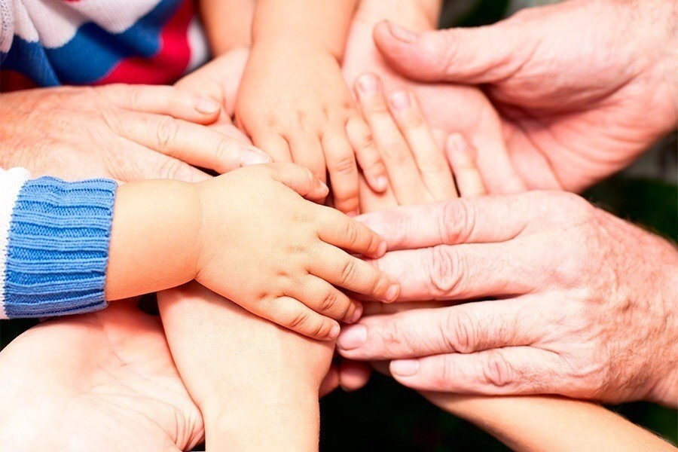

Добрым быть совсем, совсем не просто,
Не зависит доброта от роста,
Не зависит доброта от света,
Доброта – не пряник, не конфета.
Доброта с годами не стареет,
Доброта от холода согреет,
Если доброта, как солнце светит,
Радуются взрослые и дети.
«Искусство наказывать и прощать»

1. Чаще хвалите ребенка, чем осуждаете, подбадривайте его, а не подмечайте неудачи, вселяйте надежду, а не подчеркивайте, что изменить ситуацию невозможно.
2. Чтобы ребенок поверил в свой успех, в это, прежде всего, должны поверить взрослые. Наказывать легче, воспитывать труднее.
3. Не создавайте сами опасных прецедентов и резко ограничьте круг запретов. Если вы что-то разрешили вчера, разрешите и сегодня. Будьте последовательны.
4. Запреты всех взрослых в семье должны быть одинаковыми.
5. Воинственность ребенка можно погасить своим спокойствием.
6. Не ущемляйте достоинство и самолюбие ребенка.
7. Попытайтесь понять ребенка и оценить с его позиции плохой поступок.
8. Если есть сомнение, наказывать или нет, не наказывайте!
9. Помните, что детское непослушание всегда имеет психологические мотивы:
- нарочное непослушание означает, что ребенок хочет быть в центре внимания;
- проказы свидетельствуют о том, что ребенок жаждет эмоциональных впечатлений;
- упрямство – свидетельство желания быть независимым;
- агрессия – ребенок ищет способ защиты;
- суета, беготня – ребенок дает выход энергии.

Советы родителям в воспитании детей

1. Никогда не воспитывайте в плохом настроении.
2. Ясно определите, что вы хотите от ребенка и объясните ему это. А также узнайте, что он думает по этому поводу.
3. Представьте ребенку самостоятельность, не контролируйте его каждый шаг.
4. Оценивайте поступок, а не личность. Сущность человека и его отдельные поступки – не одно и то же.
5. Дайте ребенку ощутить (улыбнитесь, прикоснитесь, что сочувствуете ему, верите в него. Несмотря на его оплошности.
6. Родитель должен быть твердым, но добрым.
7. Одна из заповедей в воспитании детей – ребенок должен быть добрым, щедрым, уметь делиться с друзьями, с большой радостью отдавать, чем брать.

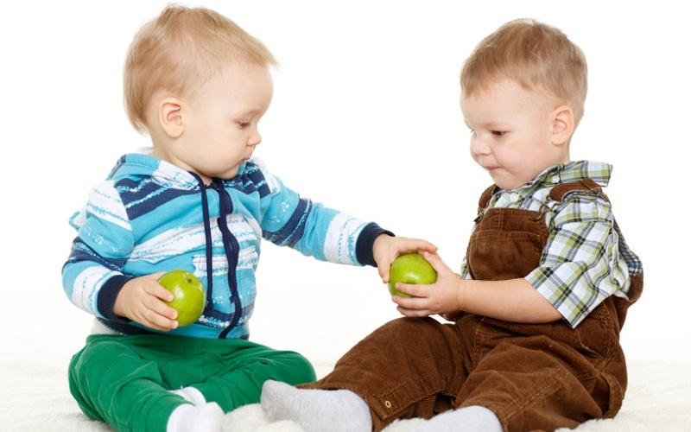
Игры для развития нравственных качеств ребенка, а именно доброты и умения отличать плохие поступки от хороших.
«Добрые дела»
Родителям нужно подыскать подходящий сундучок (или копилку, коробку с прорезью), а также изготовить из картона или пластика красивые монетки. Каждая монетка соответствует одному доброму делу. В конце дня попросите ребенка бросить в копилку столько монет, сколько добрых дел он сделал за день. Если малыш затрудняется, помогите ему отыскать хорошее даже в самых обыденных поступках. Игра помогает лучше ребенку разобраться в морально-этической стороне жизни и стимулирует его на нравственные поступки.
«Злость в мусор»
Сделайте с ребенком темные тучки из серой или черной бумаги. Во время того, как ребенок вырезает их, поговорите с ним о злости, о нехороших поступках, о том, злился ли он сегодня или нет. Потом предложите сложить эти тучи в мешочек, а вместе с ними все отрицательные эмоции за день. Потом вместе с ребенком выбросите этот мешочек в мусор!
«Ласковое имя»
Эта игра стимулирует доброжелательность детей друг к другу. Дети становятся по кругу. Один ребенок бросает мячик другому, при этом он должен назвать его ласково по имени: Максимчик, Сонечка, Юленька и т. п. Второй ребенок бросает следующему и так далее.
«Комплименты»
Дети садятся лицом друг к другу в круг и берутся за руки. Каждый говорит что-нибудь приятное своему соседу справа. В ответ тот, кому сделали комплимент должен сказать: «Спасибо, мне очень приятно». И дальше по кругу.

«Мы разные – в этом наше богатство.
Мы вместе – в этом наша сила!»
Быть легче добрым или злым?
Наверно легче злым.
Быть добрым - значит отдавать
Свое тепло другим.
Быть добрым значит – понимать
И близких, и чужих,
И радости порой не знать
Заботясь о других,
Конечно доброму трудней
Но все, же посмотри,
Как много у него друзей
А злой всегда один.
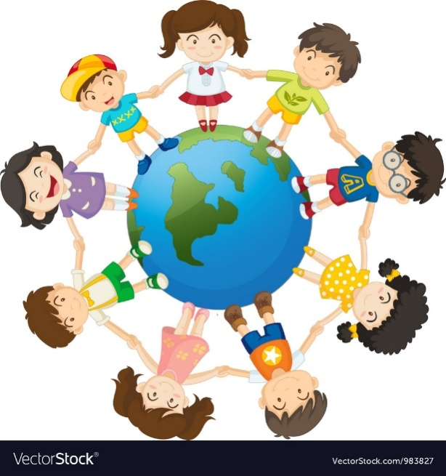
Толерантность – понятие достаточно новое, это: – ценностное отношение человека к людям, выражающееся в признании, принятии и понимании им представителей иных культур; – терпимость к чужим мнениям, верованиям, поведению.
Толерантность– это не просто отдельно взятое качество, а результативный фактор взаимосвязанных свойств личности
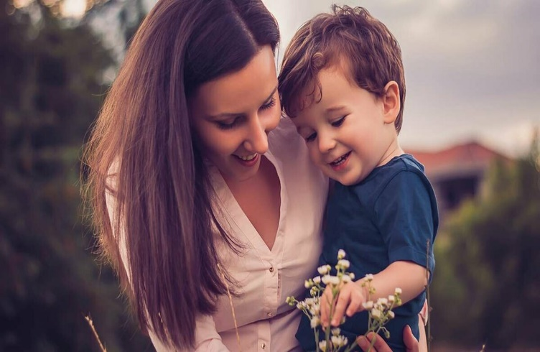
Чтобы воспитать ребенка толерантным, необходимо учитывать то, что дети – зеркало отношений и характеров родителей. Поэтому для начала необходимо самим относиться к своему ребенку толерантно
Советы родителям
- Не обижать своего ребенка.
- Выслушивать мнение ребенка и считаться с ним.
- Уметь прощать обиды и просить прощения у ребенка. Это самый сложный момент, но в то же время и самый важный, поскольку у детей обостренное чувство справедливости.
- Уметь договариваться без ссор и разрушительных конфликтов.
Задача родителя – обратить конфликт в конструктивный, вызвав ребенка к разговору о возникших противоречиях и к совместному принятию компромиссных решений.
- Нельзя унижать достоинство ребенка – игнорировать его, проявлять неуважение к его увлечениям и т.п.
- Не стоит заставлять ребенка с помощью силы делать то, что хочется вам.
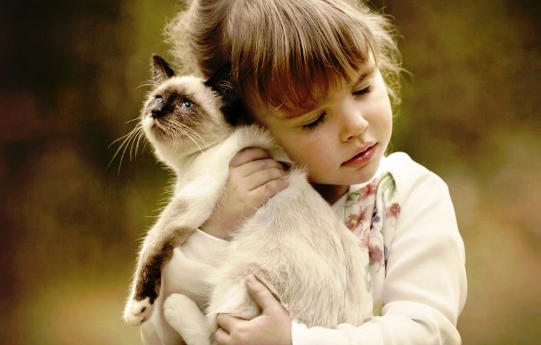
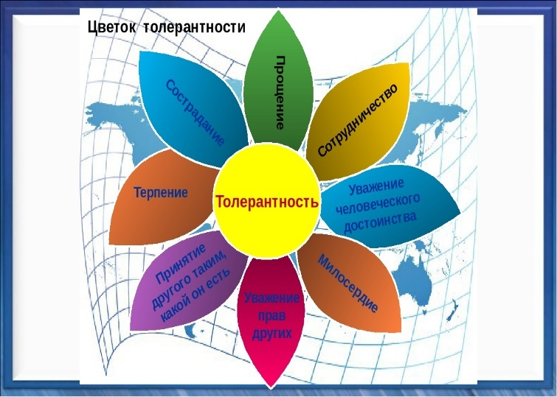
Для того чтобы родители могли воспитывать детей в духе толерантности, родителям необходимо формировать систему ценностей, в основе которой лежат такие общие понятия, как согласие, компромисс, взаимное принятие и терпимость, прощение, сочувствия, понимание, сопереживание и т.п.
От того, какой тип воспитания преобладает в семье, зависит, какой здесь вырастет человек.
Главные методы воспитания в семье — это ваш собственный пример.

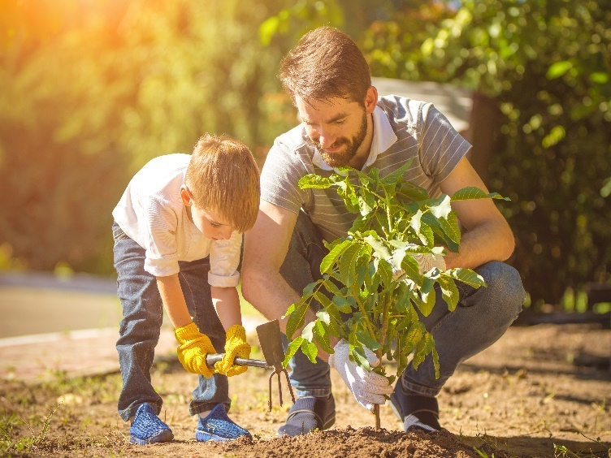

Муниципальное бюджетное дошкольное образовательное учреждение
«Детский сад № 481 г. Челябинска»
454003, г. Челябинск, ул. 250-летия Челябинску, 30 а,
тел. (факс): (351) 795-59-09, 795-59-08, 244-32-80, E-mail: mou481@mail.ru

ПАМЯТКА ДЛЯ РОДИТЕЛЕЙ
Как воспитать толерантного человека?
Толерантность означает уважение,
принятие и понимание того, что важно и дорого другому человеку, как он выражает себя, свою индивидуальность, чем он отличается от тебя.

Гаманюк Валентина Николаевна
Шахоткина Елена Маулитовна

2020 год

Беседы о добре, о дружбе …

Воспитатели: Наталья Владимировна Поздышева
Ирина Владимировна Поташова

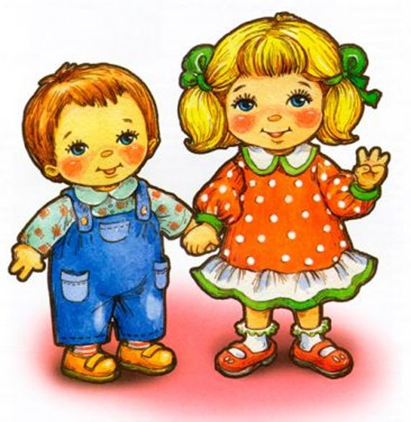

"Добро не умрет, а зло пропадет"

Цель: Формировать у детей представление о добре и зле (добро всегда побеждает зло, о хороших и плохих поступках, умение правильно оценивать себя и других; учить видеть положительные и отрицательные качества персонажей. Воспитывать у детей такие качества личности, как щедрость, честность, справедливость, умение сопереживать и сочувствовать другим людям
Воспитатель читает детям стихотворение:
Быть легче добрым или злым?
Наверно, легче злым.
Быть добрым – значит отдавать
Тепло свое другим.
Быть добрым – значит понимать
И близких и чужих
И радости порой не знать,
Заботясь о других.
Конечно, доброму трудней,
И все же посмотри:
Как много у него друзей!
А злой всегда – один…
Ситуативный разговор.
Воспитатель: Ребята, а как думаете вы, что такое добро? (рассуждение детей). Одно добро – это сокровища, книги, драгоценности, картины, игрушки. Такое добро можно увидеть и даже руками потрогать. Другое добро можно услышать – это музыка, задушевные стихи, нежные слова. Но есть такое добро, которое нельзя потрогать, его нельзя увидеть, услышать, но его должен иметь каждый человек: и вы, и я, и ваши родители. Это доброе сердце, добрую душу, добрые слова, чтоб помогать тем, кто попал в беду. О таких людях говорят: "Добрый человек". (Добры – добросердечный)
Воспитатель: Где вы могли слышать о добрых людях и добрых поступках? (Наверное, больше всего в сказках)
Воспитатель: Про каких героев вы можете сказать, что они добрые? (Золушка, Аленушка, Крокодил Гена, Чебурашка, Мальчик – с - пальчик, Хаврошечка)
Воспитатель: А только ли добрыми бывают сказочные герои? Да они бывают злыми.
Давайте вспомним злых сказочных персонажей? (Злая мачеха, Кощей бессмертный, Карабас – Барабас, Баба Яга, гуси - лебеди)
Ролевая гимнастика: с помощью мимики и пантомимики изобразить добрых сказочных героев или злых. (Золушка, Злая мачеха, Чебурашка, Старуха Шапокляк, Мальвина, Баба – Яга)
Воспитатель: В сказках добро всегда побеждает зло. Жаль, что в жизни бывает по-разному. Послушайте историю.
Жила – была девочка, такая же как вы. Ей часто дарили много красивых, ярких, дорогих, игрушек. Но она никогда не делилась ими с другими детьми. А когда они ей надоедали, девочка ломала их и отправляла в кладовку. Там поселились заяц, с оторванным ухом, машина без колес, грязная кукла с растрепанными волосами. Однажды новые игрушки испугались, что тоже окажутся в кладовке и пошли искать себе новую добрую хозяйку. И осталась только старые закрытые в кладовке игрушки.
Воспитатель: Как вы думаете эту девочку можно назвать злой? Почему? Как вы думаете, что она почувствовала, когда утром, открыв глаза, не увидела своих любимых новых игрушек?
Она разозлилась, стала громко кричать и требовать от мамы новые игрушки. Но мама сказала: «Надо было беречь игрушки и по–доброму к ним относиться».
Воспитатель: Как вы думаете, что произошло дальше?
От обиды на маму и игрушки она решила спрятаться в кладовку. Девочка долго плакала, но вдруг увидела коробку со старыми поломанными игрушками. Она так обрадовалась им, прижала к груди грязную лохматую куклу, зайца с оторванным ухом и долго сидела задумавшись.
Потом девочка пошла к себе в комнату достала нитку с иголкой, пришила зайцу ухо, причесала и умыла куклу. И долго – долго с ними играла.
Воспитатель: Как вы думаете, что произошло с девочкой? (она из злой превратилась в добрую). Что помогло ей стать добрее? (забота, внимание, сочувствие)
Воспитатель: Как вы думаете, добро победило зло? А почему вы так решили?

Беседа: «Дружбой дорожить умейте!»
Воспитатели: Наталья Владимировна Поздышева
Ирина Владимировна Поташова

Цель: знакомство воспитанников с правилами дружбы.
Задачи:
- показать важность истинных друзей в жизни человека;
- научить доброжелательности и снисходительности, стремлению понимать друг друга;
- научить разделять радости и печали друзей.
Ведущий: Тема нашей беседы: «Дружбой дорожить умейте!». Поэтому мы с вами сегодня поговорим о дружбе. Во все времена и у всех народов очень высоко ценились дружба, верность и преданность. Попробуем вспомнить пословицы о дружбе. Я начну, а вы продолжайте.
1. Все за одного, а один за …..(всех).
2. Семеро одного …… (не ждут).
3. Один в поле….(не воин).
4. Старый друг лучше….. (новых двух).
5. Нет друга, ищи, а нашёл .....(береги).
Ведущий: Видите, как много пословиц сложил народ о дружбе, и это только малая часть. А теперь послушайте поговорки о дружбе и объясните их смысл:
1. Трусливый друг опаснее врага (в трудную минуту трусливый друг может испугаться и подвести).
2. Кто себе друзей не ищет, самому себе враг (без надёжных друзей человеку в жизни тяжело, поэтому надо искать себе друзей и самому быть надёжным другом).
3. Дерево крепко корнями, а человек друзьями (чем глубже и крепче корни у дерева, тем оно лучше противостоит непогоде, чем крепче человеческая дружба, тем легче переносятся человеком удары судьбы).
4. Дружба, что стекло: расколешь - не соберёшь (разбитое стекло уже не вставишь в окно. Если обидишь друга, то можешь потерять его навсегда).
5. Хочешь дружбы - будь другом (когда сам научишься дружить, тогда и друзья появятся. Каждый человек ценит в другом хорошие качества друга).
Ведущий: Слово «дружба» по своему значению тесно связана с таким понятием, как родственная близость. Дружба предполагает взаимную помощь и эмоциональную близость, т.е. сходство чувств, переживаний.
Как вы думаете, какого друга можно назвать настоящим?
А каким бы ты хотел видеть своего друга?
Чего бы ты желал от друга?
Ведущий: Некоторые ребята любят командовать, требуют, чтобы все прислушивались только к их мнению, беспрекословно им подчинялись. Послушайте в связи с этим стихотворение А. Барто «Требуется друг»
«Все живут - не тужат,
а со мной не дружат!
Бант у Кати расписной,
красные колготки
и характер кроткий.
Я шепчу: - Дружи со мной…
мы же одногодки,
как сестрички мы почти,
мы как две голубки
из одной скорлупки.
Я шепчу: - Но ты учти -
ты во всём должна идти
другу на уступки.
Предлагаю Ильиной -
ты дружи со мной одной!
Есть разряд у Ильиной -
и спортивный свитер,
и девчонок свита.
Подружусь я с Ильиной,
стану знаменита!
Все пятёрки до одной
у Светловой Нади.
Я прошу: - Ты со мной
подружись хоть на день!
Мы с тобой поладим.
Будешь ты меня спасать -
дать контрольную списать.
А девчонки на дыбы!
Говорят: Молчала бы!
Не вставать же на колени,
уговаривать подруг…
Напишу я объявленье:
срочно требуется друг!
Ведущий: Бывает, встречается вам человек общительный, внимательный и доброжелательный. Он и советы даёт, и развеселит, и уговорит… А вот другом его назвать - язык не поворачивается. Он, как героиня стихотворения, думает только о себе. Настоящая дружба начинается с чуткости к другому, с умения поставить себя на место друга. Но бывает так, что за дружбу выдают привычку ходить вместе в кино, встречаться, чтобы послушать музыку, готовить вместе уроки. Такие отношения скорее можно назвать товарищескими. Попробуем провести уточнение понятий: друг, товарищ, приятель, ровесник.
Друг - человек, близкий вам по духу, по убеждениям, на которого можно во всём положиться.
Товарищ - человек, близкий вам по роду деятельности, занятий, по условиям.
Приятель - человек, с которым у вас сложились хорошие, простые, но не совсем близкие отношения.
Ровесник - человек одного с вами возраста, т.е. сверстник, одногодок, однолеток.
У каждого человека не так много настоящих друзей. Берегите друзей. Бытует мнение, что друзья познаются в беде, в трудную минуту. Выбирайте их не спеша, но ещё меньше торопитесь расстаться с ними.
Другу ты отдать сумей
Всё тепло души своей.
Всё отдал - богаче стал,
что сберёг, то потерял.
Итог: Итак, ребята, о чем мы с вами сегодня беседовали? Так каким должен быть друг?

Беседа о вежливости.

Воспитатели: Наталья Владимировна Поздышева
Ирина Владимировна Поташова

Вносится картина (девочка уронила платочек, а мальчик поднял его). Ребята, осмотрите на эту картину и скажите, правильно ли поступил мальчик? Как вы думаете, что сказал мальчик девочке?
-Возьми, пожалуйста, свой платочек!
А что ответила девочка?
-Спасибо тебе.
Значит, что можно сказать про детей, какие они? (вежливые). А почему вы так решили? (потому что девочка и мальчик говорили слова “пожалуйста”, “спасибо”). Сегодня мы с вами поговорим о вежливости. А как называются слова “пожалуйста” и “спасибо”? (вежливые, волшебные). А как вы думаете, почему мы называем такие слова волшебными? (потому что после таких слов становится приятно, веселее, теплее…). А сейчас я проверю, знаете ли вы “волшебные” слова? Я буду читать начало стихотворения, а вы должны назвать последнее слово:
В обмене добрых слов участвуйте
И говорите чаще…(здравствуйте)
Не проявляйте днем лень
Сказать при встрече…(добрый день)
Вы после завтрака могли бы
Сказать всем поварам…(спасибо).
Из вежливости, не из жалости
Почаще говори…(пожалуйста).
Когда уходишь всем на прощание
Скажи простое…(до свиданья)
Молодцы, ребята, вы знаете много вежливых слов.
Ребята, давайте разберем ситуации из вашей жизни, которые я часто наблюдаю в нашей группе. Кто должен здороваться первым при встрече взрослый или ребенок? (Младший здоровается со старшим; входящий с присутствующими; первым здоровается тот кто вежлив). Как попросить соседа за столом, чтобы тот передал хлеб? (Передай, пожалуйста, хлеб…) Как вежливо попросить о помощи, если не застёгивается пуговица? (Помоги, пожалуйста, застегнуть пуговицу…) Как вежливо попросить игрушку у товарища? и.д.
А кто знает стихотворение о вежливости? (ребенок читает стихотворение С. Я. Маршака “Ежели вы вежливы”).
Ежели вы вежливы и к совести не глухи,
Вы место без протеста уступите старухе.
Ежели вы вежливы в душе, а не для виду,
В троллейбус вы поможете взобраться инвалиду
И ежели вы вежливы, поможете вы маме
И помощь ей предложите без просьбы - то есть сами.
И ежели вы вежливы, то в разговоре с тетей,
И с дедушкой, и с бабушкой вы их не перебьёте.
И ежели вы вежливы, тому, кто послабее,
Вы будете защитником, пред сильным не робея.
А какие вы знаете пословицы о вежливости?
Доброе слово – слаще меда.
Доброе слово согревает, дурное – огорчает.
А какие люди говорят такие пословицы и поговорки:
Из “спасибо” и шапку не сошьешь. “Спасибо” в карман не положишь, домой не принесешь. Правильно, так говорят не вежливые, ленивые люди, которые недооценивают “волшебные” слова. (Раздается стук в дверь). Интересно, это кто к нам пришел? Да это почтальон Печкин принес письмо Свете. А чтобы оно дошло до своего адресата, необходимо передать письмо друг другу с просьбой. Нельзя повторяться, иначе письмо вернется на почту.
Ведущий: Будь добр, передай письмо Свете.
Дети используют такие слова и выражения:
- Марина, я тебя очень прошу…
- Если тебе не трудно…
- Ты не мог бы…
- Сделай доброе дело…
- Передай, пожалуйста,…и т. д.
Значит, какого человека мы называем вежливым? (Воспитанного, который говорит вежливые слова, делает хорошие поступки). Можно ли назвать вежливым человека, который не с кем не здоровается или обманывает, обижает маленьких? (Нет, такого человека нельзя назвать вежливым).
Такой человек ведет себя грубо и не воспитанно, его некто не любит и не уважает). Почему нужно быть вежливым? Как относятся окружающие люди к вежливым людям? (Вежливых людей любят, с ними приятно разговаривать, общаться, играть, с ними интересно и хорошо. После общения с вежливым человеком и настроение улучшается…) А к невежливым? (С невежливым человеком и общаться не хочется)
А теперь попрощаемся с почтальоном Печкиным (повторяться нельзя). Дети говорят:
- До свидания…
- До завтра…
Почтальон уходит.

Воспитатели: Наталья Владимировна Поздышева
Ирина Владимировна Поташова

«Имена»  Педагог по очереди спрашивает у детей: «Как можно изменить твоё имя? Как тебя ласково зовут дома? Как бы ты хотел, чтобы тебя называли?» | «Домино»  Первый участник (желательно - ведущий) становится в центр и называет две свои характеристики - «С одной стороны, я ношу очки, с другой - люблю мороженое». Участник, который тоже носит очки или тоже любит мороженое подходит к первому участнику и берет его за руку, говоря, например «С одной стороны, я люблю мороженое, с другой стороны - у меня есть собака». Игра продолжается, пока все участники не станут частью домино. Возможны вариации в самом построении домино - можно построить круг или типичную «доминошную» структуру, участники могут браться за руки, обниматься, стоять или лежать на полу, и т. д.  Вопросы для обсуждения:  - что нового узнали друг о друге;  - что чувствовали, когда узнавали, что кто-то в группе похож на них;  - что чувствовали, когда узнавали, что кто-то на них не похож;  - хорошо или плохо, что в группе есть столько разных людей. Почему?
«Я тоже»  Попросите детей подумать о чем-то, что отличает их от всех остальных в группе. Ребёнок говорит, например: «У меня пять братьев и сестер». Если никто в группе не может сказать «Я тоже» или «У меня тоже», участник получает 1 балл, если же кто-то из группы может сказать «Я тоже», то ход переходит к этому участнику. В конце игры подсчитываются баллы (можно давать детям фишки) . Хорошо, если педагог также участвует в упражнении, и своими репликами переводит разговор с внешних характеристик на более внутренние, а также на другие различия.  Обсуждение:  - каждый ли человек особенный. Почему?  - что делает нас особенными? | «Все мы разные»  Дети становятся в две шеренги так, чтобы один ребёнок стоял напротив другого. Воспитатель: «Ты на друга посмотри, в чём различия назови». Дети по очереди должны назвать одно отличие себя от ребёнка, стоящего напротив в другой шеренге.  Например: «У меня синее платье, а у Саши серая футболка; у меня косички, а у Ксюши стрижка; у меня красный бант, а у Серёжи нет банта». Сначала говорят дети, стоящие в одной шеренге, потом - в другой.
«Большие и маленькие»  Возраст - любой. Для более старших детей использовать более сложные критерии (вместо «высокий» - «веселый», и т. д.)  Во время выполнения заданий запрещается разговаривать  - Проведите воображаемую черту посреди комнаты или воспользуйтесь каким-либо предметом, например, верёвкой. Встаньте на этой черте. Теперь скажите: «Пусть все высокие встанут справа, а низкие - слева».  - Игнорируйте сомнения тех детей, которые не знают, куда им встать.  - Повторите ту же процедуру, разделив, например, тех, кто рисует хорошо и тех, кто рисует плохо.  - Придумайте еще несколько критериев. После этого попросите детей выстроиться по росту без слов.  Обсуждение должно концентрироваться на мысли, что обычно бывает невозможно разделить людей на две группы по какому-то признаку. Нет «высоких» и «низких». Все зависит от ситуации или от того человека, который делает выводы.  Наклеивание «ярлыков» часто мешает дружбе. | «Все мы похожи»  Проводится так же, как игра «Все мы разные», но дети называют общее между собой и другом. Например: «Мне сегодня было весело и Катя сегодня смеялась; у меня короткая стрижка и у Севы тоже; у меня есть брат и у Алисы тоже»...
«А я считаю»...  Проведите посреди помещения воображаемую черту. С одной стороны повесьте нарисованный на бумаге плюс («согласен»), с другой - минус («не согласен») . Сама черта означает отсутствие мнения. Объясните участникам, что вы будете зачитывать им утверждения. Те, кто согласен встанет на сторону «плюса», а те, кто не согласен - на сторону «минуса». Участники, которые не могут определиться, становятся посередине, но при этом они лишаются права высказаться. Вот примеры утверждений:  - Лучше играть в футбол, чем в кататься на коньках.  - Играть «в компьютер» веселее, чем смотреть телевизор.  - Весна лучше осени.  - Самый классный мультик - «Маша и медведь».  - Самое прекрасное домашнее животное - кошка.  Обсуждение:  Кто был прав в каждом случае? Был ли кто-нибудь прав вообще? Можно ли сказать, что у людей могут быть различные мнения? Были ли случаи, когда кто-то из участников оказывался в меньшинстве? Что они чувствовали? Им это нравилось? Не хотелось ли им поменять мнение? И т.д. | «Фисташки»  Поговорить о том, какие у нас различия и что у нас общего. Раздать детям по две фисташки в скорлупе и попросить пока их не есть и не снимать скорлупу. Важно, чтобы упражнение проходило в спокойной, слегка «магической» атмосфере. Попросить детей ответить на следующие вопросы (обсуждение групповое): Какие фисташки на ощупь? А какие люди на ощупь? Как бы вы описали скорлупу? А как бы вы описали человеческое тело? У фисташек одинаковые размер и форма? А у людей одинаковые размер и форма? Фисташки одного цвета? А люди одного цвета? Есть ли на фисташках трещины или он чуть-чуть расколоты? А люди могут ломаться и трескаться? Потрясите фисташки. Вы слышите звук? А какие звуки издают люди? Откройте фисташки. Изнутри они другие, чем снаружи? В чем различия? А люди отличаются внутри и снаружи? Съешьте фисташки. Какие они на вкус? Можно ли сказать, что у человека есть вкус? Плохо ли делить фисташки на плохие и хорошие? А можно ли поступать так с людьми?
«Похвали себя»  Дети сидят в кругу, у педагога в руках мяч. Воспитатель предлагает детям, передавая мяч по кругу, похвалить себя. Хвалить можно за красоту, хорошие поступки, хорошие черты характера (привести пример: я добрый, отзывчивый, ласковый и т. п.) . После игры - обсуждение:  - Легко ли было хвалить себя?  - Кого вам легче хвалить, себя или других?  - Кто вас хвалит?  - Что вы чувствуете, когда вас хвалят?  - Вы любите хвалить других? | «Моя улица»  1 часть. Дети стоят в кругу и, передавая друг другу мяч, называют улицу, на которой они родились. Педагог записывает или запоминает названия улиц.  2 часть. Педагог говорит: «Улица моя родная, как зовут тебя я знаю. (говорит название одной из улиц) , а дети, которые родились на этой улице, встают в центр круга и обнимаются. (Если какую-либо улицу назвал только один ребёнок, то педагог называет две или три улицы, чтобы в круг встали несколько детей) .  Похожая статья: Воспитание патриотизма старших дошкольников средствами музыкального фольклора
«Узнай, про кого расскажу»
Педагог описывает внешность кого-либо из ребят, а дети, разглядывая себя в большом зеркале, угадывают, о ком идёт речь.

Конспект сюжетно – ролевой игры «Автобус»
(для детей 5-6 лет)
Воспитатели: Екатерина Александровна Зобнина
Ирина Викторовна Клевчук
Цель: Расширение познавательной активности детей путём включения в специально – организованную деятельность
Задачи: Акцентировать внимание детей на особенностях профессий, занятых в сфере обслуживания граждан; побуждать к построению правильной модели поведения в общественном транспорте, при нахождении в нём одновременно разных категорий граждан (в т.ч. лиц пожилого возраста, пассажиров с детьми и животными); дать возможность применить на практике полученные теоретические знания; ориентировать на самостоятельный поиск решения проблемных ситуаций.
Оборудование: Развивающая игрушка «Руль детский музыкальный», жилет со световозвращающими элементами, головной убор водителя общественного транспорта, костюмы для обыгрывания ролей пожилых людей, кукла, коляска детская, игрушка «Собачка», макеты валидатора и «Транспортной карты», стулья детские для имитирования сидений автобуса.
Ход игры: Подготовку к игре воспитателю нужно начать с наблюдения за автобусами на улице. Хорошо если это наблюдение провести на автобусной остановке, так как здесь дети могут наблюдать не только за движением автобуса, но и за тем, как входят и выходят из него пассажиры, а в окна автобуса увидеть водителя и кондуктора.
После такого наблюдения, которым руководит воспитатель, привлекая и направляя внимание детей, объясняя им все, что они видят, можно предложить детям на занятии нарисовать автобус.
Затем педагогу надо организовать игру с игрушечным автобусом, в которой дети смогли бы отразить свои впечатления. Так, надо сделать автобусную остановку, где автобус будет замедлять ход и останавливаться, после чего снова отправляться в путь. Маленьких куколок можно сажать на остановке в автобус и везти до следующей остановки в другом конце комнаты.
Следующим этапом в подготовке к игре должна быть поездка детей на настоящем автобусе, во время которой педагог многое показывает и объясняет им. Во время такой поездки очень важно, чтобы дети поняли, как сложна работа водителя, и понаблюдали за ней, поняли смысл деятельности кондуктора и посмотрели, как он работает, как он вежливо ведет себя с пассажирами. В простой и доступной форме педагог должен объяснить . детям правила поведения людей в автобусе и других видах транспорта (если тебе уступили место, поблагодари; сам уступи место старику или больному человеку, которому трудно стоять; не забудь поблагодарить кондуктора, когда он даст тебе билет; садись на свободное место, а не требуй обязательно места у окна и т. д.). Педагог обязательно должен объяснять каждое правило поведения. Надо, чтобы дети поняли, почему старику или инвалиду надо уступать место, почему нельзя требовать для себя лучшего места у окна. Такое объяснение поможет детям практически овладеть правилами поведения в автобусах, троллейбусах и т. д., а потом, закрепляясь в игре, они войдут в привычку, станут нормой их поведения.
Еще один из важных моментов во время путешествия в автобусе — объяснить детям, что поездки не самоцель, что люди совершают их не ради удовольствия, получаемого от самой езды: одни едут на работу, другие — в зоопарк, третьи — в театр, четвертые — к доктору и т. д. Водитель и кондуктор своим трудом помогают людям быстро доехать туда, куда им нужно, поэтому их труд почетен и нужно быть благодарным им за это.
После такой поездки педагогу надо провести с детьми беседу по картине соответствующего содержания, предварительно внимательно рассмотрев ее с ними. Разбирая с детьми содержание картины, нужно рассказать, кто из изображенных на ней пассажиров куда едет (бабушка с большой сумкой — в магазин, мама везет дочку в школу, дядя с портфелем — на работу и т. д.). Затем можно совместно с детьми изготовить атрибуты, которые понадобятся для игры: деньги, билеты, кошельки. Воспитатель, кроме того, делает сумку для кондуктора и руль для водителя.
Последним этапом в подготовке к игре может быть просмотр фильма, в котором показана поездка в автобусе, деятельность кондуктора и водителя. При этом воспитатель должен объяснить детям все, что они видят, и непременно задавать им вопросы.
После этого можно начинать игру.
Для игры воспитатель делает автобус, сдвигая стульчики и ставя их так, как расположены сиденья в автобусе. Все сооружение можно огородить кирпичиками из большого строительного набора, оставив спереди и сзади по двери для посадки и высадки пассажиров. В заднем конце автобуса педагог делает место кондуктора, в переднем — место водителя. Перед водителем — руль, который прикрепляется либо к большому деревянному цилиндру из строительного набора, либо к спинке стула. Детям для игры раздаются кошельки, деньги, сумки, куклы. Попросив водителя занять свое место, кондуктор (воспитатель) вежливо предлагает пассажирам войти в автобус и помогает им удобно разместиться. Так, пассажирам с детьми он предлагает занять передние места, а тем, кому не хватило сидячих мест, советует держаться, чтобы не упасть во время езды, и т. д. Размещая пассажиров, кондуктор попутно объясняет им свои действия («У вас на руках сын. Держать его тяжело. Вам надо присесть. Уступите, пожалуйста, место, а то мальчика держать тяжело. Дедушке тоже надо уступить место. Он старый, ему трудно стоять. А вы сильный, вы уступите место дедушке и держитесь рукой тут, а то можно упасть, когда автобус быстро едет», и т. д.). Затем кондуктор раздает пассажирам билеты и попутно выясняет, кто из них куда едет и дает сигнал к отправлению. В пути он объявляет остановки («Библиотека», «Больница», «Школа» и т. д.), помогает выйти из автобуса и войти в него пожилым людям, инвалидам, дает билеты вновь вошедшим, следит за порядком в автобусе.
В следующий раз роль кондуктора воспитатель может поручить уже кому-нибудь из детей. Педагог направляет игру, став теперь одним из пассажиров. Если кондуктор забывает объявлять остановки или во время отправлять автобус, воспитатель напоминает об этом, при чем, не нарушая хода игры: «Какая остановка? Мне надо в аптеку. Пожалуйста, скажите мне, когда выйти» или «Вы забыли дать мне билет. Дайте, пожалуйста, билет» и т. д.
Некоторое время спустя педагог может ввести в игру роль контролера, проверяющего у всех ли есть билеты, и роль милиционера-регулировщика, который то разрешает, то запрещает движение автобуса.

НОД « ПОКА МЫ ЕДИНЫ, МЫ НЕПОБЕДИМЫ!»

Воспитатели: Екатерина Александровна Зобнина
Ирина Викторовна Клевчук
Цель: нравственно-патриотическое воспитание дошкольников посредством физкультуры и спорта.
Задачи:
- Образовательные: расширять представления детей о родной стране, о государственных праздниках. Углублять и уточнять представления о Родине – России. Закреплять знания о флаге, гербе и гимне России
- Развивающие: способствовать развитию физических качеств: скорости, ловкости, выносливости; создать условия для развития умения действовать коллективно, самостоятельно;
- Воспитательные: воспитывать чувство патриотизма, любовь и гордость за свою Родину; создать благоприятный эмоциональный фон при активном участии родителей.
Ход досуга:
Дорогие ребята, 4 ноября наша страна отмечает праздник – день народного единства и согласия.
В день примирения и согласия
Мы поздравляем всех людей
И от души желаем счастья
Святой Руси на много дней.
Наша страна красивая, сильная, большая. Много веков наш народ живёт на этой земле. Россия… Какое красивое слово! Прислушайтесь – РОССИЯ, РОДИНА!
Что мы Родиной зовём?
Дом, где мы с тобой живём,
И берёзки, вдоль которых
Рядом с мамой мы идём.
Что мы Родиной зовём?
Поле с тонким колоском,
Наши праздники и песни,
Тёплый вечер за окном.
Что мы Родиной зовём?
Всё, что в сердце бережём,
И под небом синим-синим
Флаг России над Кремлём.
Танец-разминка: по показу под песню «Родина моя» сл. Р. Рождественского, муз. Д. Тухманова.
Россия – самая большая страна в мире! Она занимает самую большую и обширную территорию от Европы до Азии. Только в нашей стране есть тундра и тайга, леса и степи, реки и горы, есть южные моря и полярный пояс. В нашей стране живет очень много народов, и у каждого народа есть свои песни, музыка, культура, обычаи и обряды.
Ребята, что вы знаете о нашей земле, о нашем крае?
И все это наша Россия! Родина!
Это край, где вы родились, где мы живем.
Это наш дом, это все то, что нас окружает.
Россия…Какое красивое слово!
Прислушайтесь – РОССИЯ!
Здесь и роса, и сила, и синие просторы…
Давайте послушаем стихотворение о России.
Ведущий:
Все государства мира имеют свои символы. Россия тоже имеет свои отличия, какие вы узнаете, отгадав загадки.
Загадки:
У него названий много:
Триколор, трёхцветный стяг –
С ветром гонит прочь тревоги
Бело-сине-красный. (ФЛАГ)
На свете много песен разных,
Но эта нам важней всего,
Она, как символ государства,
Известна всем до одного. (ГИМН)
Он дополняет гимн и флаг,
Любой страны то главный знак.
У России он особый.
Ты назвать его попробуй. (ГЕРБ)
Герб России
У России величавой на гербе орёл двуглавый,
Чтоб на запад, на восток он смотреть бы сразу мог.
Сильный, мудрый он и гордый. Он – России дух свободный.
Флаг России
Белый цвет – берёзка. Мир, чистота совести
Синий – неба цвет. Верность, правда.
Красный цвет – Солнечный рассвет. Огонь, отвага, любовь.
Государственный флаг поднимается во время торжественных мероприятий, праздников, и в это время всегда звучит гимн Российской Федерации.
Сегодня праздник нашего государства и мы послушаем торжественный гимн нашей России стоя!
Звучит «Гимн Российской Федерации»
Одна у человека родная мать, одна у него и родина. Крепко любит народ ее. Много сложил о ней пословиц и поговорок. А какие пословицы и поговорки о Родине знают ребята!
Родина любимая – что мать родимая.
Если дружба велика, будет Родина крепка.
Жить – Родине служить.
Для Родины своей ни сил, ни жизни не жалей.
Родина мать, умей за нее постоять.
Человек без Родины – что соловей без песни.
Молодцы!
Игры:
1. Командная игра «Кто быстрей» (бег на лошадках/палках)
2. Игра в парах «Силачи» (сидя, перетягивание палки)
3. Игра в парах «Бой на бревне» (стоя на гимнастической скамейке, бой подушками)
4. Игра в парах «Надень доспехи»
5. Командная игра «Прохождение болота» (пройди по кочкам)
Итог игры: Создание макета своими руками.
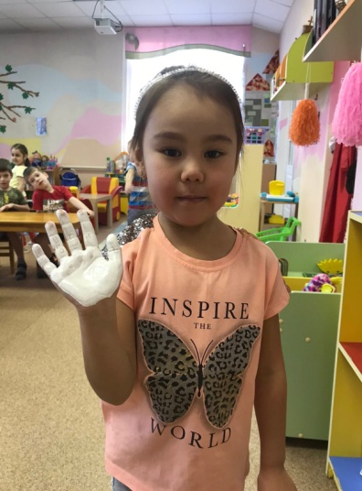
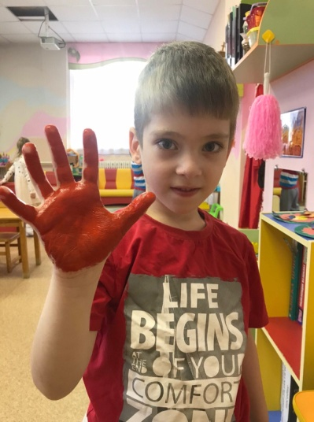
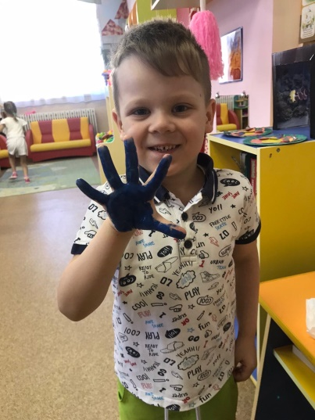
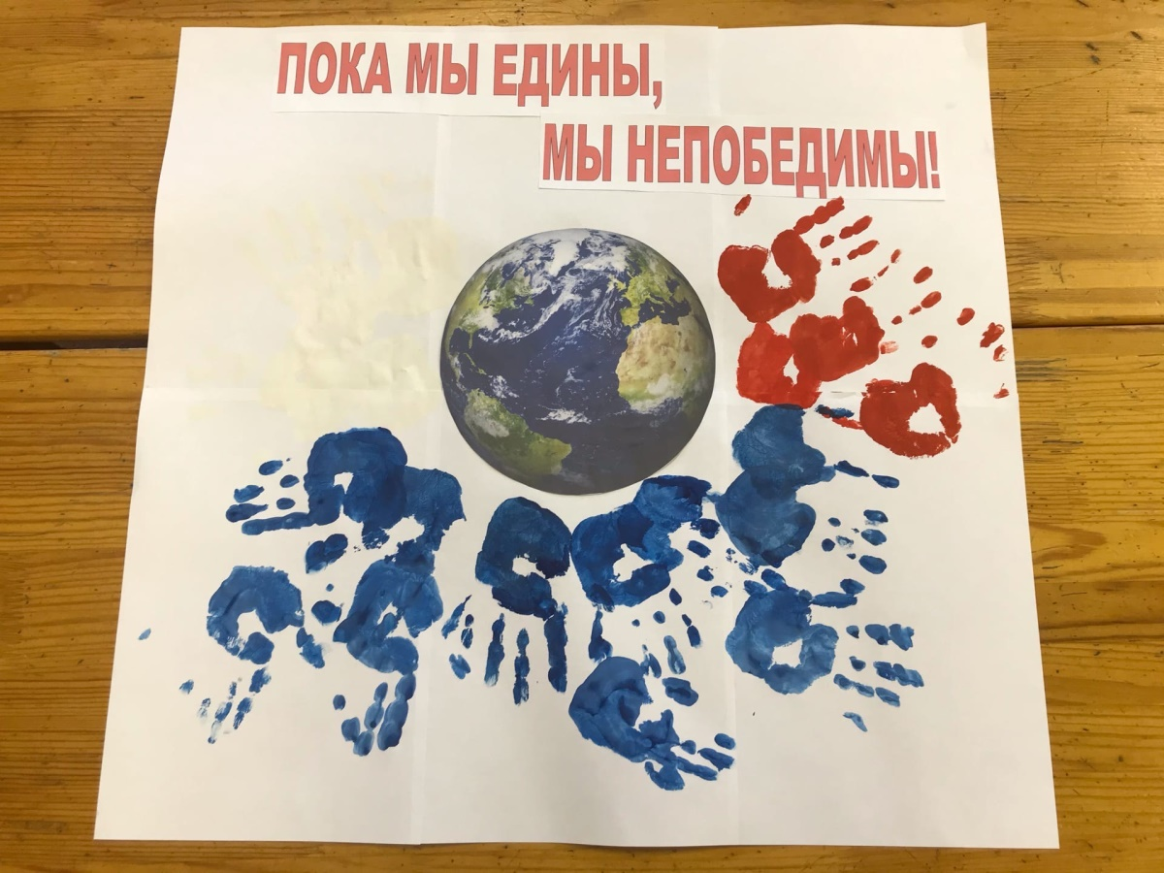

НОД «МОЯ ПРОФЕССИЯ – НЕСТИ ДОБРО»

Воспитатели: Екатерина Александровна Зобнина
Ирина Викторовна Клевчук
Цели:
- Образовательные: Расширить представления учащихся о профессиях, продуктах труда. Способствовать формированию у воспитанников представление о том, что любая профессия важна и нужна. Учить видеть необходимость в определении профессии. Учить ориентироваться в мире профессий.
- Развивающие: Содействовать формированию и развитию учебно-информационных умений и навыков дошкольников, а также работать в группах. Развивать умение объективно оценивать свои знания. Содействовать развитию коммуникативной культуры воспитанников. Помочь воспитанникам осознать нравственную и личностную значимость нового материала. Развитие кругозора, мышления, внимания, наблюдательности. Создать условия для развития речи воспитанников, ее эмоциональной окраски.
- Воспитывающие: Способствовать сплочению детского коллектива, помочь воспитанникам осознать ценность совместной деятельности. Воспитывать уважение к труду, к людям любой профессии. Воспитание любви к трудовой деятельности, бережного отношения к продуктам труда.
Задачи:
- Выявить у воспитанников уже имеющиеся знания о разнообразных профессиях.
- Расширить знания, кругозор, словарный запас воспитанников.
- Формировать познавательный интерес к людям труда и их профессиям
- Здравствуйте, те, кто весел сегодня,
- Здравствуйте, те, кто грустит,
- Здравствуйте, те, кто общается с радостью,
- Здравствуйте, те, кто молчит.
- Улыбнитесь, пожалуйста, те, кто готов сегодня трудиться и получать знания!
- Здравствуйте!
Психологический настрой
А сейчас мы отправляемся в путешествие, но не куда-нибудь, а на улицы города. Закройте глаза, так вам будет легче представить то, о чём я расскажу. Наступило раннее утро. Показалось на небе солнышко. Просыпается наш город Челябинск. На улицах города появились машины, люди. Дети спешат в детский сад, взрослые торопятся на работу. Рабочий день начинается. Откройте глаза.
Сообщение темы занятия
В мире много интересного
Нам порою неизвестного
Миру знаний нет предела
Предлагаю вам я тему ..
Книги, чашки, стол и дом
Создал человек трудом.
Вот о тех, кто создаёт,
Строит, учит иль поёт,
Мы сейчас поговорим
И занятие посвятим.
Тема наша вам ясна?
О профессиях она.
"Все профессии важны,
Все профессии нужны"
На свете много профессий разных,
И все они людям нужны,
От самых простых и до самых важных,
Все они в жизни важны.
- А что же такое профессия?
Профессия – это вид труда, который требует от человека определенной подготовки, знаний и умений.
- Как же возникли профессии?
Представьте первобытных людей, живших в далёком каменном веке. Люди одного племени занимались разными делами. Мужчины изготавливали орудия для охоты. Профессии охотника и рыбака уже были. Женщины занимались собирательством, земледелием и шитьём. С развитием торговли и возникновением городов появились и новые профессии.
- А где работают ваши родители? Какую профессию они выбрали в молодости? Ответы детей.
Профессия - это основное занятие человека, его трудовая деятельность, которая связана с экономикой.
Работа в парах.
- Возьмите и откройте конверты. Соберите пословицу о труде.
Пословицы:
Счастлив тот, кто трудом живёт.
Без труда не выловишь и рыбки из пруда.
Труд кормит и одевает.
Кто любит трудиться, - тому без дела не сидится.
Терпенье и труд всё перетрут.
Люби дело - мастером будешь.
Без труда мечта мертва.
Упустишь минуту - потеряешь час.
Землю красит солнце, а человека - труд.
Деревья смотри в плодах, а человека - в делах.
Человек без труда, что земля без воды.
Кто много болтает, тот делу мешает.
Под лежачий камень вода не течёт.
Труд человека кормит, а лень- портит
Не спеши языком, торопись делом
Птица крепнет в полёте, а человек в труде.
Труд при учении скучен, да плод от учения вкусен.
Работа в группах.
- Игра “Узнай профессию”.
Карточка 1.
Пожарный шланг, капля воды, костюм огнеопасный (пожарный).
Карточка 2.
Расческа, ножницы, зеркало, лак для волос (парикмахер).
Карточка 3.
Весы, деньги, касса, товары (кассир).
Карточка 4.
Часы, лупа, отвёртка (часовщик).
Карточка 5.
Провода, столбы, выключатель, лампочка (электрик, монтёр).
- Проверяем: вы называете сначала опорные слова, а затем профессию.
Если вы согласны с ответом, хлопните в ладоши.
Физкультминутка
Выполнение имитационных физических упражнений под чтение воспитателем стихов о профессиях.
Дайте ножницы, расчёску, он вам сделает причёску.
Парикмахер непременно подстрижёт вас современно.
Лётчик знает своё дело, в небе водит самолёт.
Над землёй летит он смело, совершая перелёт.
Плывёт моряк на корабле, он не тоскует по земле.
Он с ветром дружит и волной, ведь море - дом его родной.
Каждый день он в море ходит, и для нас он рыбу ловит.
Ловит и зимой, и летом - рыбака работа в этом.
Как играет музыкант, как прекрасны скрипки звуки!
У него большой талант, золотые руки!
В микроскоп учёный смотрит, видно, опыты проводит.
Дела нет ему до скуки - весь в работе, весь в науке.
Обобщение изученного
- Есть ли профессии, где трудиться не надо? Ответы детей.
Чтобы вы ни мечтали делать в жизни - надо сначала учиться.
Школа - начало пути к любой профессии.
Если хочешь строить мост,
Наблюдать движенье звёзд,
Управлять машиной в поле
Иль вести корабль ввысь -
Хорошо работай в школе,
Добросовестно учись!
Итог занятия!
Очень важно, чтобы человек выбрал себе дело по душе. Счастлив тот человек, который занимается любимым делом, кто правильно выбрал себе профессию. О таком человеке говорят, что он на своём месте или что у него “золотые руки”. Но помните! Если вы завистливы, эгоистичны, вы никому не принесёте радости своим трудом. Поэтому я, прежде всего, желаю вам быть добрыми и отзывчивыми людьми.
- Звучит песня “Дорогами добра”. Наряжаемся в костюмы и играем.

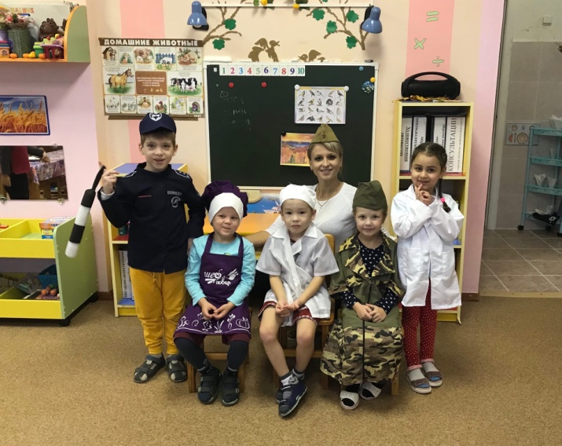
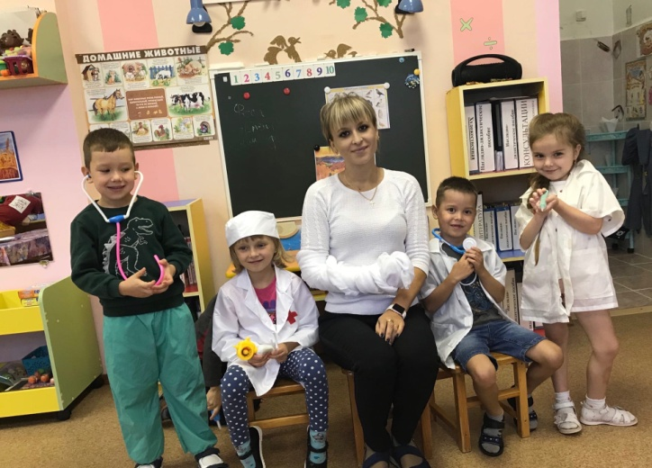
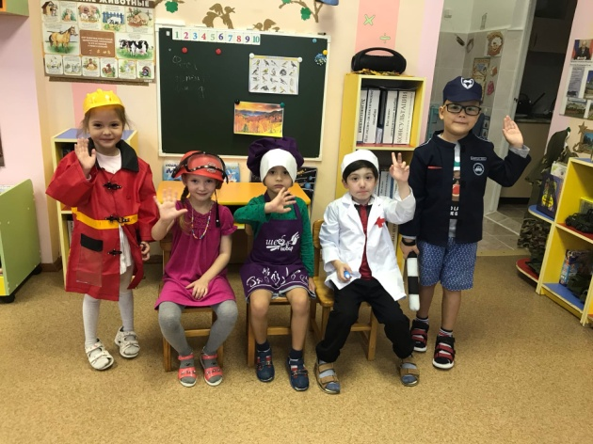

Пословицы и поговорки о семье
- Вся семья вместе и душа
на месте.

- Золото, серебро не ста-
реет, отец и мать цены
не имеют.

- Русский человек без род-
ни не живёт.

- Нет такого дружка, как
родная матушка.

- На что и клад, коли в семье лад.

- Семья сильна, когда над ней крыша одна.

- Добрая семья прибавит разума-ума.

- В родной семье и каша гуще.

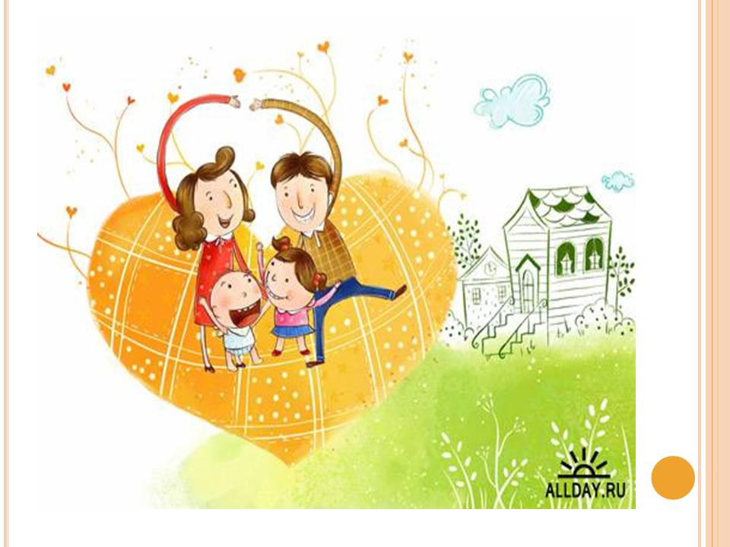
Семья крепка своими традициями, которые крепнут год от года, становятся нормой поведения и добрыми привычками.

Педагог-психолог МБДОУ «ДС № 481г. Челябинска» СП
Алена Вячеславовна Фаткуллина
Муниципальное бюджетное дошкольное образовательное учреждение
«Детский сад № 481 г. Челябинска»
454003, г. Челябинск, ул. 250-летия Челябинску, 30 а,
тел. (факс): (351) 795-59-09, 795-59-08, 244-32-80, E-mail: mou481@mail.ru

«Человека делают человеком светлые воспоминания детства».
Ф. Достоевский

семейные
традиции

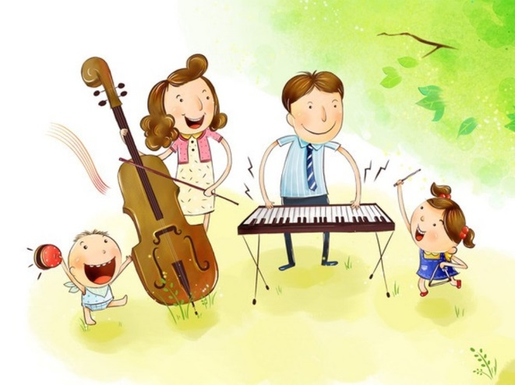
2020 год
Семейные традиции - большая редкость в наши дни. Между тем ничего так не сплачивает семью как традиции. Благодаря ним, в доме формируется благоприятный психологический климат, добрые взаимоотношения между всеми членами семьи. Учитывая это, задача развития и возрождения традиций должна стать общей для родителей и педагогов. Ведь именно традиции выступают основой воспитания детей. Добрые традиции сделают насыщенной и интересной семейную жизнь, в том числе и детскую.
Есть те традиции, которые являются необходимыми для каждой семьи: это папа, который превращается в Деда Мороза тайком на лестнице, и миллион мелочей, которые есть только в вашей семье и остаются с вами сладкими воспоминаниями о детстве. Именно о таких мелочах, которые принято называть семейными традициями, мы почему - то забываем. Смысл ритуалов и домашних традиций именно в том, что события следуют одно за другим в однажды заведенной последовательности и соблюдаются несмотря ни на что.
Уверенность в этом привносит в детскую жизнь чувство стабильности, снимает тревогу и утешает в моменты огорчений. Трепетное и внимательное отношение к ритуалам особенно важно, если малыш болен, расстроен или его обидели.
Та серьезность и уважение, которые взрослые относят к привычкам ребенка, ими же созданным, способствуют развитию у дошкольника чувства собственной значимости. Малыш приучается с уважением относиться к своим словам и обещаниям, быть последовательным, держать слово.
Семейные традиции доступные детям дошкольного возраста:

- Семейные праздники
- Семейный архив
- Семейные истории
- Составление альбомов
- Переписка
- Коллекционирование
- Домашний театр
- Семейные фольклор

Что должен знать старший дошкольник

Родословная
это история семьи, рассказ о своей семье, о своём роде, о своих предках. О своей семье, о своём роде можно рассказать и рисунком, и словами. Ребёнок должен понять, что он является не только членом своей семьи, но и
членом своего рода, даже нескольких родов.

Род
родственники, имеющие одну и ту же фамилию, одного и того же предка.

Предки
люди, родственники, жившие задолго до
нашего рождения (старше прабабушек и пра-
дедушек).

Поколение
люди, родившиеся в одно и то же время,
примерно одного возраста. Дети, родители, бабушки и дедушки составляют отдельные поколения.

Обычай
привычка, порядок, которому следуют каждый день. Обычаи складываются в традиции.

Традиции
обычаи, которые передаются из поколения в поколение.

Конспект досугового занятия
«Имя и фамилия в жизни человека»
Педагог-психолог: Алена Вячеславовна Фаткуллина

Цели и задачи:
- Воспитание чувства принадлежности к своей семье, чувства уважения к своим родителям;
- Воспитание интереса к истории своего имени и фамилии.
- Развитие интереса к истории своей семьи, семейным традициям, родословной;
- Знакомство с наиболее распространёнными фамилиями.
- Закреплять знание о разнообразии вариантов своего имени - полное, краткое, ласковое. Развивать умение анализировать и делать выводы.
Ход мероприятия
- Когда я сегодня утром шла в детский сад, то на скамеечке во дворе увидела девочку Катю. Она сидела и горько плакала. Когда я спросила ее, почему она плачет, Катя рассказала, что девочки, которые с ней играют, называют ее Катькой, а ей нравится, когда ее зовут ласково – Катенькой, Катеринка, Катюша.
- Ребята, вы знаете, что у каждого из нас есть имя. Этим именем нас называют бабушка, дедушка, другие люди. Вы знаете, что имена дают родившимся детям. Когда ребенок маленький, его зовут очень ласково и нежно, например, Оленька, Олюшка. А когда он подрастает, его зовут по – другому, Ольга. А вы знаете, что такое имя? (ответы детей)
Что такое имя человека?
Слово, которое служит для обозначения отдельного человека и данное ему для того, чтобы иметь возможность к нему обращаться, а также говорить о нём с другими.
Игра «Кто знает больше имен? »
Давайте поиграем .Дети делятся на 2 команды, можно на девочек и мальчиков. Рассаживаются в 2 линии напротив друг друга. Игроки разных команд по очереди называют какое-нибудь имя.
Правила.
1. Свое имя называть нельзя.
2. Повторять тоже нельзя.
3. Тот, кто замешкался или не назвал имени, выходит из игры.
Игра продолжается до тех пор, пока в одной из команд останется один человек.
Конкурс математических загадок.
Ириски
Мы дали Лариске
Четыре ириски.
Еще три ириски
Мы дали Бориске.
Потом три ириски
Мы дали Лариске,
Четыре ириски
Мы дали Бориске.
Так сколько ирисок
Теперь у Лариски
И сколько ирисок
Всего
У Бориски?
(Их нет у Лариски
И нет у Бориски -
Давно уже съели
Они
Все ириски)
В первом классе
В первом классе есть Светлана,
Три Андрея, два Ивана.
Есть Роман, две Лиды, Зоя,
Валентина, Владик, Боря,
Три Петра, Захар, Богдан,
Две Тамары, пять Татьян.
Посчитайте-ка подряд,
Сколько в классе всех ребят?
(25 ребят)
Покупка обуви
Мы на рынке были -
Обувь всем купили.
Для Анюты-лапочки
Мы купили тапочки.
Для Петра и Вовочки
Взяли мы кроссовочки.
Туфли - для Антошки.
Коле - босоножки.
Босоножки - папе тоже.
Маме - шлепанцы из кожи.
Добрый выбрали товар.
Посчитайте, сколько пар?
(7 пар)
- А как меня зовут? Почему меня так зовут?
Взрослых людей всегда называют по имени и отчеству. Когда вы вырастите, к вам тоже так будут обращаться. Попробуйте назвать себя по имени и отчеству.
Дети называют свое имя и отчество.
Физкультпривет
На болоте две подружки,
Две зеленые лягушки
Утром рано умывались,
Полотенцем растирались.
Ножками топали, ручками хлопали,
Вправо, влево наклонялись и обратно возвращались.
Вот здоровья в чем секрет.
Всем друзьям физкультпривет.
Зачем человеку имя? (ответы детей)
По имени человека определяют кто он мужчина или женщина, молодой или старый. Ведь обращаясь к взрослому человеку, мы обязательно к имени прибавляем отчество, тем самым, проявляя к нему уважение. Обращаясь к товарищам, подругам называем их по имени: Лена-Леночка-Ленуся-Ленок.
Игра « Назови ласково по имени»
- Как вы, ребята, обращаетесь друг к другу? Очень хорошо, если мы будем называть друг друга ласковыми, нежными, добрыми именами. Чем еще отличаются люди друг от друга, кроме имен? Внешностью, характером, фамилией. А вы знаете , что обозначает фамилия? ( ответы детей.)
- Фамилия (лат. familia – семья) –наследственное родовое имя, указывающая на принадлежность человека к одному роду, ведущему начало от общего предка,
или к одной семье.
-А теперь назовите по очереди свою фамилию.
- Раньше ни у кого не было фамилий. Людей, живущих в одной семье, в одном доме или в одной деревне, объединяли по какому-нибудь признаку.
- Большинство фамилий произошли от отчеств или имён старейшин рода:
Иван – Иванов, Пётр – Петров, Семен – Семенов.
- Есть фамилии, которые произошли от профессий:
кузнец – Кузнецов, гончар – Гончаров, плотник – Плотников.
- Есть фамилии, которые произошли от прозвища или от внешних отличий:
горбатый – Горбунов, человек с круглым лицом – Толстощёкин
- Есть фамилии связанные с животными, которые окружали человека.
Зайцевы, Козловы, Воробьёвы, Гусевы.
- Давайте поиграем. Разделить детей на 2 команды, можно на девочек и мальчиков. Рассаживаются в 2 линии напротив друг друга. Одной команде даются карточки с изображением- их задача придумать фамилии по изображению, другой команде называют фамилии – их задача определить от чего произошли эти фамилии.
Дома, я предлагаю вам вместе с родителями, составьте рассказ на тему «Значение имени», ответив на вопросы:
- Зачем человеку имя?
- Что означает твое имя?
- Нравится ли тебе твоё имя? Почему?
- Какое имя тебе хотелось бы иметь?
- Как ласково тебя называют родители?
и оформить вашу визитную карточку.

Конспект НОД по нравственному воспитанию дошкольников
в подготовительной к школе группе
по теме "Тропинка к доброте "
Воспитатели: Ксения Сергеевна Кащеева
Ольга Владимировна Рудакова
Цель: Углублять представление детей о доброте, как о ценном, неотъемлемом качестве человека.
Задачи:
- Образовательные: формировать представление о том, что доброта, есть проявление души; совершенствовать диалогическую и монологическую формы речи; совершенствовать познавательную активность;
- Развивающие: стимулировать развитие мыслительных способностей детей; развивать умение наблюдать, выделять, сравнивать, анализировать; способствовать развитию эмоционально-чувственной сферы детей.
- Воспитательные: воспитывать чувство доброжелательности, сопереживания, отзывчивости, потребность в дружеских взаимоотношениях; воспитывать стремление совершать добрые дела.
Предварительная работа: Чтение детям сказок, обсуждение мультфильмов, беседы на нравственные темы, рассматривание иллюстраций с различными ситуациями, обыгрывание ситуаций, составление детьми рассказов из личного опыта, прослушивание песен и стихов о доброте, обсуждение пословиц.
Технические средства обучения: колонка с записью музыки.
Материалы: свеча ,клубок, зернышки , цветок ,порванная книга , сломанная игрушка , картинка с изображением основания цветка ,лепестки слов ,детские песни о доброте.
Ход занятия
I. Предварительная часть
Воспитатель:
Ребята, представляете сегодня по пути в группу на вахте я нашла конверт с письмом адресованное нашей группе . Давайте вскроем и посмотрим что же там лежит. Здесь находится задание от доброго волшебника, он хочет чтобы мы помогли ему собрать «СЕМИЦВЕТИК ДОБРОТЫ»,поможем ему?
Как вы уже поняли, что сегодня на занятии пойдет разговор о доброте. Удивительное, волшебное слово! А как вы ребята понимаете, что такое доброта?
Давайте хором повторим и внимательно вслушаемся в это слово-доброта. В давние времена, как рассказывают книги, это слово произносили мягко - доброта. Добро тебе – добро от тебя, как это верно!
А сейчас ребята посмотрите на основание нашего волшебного цветка…это был «СЕМИЦВЕТИК ДОБРОТЫ»,но подул злой ветер и сорвал лепестки..Я предлагаю совершить добрый поступок – вернуть лепестки на цветок доброты, но каждый лепесток это выполненное задание , и вот для вас первое задание….
II. Основная часть
Задание1 ИГРА АНТОНИМЫ ИЛИ ЗАМЕНИ ПЛОХОЕ СЛОВО НА ХОРОШЕЕ
Злой-добрый
Грубый-ласковый
Жадный-щедрый
Грустный-веселый
Горе-радость
Вражда-дружба
Ненависть-любовь
Ложь-правда
Ссора-мир
Воспитатель: Молодцы , ребята , вот и первый лепесток вернулся на наш «ЦВЕТОК ДОБРОТЫ». (слово мир)
Воспитатель:
Ребята доброту можно увидеть в поступках, чувствах человека. И чтобы вернуть второй лепесток на наш чудесный цветок - вспомните, пожалуйста, свои добрые поступки и расскажите нам.
Задание2 ИСТОРИИ ДОБРЫХ ДЕЛ
Ответы детей. Свой пример+ истории детей .
Воспитатель:
Интересно было слушать вас и я вас за это благодарю!!мы возвращаем второй лепесток.(слово благодарность)что такое благодарность?
Воспитатель:
Ребята, смотрите, как много здесь разных предметов- зернышки, цветок, сломанная игрушка, порванная книга, грязная чаша. Скажите, какой добрый поступок можно совершить с их помощью?
Задание3 ПОСТУПОК ДОБРОТЫ
Дети:
Зернышками накормить птичек, цветок подарить, игрушку отремонтировать, книгу подклеить, грязную чашку вымыть.
Воспитатель:
Молодцы ребята! И с этим заданием вы успешно справились - ещё один лепесток мы смело можем вернуть на наш волшебный цветок. (слово милосердие) Что же такое милосердие? Милосердие — чувство готовности оказать бескорыстную помощь. Это бескорыстная искренняя помощь нуждающимся.
А теперь я предлогаю вам немного отдохнуть и заодно вернуть 4 лепесток!!
Задание4 МУЗЫКАЛЬНАЯ ПАУЗА РАДОСТИ
Ритмическая физкультминутка под песню «Барбарики» «Что такое доброта».
Ребята, вам сейчас весело и радостно было? И мы возвращаем еще один лепесток (слово радость)
Воспитатель:
Следующим заданием будет
Задание5 ДОБРЫЕ ПОСЛОВИЦЫ И ПОГОВОРКИ
Вспомнить пословицы и поговорки о доброте (Как аукнется, так и откликнется. Плохо жить без забот , худо – без доброго слова. Доброе дело – великое счастье. Жизнь дана на добрые дела. Доброе слово и кошке приятно. Мир не без добрых людей. )
Возвращаем лепесток (слово взаимопонимание)
Следующее задание интересное , мы поиграем в игру ,у меня есть волшебный клубок ниток и мы сейчас сядем полукругом на коврик и будем наматывать на пальчик нитку и желать друг другу что-то очень приятное и доброе! И эта ниточка будет нас объединять, потому что все мы дружные и доброжелательные.
Задание6 КЛУБОК ДРУЖБЫ
Как замечательно у нас с вами получилось, давайте сохраним эту ниточку дружбы и достанем наш лепесток ( слово дружба)
Ну и остался у нас с вами последний лепесток со (словом любовь)
Как вы понимаете это слово? Какая бывает любовь?
Волшебник передал подарок для нас свечу любви и задание будет от доброго волшебника такое…
Задание7 СВЕЧА ЛЮБВИ
Давайте встанем в круг, возьмемся за руки, закроем глаза, и передадим друг другу эту волшебную свечу, эта свеча подарит вам ту искорку тепла и любви, что живет в нашем сердце. Почувствуйте, как по нашим рукам, из ладошки в ладошку, переходит доброта. (Берем в руки зажженную (безопасную) свечу и дети передают друг другу свечу). Посмотрите, как искорка зажглась от наших сердец и подарила нам любовь, радость, тепло, доброту!
III. Заключительная часть
Детки, вы сегодня хорошо постарались, справились со всеми заданиями ,этим самым мы смогли с вами собрать «СЕМИЦВЕТИК ДОБРОТЫ» и узнали об удивительном человеческом качестве-доброте и других не менее значимых приятных и важных словах! Давайте перечислим их. Помните , что всё в нашем мире начинается с доброты. Спешите делать добро!

Посиделки за круглым столом
«Что означает ваше имя»
Итоги конкурса семейного творчества
«Первая буква моего имени»
Воспитатели: Надежда Анатольевна Радионова
Оксана Викторовна Нестеренко
Участники проекта: воспитатели, дети, родители.
Цель:
Способствовать гармонизации образа «Я». Помочь ребенку познать внутренний мир, сформировать чувство самоценности, красоту своего имени.
Задачи: Дать детям представление о праве каждого человека на имя. Сформировать положительное отношение к своему имени; узнать, что оно обозначает. Познакомить детей с положение: каждый человек имеет право на имя. Закрепить умение называть своё полное имя и имя и отчество. Знать происхождение имени. Воспитывать уважение друг к другу, к родным и близким, окружающим людям. Научиться представлять себя коллективу сверстников.
Ход занятия:
Воспитатель: Ребята, я вас вижу каждый день. Знаю вас хорошо. Вас связывает очень много общего. Однако, каждый из вас отличается друг от друга.
Чем вы отличаетесь? (ответы детей: полом, одеждой, цветом глаз, волос, ростом, характером, именем и т. д.)
- Да, у каждого человека есть имя. И его не может не быть, т. к. в Конвенции «О правах ребёнка» в статье №6 так и говориться, что каждый ребёнок имеет право на имя.
А какой документ, который есть у вас, подтверждает ваше имя? (Свидетельство о рождении)
- Имя нам может многое рассказать. Например, по имени мы можем определить пол человека – мужчина он или женщина.
Игра «Я знаю пять имён» (по очереди, перебрасывая мяч друг другу дети называют пять имён девочек и пять имён мальчиков)
- По имени мы можем определить маленький это ребёнок или уже взрослый человек. Давайте вспомним, когда вы были маленькими, как ласково вас называли.
Дети, сидя в кругу, передают мяч друг другу и называют своё маленькое имя.
- Когда ты подрастёшь и пойдёшь в школу, твоё имя подрастёт вместе с тобой и станет полным. Как тогда будет звучать твоё имя.
Дети снова перекатывают мяч друг другу, называя полное имя.
- Когда ты станешь взрослым, тебя станут величать по имени-отчеству.
Как твоё имя-отчество?
Что такое Отчество?
- Ребята, вам, наверное, интересно узнать, как на Руси величали (называли) малышей. Наши предки в выборе имени своих детей подходили весьма ответственно. Их мечтой было видеть дитя своё сильным, крепким, добрым, милым, отсюда и такие имена.
Добрыня – делающий добро,
Любомир – любящий мир, людей,
Людмила – милая людям.
Это всё коренные русские имена, но есть и другие имена. Которые пришли к нам из разных стран.
Елена – древнегреческое имя – свет,
Галина – др. греч., - покой, тишина.
А вы знаете откуда пришло ваше имя и что оно обозначает?
- Всегда приятно когда вас называют по имени, но ещё приятнее, когда мама или кто-нибудь из домашних называют вас ласково или как-нибудь домашним прозвищем.
Скажите нам, как вас называют дома?
(Стоя у доски с «цветками»)
Давайте сыграем в игру «Составь имя». (Подойдите к столу с карточками).
По первым буквам слова, которое написано на карточке вам нужно будет составить какое-нибудь имя. (Ира – индеец, роза, автобус).
По закону каждый человек имеет право на имя.
-Как называется первый документ в котором записано ваше имя, отчество?
-Напомните что такое отчество?
А теперь ребята, мы с вами разберем, что означает имя каждого из вас. Ребята представляют сою поделку подготовленную к конкурсу «Первая буква моего имени» и кто знает и может рассказать о значении своего имени, тот делает это самостоятельно, другим помогает воспитатель и рассказывает о именах детей.
Ребята, вы все умницы – творческие, талантливые и очень трудолюбивые. И каждый из вас заслуживает поощрение за свой труд.
Воспитатель объявляет победителей конкурса. Все участники получают грамоты и призы.
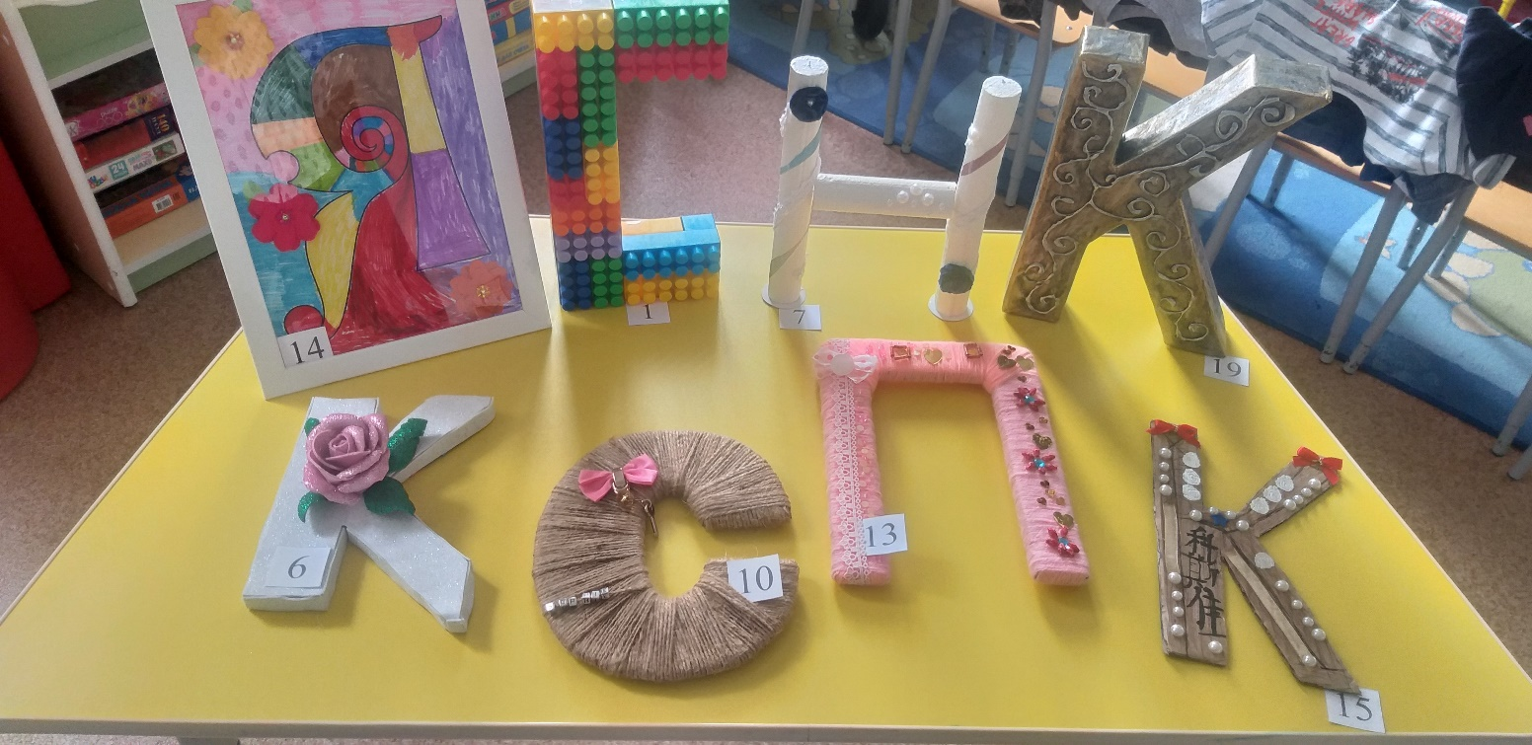
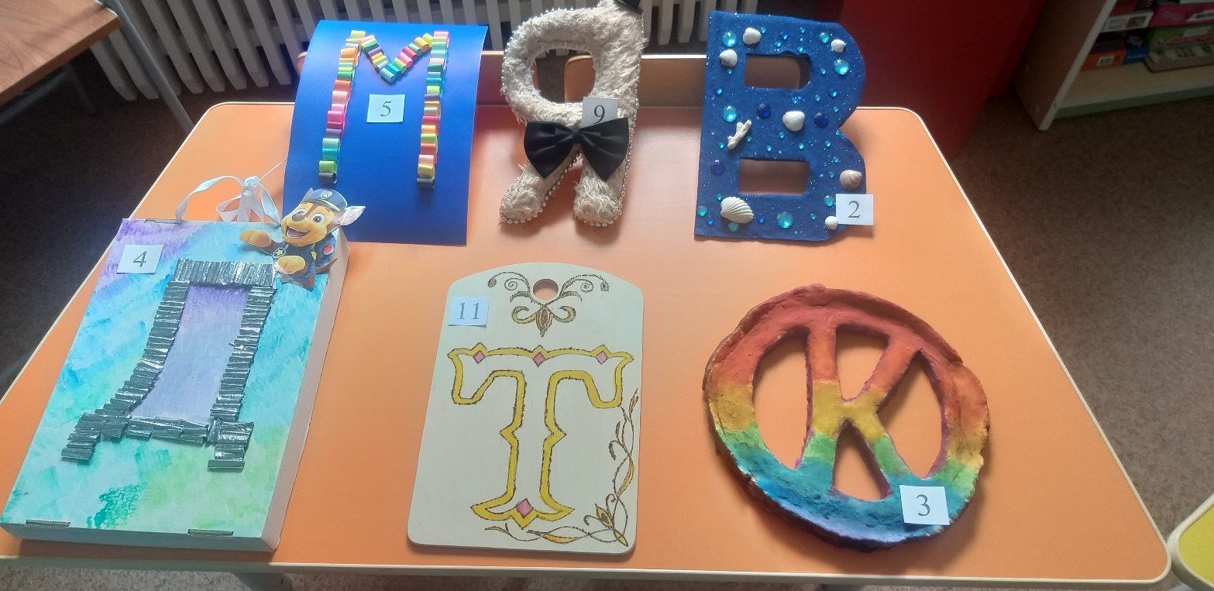

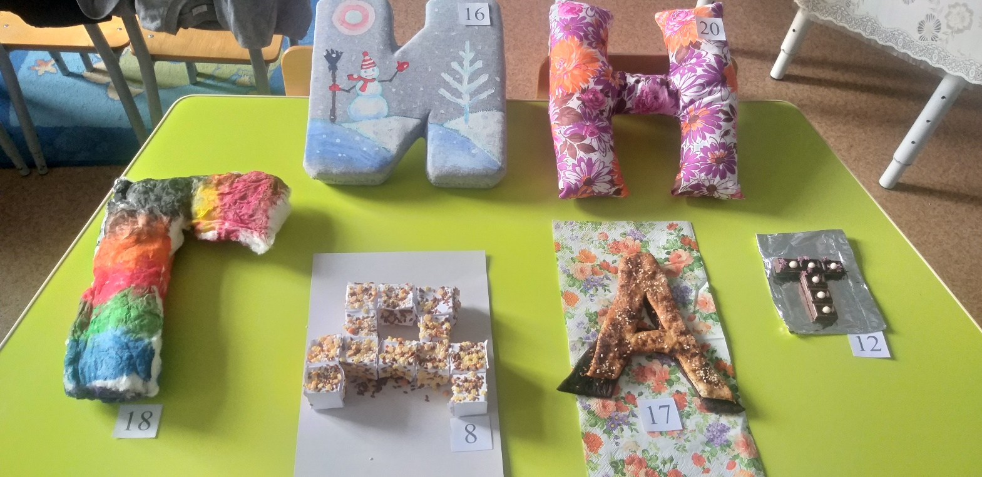
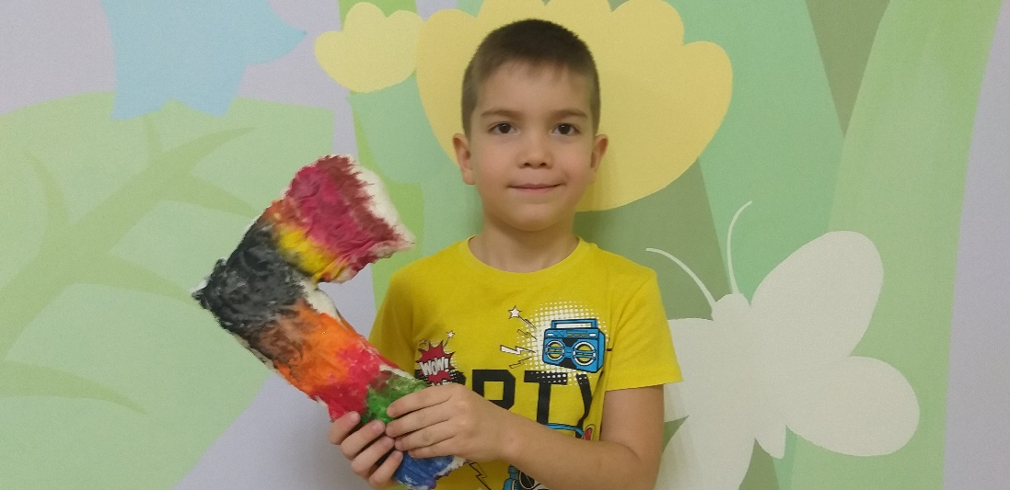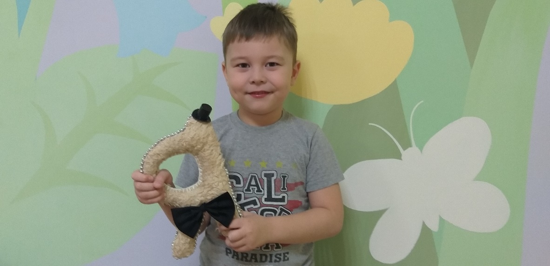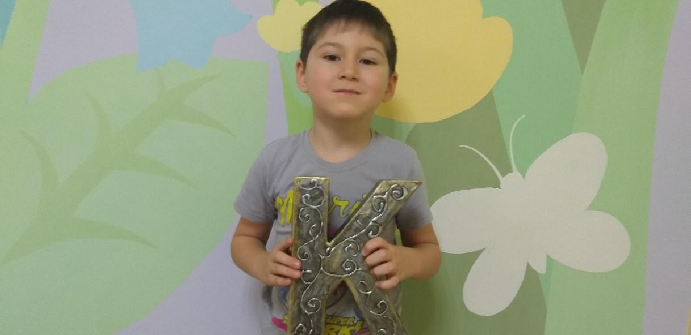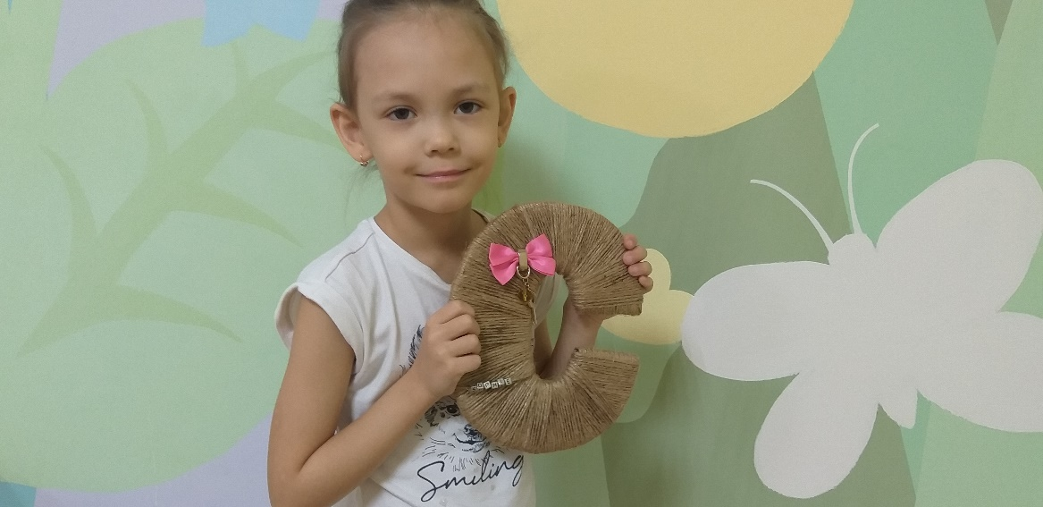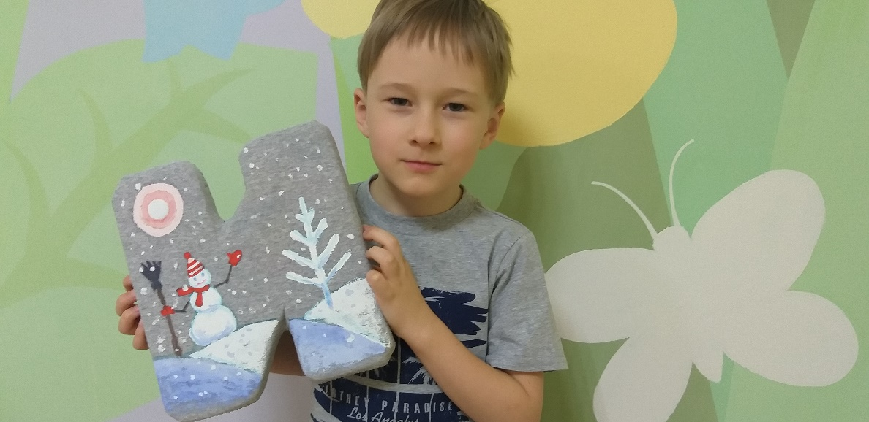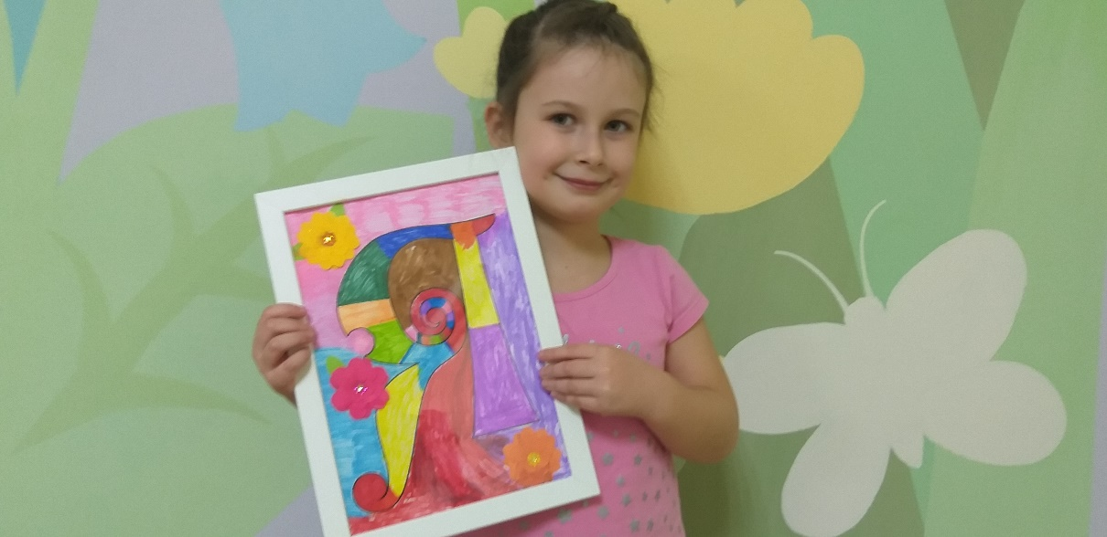

Развлечение
для детей подготовительной группы
«Всемирный день детей»
Воспитатели: Надежда Анатольевна Радионова
Оксана Викторовна Нестеренко

Цель: формирование у детей представлений доброте, радости, дружеских взаимоотношениях, создание положительного эмоционального настроя у дошкольников. формировать навыки общения друг с другом, развивать навыки позитивного социального поведения, развивать умение управлять своим эмоциональным состояние. Воспитывать доброжелательное отношение к сверстникам и взрослым. Создать радостное настроение, ощущение праздника у детей.
Участники: ведущий – воспитатель, дети.
Материалы: клубок ниток, на доске и мольберте, развешаны картинки и фотографии друзей, карточки к игре «Хорошо-плохо», ответы к загадкам в картинках, наклейки и чупа-чупсы.
Ход праздника:
Дети собираются в зале под веселую музыку.
Ведущая. Здравствуйте! Здравствуйте! Здравствуйте!
Мы рады приветствовать вас!
Как много светлых улыбок
Мы видим на лицах сейчас.
Сегодня праздник нас собрал:
Не ярмарка, не карнавал!
Здесь праздник дружбы наступил
И в круг ребят всех пригласил.
Ведущий. Сегодня у нас с вами веселый праздник, посвященный Дружбе. Ведь именно в детском саду у нас первые друзья и подружки.
Я предлагаю начать с игры «Клубок дружбы». Вы передаете, друг другу клубок, при этом каждый может сказать добрые слова своему соседу, сделать ему комплимент. А последний, получая клубок, сматывает его и произносит слова, сказанные ему. Наша игра не просто так называлась «Клубок дружбы». Именно о дружбе и о друзьях мы поговорим с вами.
-Ребята, как вы думаете, что такое дружба? Как вы выбираете друзей? Кто ваши друзья?
Во все времена люди ценили друзей и дружбу. Существует много пословиц на эту тему. Какие вы знаете? (Ответы детей)
Ребята, послушайте пословицы о дружбе.
- Не имей 100 рублей, а имей 100 друзей.
- Друг познается в беде.
- Один за всех и все за одного.
- Крепкую дружбу топором не разрубишь.
- Дерево крепко корнями, а человек – друзьями.
Сколько у человека может быть настоящих друзей? Но у любого человека обязательно должны быть не только друзья, но и приятели.
А как вежливы вы при беседах со своими друзьями, мы сейчас.
Игра «Доскажи словечко».
1. Если встретится знакомый, хоть на улице, хоть дома,
Не стесняйся, не лукавствуй, а скажи погромче … (здравствуй).
2. Если просишь что-нибудь, то сначала не забудь
Разомкнуть свои уста и сказать … (пожалуйста).
3. Если невежей прослыть не хотите,
Очень прошу вас, будьте мудры,
Вежливым словом просьбу начните:
Будьте … (любезны), будьте ... (добры).
4. Если встретилась компания, не поспешно, не заранее,
То в минуту расставания всем скажите … (до свидания).
5. Если, словом или делом вам помог кто-либо,
Не стесняйтесь громко, смело говорить … (спасибо)
Ведущий. Я хочу узнать, умеете ли вы отличать хорошие поступки от плохих.
Игра «Хорошо – плохо»
Ведущий называет пример поступка, дети аплодисментами обозначают правильный: порвал одежду, защитил слабого, поссорился с мамой, обогрел и накормил котёнка, сорвал ветку с дерева, сломал игрушку, разбил вазу, помог малышу одеться, поделился конфетой, обидел девочку, поблагодарил за помощь).
Игра «Как живешь?»
Дети движениями показывают, то о чем говорится в тексте.
Как живешь? – Вот так! (выставляют большой палец вперед)
Как идешь? – Вот так! (идут на месте)
Как плывешь? – Вот так! (имитируют плавание)
Как бежишь? – Вот так! (бег на месте)
Как грустишь? – Вот так! (грустят)
А шалишь? – Вот так! (кривляются)
А грозишь? – Вот так! (грозят друг другу пальчиком)
Игра повторяется 3-4 раза, каждый раз темп становится быстрее.
Ведущий. Ребята, подскажите, какие мультипликационные герои тано дружат с человеком? Конечно. Это фиксики!!
Предлагаю вам сделать «Веселую зарядку Фиксики»
Игр-эстафета «Найди пару» (сл. М. Пляцковского, муз. В. Иванова)
Ведущий: Я тут насобирала разных цветов. Но они необычные. На каждом из них помещена загадка. Сейчас мы по очереди будем загадывать загадки. Договорились?
Загадки
1. Он пиявок добывал,
Карабасу продавал.
Весь пропах болотной тиной.
Его звали... (Буратино — Дуремар)
2. Он гулял по лесу смело.
Но лиса героя съела.
На прощанье спел бедняжка.
Его звали... (Чебурашка — Колобок)
3.Бедных кукол бьет и мучит,
Ищет он волшебный ключик.
У него ужасный вид.
Кто же это... (Айболит — Карабас)
4. Жил в бутылке сотни лет.
Наконец, увидел свет.
Бородою он оброс,
Этот добрый... (Дед Мороз — Старик Хоттабыч)
5..Потерял он как-то хвостик,
Но его вернули гости.
Он ворчлив, как старичок.
Этот грустный... (Пятачок — Ослик Иа)
6. Он большой шалун и комик,
У него на крыше домик.
Хвастунишка и зазнайка,
А зовут его... (Незнайка — Карлсон)
Молодцы, ребята! Друзья мои! Вы блестяще выполнили все упражнения и задания! И за это получите достойную награду! (Воспитатель раздает подарки для детей)
Тема: «Дорогою добра»
Цель: Формировать у детей нравственные представления о доброте, добром поступке и добром отношении к окружающим.

Задачи:
- Углублять представление детей о доброте, как о ценном, неотъемлемом качестве человека;
- Поощрять стремление детей совершать добрые поступки;
- Формировать самооценку своих поступков, учить доброжелательно оценивать поступки других людей;
- Выявить представление детей о хороших и плохих поступках;
- Поддерживать стремление детей помогать взрослым;
- Уточнить знания детей об этикете, закрепить правило вежливого обращения;
- Вызывать положительные эмоции от совместных действий и достигнутого результата.

Оборудование: мультимедийная установка, видеоролик, аудиозаписи песни «Если добрый ты», портативная колонка, игрушка из фетра «Кот Леопольд» и поезд, ведерко, раздаточный материал по количеству детей: бумажные картинки с рисунками, теневой театр.

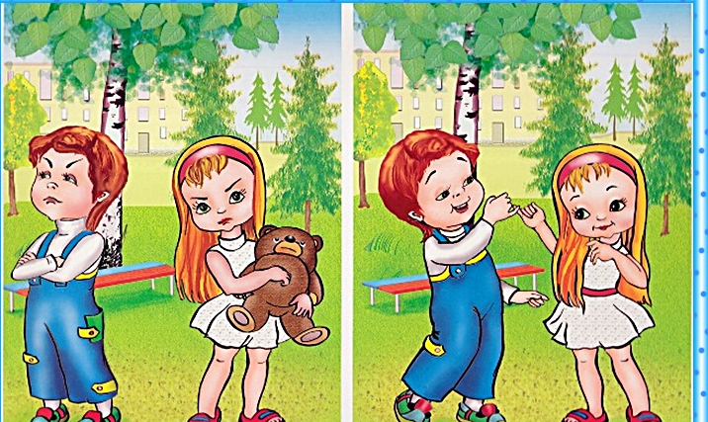
План-конспект
педагогического мероприятия с детьми
второй младшей группы
«Добрые дела»

Воспитатель: Волкова Антонина Витальевна

Ход педагогического мероприятия:

Этапы педагогического мероприятия | Содержание деятельности воспитателя | Содержание деятельности детей | Примечание
1.Вводная часть
Эмоциональный настрой на совместную деятельность  Проблематизация содержания через художественное слово | Дети входят и садятся на стулья, слушают песню:  Дождик босиком по земле босиком прошел,  Клены по плечам хлопал.  Если ясный день – это хорошо,  А когда наоборот – плохо.  Слышно, как звенят в небе высоко  Солнечных лучей струны….  Здравствуйте детишки.  Сегодня мы поговорим с вами о хороших и плохих поступках. К нам в гости пришел кот Леопольд, самый добрый и умный кот, он вам поможет во всем разобраться и подсказать ответы на самые сложные для вас вопросы. Давайте вместе разгадаем загадку, которую приготовил для вас кот Леопольд  В предметности как будто пустота,  Но это очень нужная черта,  И человеку не прожить порой  Без этого, пусть даже ты герой! (Доброта) | Прослушивание песни кота Леопольда «Если добрый ты».  Приветствие.  Высказывание предположений | Дети сидят на стульчиках и прослушивают песню  Если загадка не отгадана, в качестве подсказки обращаю внимание на тему занятия
2. Основная часть
Расширение представлений детей о хороших и плохих поступках | Молодцы! Отгадали загадку. А теперь я вам прочитаю сказку про добрый поступок. Чур, сказку не перебивать, и внимательно слушать. Сказка «Заюшкина избушка».  Жили-были лиса да заяц. У лисы избушка ледяная, а у зайца - лубяная. Вот лиса и дразнит зайца:  - У меня избушка светлая, а у тебя темная! У меня светлая, а у тебя темная!Пришло лето, у лисы избушка растаяла. Лиса и просится к зайцу:  - Пусти меня заюшка, хоть на дворик к себе!- Нет, лиска, не пущу: зачем дразнилась?Стала лиса пуще упрашивать. Заяц и пустил ее к себе на двор.На другой день лиса опять просится:  - Пусти меня, заюшка, на крылечко.  - Нет, не пущу: зачем дразнилась?  Упрашивала, упрашивала лиса, согласился заяц и пустил лису на крылечко.На третий день лиса опять просит:  - Пусти меня, заюшка, в избушку.  - Нет, не пущу: зачем дразнилась?  Просилась, просилась, заяц пустил ее и в избушку.Сидит лиса на лавке, а зайчик - на печи.  На четвертый день лиса опять просит:  - Заинька, заинька, пусти меня на печку к себе!  - Нет, не пущу: зачем дразнилась?  Просила, просила лиса, да и выпросила - пустил ее заяц и на печку.  Прошел день, другой - стала лиса зайца из избушки гнать:  - Ступай вон, косой! Не хочу с тобой жить!  Так и выгнала.  Сидит заяц и плачет, горюет, лапками слезы обтирает. Бегут мимо собаки:  - Тяф, тяф, тяф! О чем, заинька, плачешь?  - Как же мне не плакать? Была у меня избушка лубяная, а у лисы ледяная. Пришла весна. избушка у лисы растаяла. Попросилась лиса ко мне, да меня же и выгнала.  - Не плачь, зайчик, - говорят собаки. - мы ее выгоним.  - Нет, не выгоните!  - Нет, выгоним!  Пошли к избушке.  - Тяф, тяф, тяф! Пойди, лиса, вон!  А она им с печи:  - Как выскочу, как выпрыгну - пойдут клочки по закоулочкам!  Испугались собаки и убежали.  Опять сидит зайчик и плачет. Идет мимо волк:  - О чем, заинька, плачешь?  - Как же мне не плакать? Была у меня избушка лубяная, а у лисы ледяная. Пришла весна. избушка у лисы растаяла. Попросилась лиса ко мне, да меня же и выгнала.  - Не плачь, зайчик, - говорит волк, - я ее выгоню.  - Нет, не выгонишь! Собаки гнали - не выгнали, и ты не выгонишь.  - Нет, выгоню!  Пошел волк к избе и завыл страшным голосом:  - Уыыы... Уыыы... Ступай, лиса, вон!  А она с печи:  - Как выскочу, как выпрыгну - пойдут клочки по закоулочкам!  Испугался волк и убежал.  Вот заинька опять сидит и плачет. Идет старый медведь:  - О чем ты, заинька, плачешь?  - Как же мне, медведушко, не плакать? Была у меня избушка лубяная, а у лисы ледяная. Пришла весна. избушка у лисы растаяла. Попросилась лиса ко мне, да меня же и выгнала.  - Не плачь, зайчик, - говорит медведь, - я ее выгоню.  - Нет, не выгонишь! Собаки гнали, гнали - не выгнали, серый волк гнал, гнал - не выгнал. И ты не выгонишь.  - Нет, выгоню!  Пошел медведь к избушке и зарычал:  - Рррр... ррр... Ступай, лиса, вон!  А она с печи:  - Как выскочу, как выпрыгну - пойдут клочки по закоулочкам!  Испугался медведь и ушел.  Опять сидит заяц и плачет. Идет петух, несет косу.  - Ку-ка-ре-ку! Заинька, о чем ты плачешь?  - Как же мне не плакать? Была у меня избушка лубяная, а у лисы ледяная. Пришла весна. избушка у лисы растаяла. Попросилась лиса ко мне, да меня же и выгнала.  - Не горюй, заинька, я тебе лису выгоню.  - Нет, не выгонишь! Собаки гнали - не выгнали, серый волк гнал, гнал - не выгнал, старый медведь гнал, гнал - не выгнал. А ты и подавно не выгонишь.  Пошел петух к избушке:  - Ку-ка-ре-ку! Иду на ногах, в красных сапогах, несу косу на плечах: хочу лису посечи, пошла лиса с печи!  Услыхала лиса, испугалась и говорит:  - Одеваюсь...  Петух опять:  - Ку-ка-ре-ку! Иду на ногах, в красных сапогах, несу косу на плечах: хочу лису посечи, пошла лиса с печи!  А лиса говорит:  - Шубу надеваю...  Петух в третий раз:  - Ку-ка-ре-ку! Иду на ногах, в красных сапогах, несу косу на плечах: хочу лису посечи, пошла лиса с печи!  Испугалась лиса, соскочила с печи - да бежать. А заюшка с петухом стали жить да поживать. | Просмотр теневого театра | Предлагаю детям расположиться перед театром на стульчики
Расширение представлений детей о хороших поступках | Кто из сказочных персонажей совершил добрый поступок? А какие вы совершали добрые дела? А совершали ли вы плохие поступки? | Высказывание собственных мыслей. | Стимулирую детей к индивидуальным и хоровым высказываниям.
Мотивация детей к продуктивной деятельности через проведения сравнения плохих и хороших поступков | У нашего кота Леопольда есть картотека разных поступков, давайте поможем ему разобраться, где хороший, а где плохой поступок | Высказывание предположений, обсуждение представленных образцов | Берут образцы, рассматриваем, обсуждаем их
Продуктивная деятельность | Давайте все наши хорошие поступки отправим на паровозике в страну «Добрых дел»,а все плохие поступки сложим в ведерко. | Поэтапное выполнение работы под руководством воспитателя | Оказываю помощь при затруднении. Звучит песенка «Доброта»
3. Заключительная часть
Рефлексия | Ну вот какие вы молодцы, помогли коту отправить наш паровозик с добрыми делами . А теперь давайте вспомним нашу пальчиковою гимнастику про доброту:  Если пальчики грустят – доброты они хотят. пальцы плотно прижимаем к ладони  Если пальчики заплачут – их обидел кто-то значит. трясем кистями  Наши пальцы пожалеем – добротой своей согреем. «моем» руки, дышим на них  К себе ладошки мы прижмем, поочередно, 1 вверху, 1 внизу.  Гладить ласково начнем. гладим ладонь другой ладонью  Пусть обнимутся ладошки, поиграют пусть немножко. скрестить пальцы, ладони прижать  пальцы двух рук быстро легко стучат  Каждый пальчик нужно взять и покрепче обнимать. каждый палец зажимаем в кулачок | Рассмотрение получившийся паровозик  Выполнение пальчиковой гимнастики «Доброта» | Стимулирую к высказыванию каждого ребенка.

Конспект занятия ко Дню толерантности «Мы - друзья»
Воспитатели: Екатерина Евгеньевна Полякова
Любовь Владимировна
Задачи:
1.Воспитание у детей миролюбия, принятия и понимания других людей, умения позитивно с ними взаимодействовать.
2. Учить детей доброжелательно относиться друг к другу.
3. Формировать доброжелательные чувства, положительные эмоции через ласковые, добрые слова.
4. Развивать эмоциональную отзывчивость, чувство уверенности, чувство коллективизма.
5. Пополнять и активизировать словарь детей словами «друзья», «дружные».
Ход занятия.
Организационный момент
Воспитатель: Мы очень любим, когда к нам приходят гости. Каждое утро мы говорим друг другу: «Здравствуйте», «Доброе утро». Чтобы весь день у нас был добрым, чтобы настроение было хорошим и радостным. Давайте скажем эти утренние и волшебные слова и нашим гостям. (Дети говорят «Доброе утро)
Молодцы, ребята!
Дети садятся на стулья.
Основная часть.
1.Беседа: «Мои друзья»
-Ребята, когда вы сегодня проснулись у всех было хорошее настроение (Дети отвечают) (Кто-то не выспался, кому-то было грустно, кто-то себя плохо чувствует).
-Но сейчас, я вижу по вашим глазам и улыбкам, что настроение у вас улучшилось. Хотите, я отгадаю почему? (Хотим)
-Я догадалась, что у вас хорошее настроение потому, что вы пришли в детский сад и здесь вас встретили ваши друзья. Угадала (Дети соглашаются)
-А кто такие друзья (Ответы детей: дети, с которыми мы дружим, играем, разговариваем, делимся угощениями и игрушками).
-А сколько друзей можно иметь? (одного, двух, трех, много)
-А что лучше, когда друг один или много друзей (Лучше, когда много)
-А можно, чтобы вся наша группа была друзьями (Можно)
-Ребята, а как вы думаете, взрослые могут быть друзьями? (Могут)
-Правильно, вы все мои друзья, а я ваш взрослый друг.
-Ребята, а какими должны быть друзья (Дружными, хорошими, веселыми, интересными, вежливыми, и т. д.)
-А если кто-то придет в плохом настроении и будет плакать, не захочет с вами играть, можно такого ребенка назвать другом (Ответы разные)
-Ребята, просто у людей иногда бывает грустное настроение, но это не значит, что в такую минуту все друзья от него отвернуться и не захотят с ним дружить.
Чтобы вы сделали, чтобы исправить плохое настроение вашего друга (Ответы детей: обнять, пожалеть, поцеловать, дать игрушку, погладить, успокоить и т. д.)
-Ребята, а если ребенок не умеет играть, игрушки разбрасывает, дерется, толкается можно ли с таким ребенком дружить? (Ответы разные)
-А можно что-то сделать, чтобы такой ребенок изменился? (Можно сказать, что лучше играть дружно, напомнить, что игрушки следует беречь, предложить интересную игру и договориться играть без ссор и драк.)
Как вы думаете, какого цвета дружба? (ответы детей разные)
С чем можно сравнить крепкую дружбу? (камнем, цепью, канатом, замком, солнышком)
Как много вы знаете о дружбе, молодцы.
2. Физ. минутка.
А сейчас мы отдохнем и разминку проведем
Раз — подняться, потянуться,
Два — нагнуться, разогнуться,
Три — в ладоши,
три хлопка,
Головою три кивка.
На четыре — руки шире,
Пять — руками помахать,
Шесть — на место тихо сесть.
После выполнения речи с движением дети садятся на стулья.
3. Д/и «Ласковое имя»
Цель: развивать умение вступать в контакт, оказывать внимание сверстникам, закреплять умения образовывать имена при помощи уменьшительно-ласкательных суффиксов.
Воспитатель дает ребенку в сердце и называет первое слово (например, Сонечка, а ребенок, передавая сердце, сидящему рядом называет воспитателю называет второе слово (например, Кирюша).
Воспитатель: А как вы думаете, мы все с вами одинаковые (ответы детей) Конечно нет! Хоть мы и общаемся все вместе, живем рядом, ходим в детский сад, но мы отличаемся друг от друга характером, весом, ростом, желаниями, цветом кожи, волос, глаз и еще много чем. Есть у нас и общие моменты, которые нас объединяют.
А теперь давайте поиграем в игру.
4. Игровое упражнение «Слушайте внимательно!»
В этом мы сейчас убедимся. Поиграем в игру. Я вам буду говорить задание, а вы движениями на него отвечать.
Возьмитесь за руки те, кто любит мороженое.
Поднимите руки вверх те, у кого темные волосы.
Поставьте руки на пояс те, у кого светлые волосы.
Попрыгайте те, кто любит на улице гулять.
Топните правой ногой те, кто любит ходить в гости.
Возьмитесь за руки те, кто любит мультики.
Воспитатель: Я вам предлагаю поиграть в игру “Найди себе друга?” Хотите? Тогда послушайте меня, как будем играть. Когда зазвучит музыка, вы будете гулять по всему ковру. Как только музыка закончится, вы должны будете выбрать себе друга, подойти к нему и обнять его.
5.Подвижная игра: «Найди себе друга?»
Задачи: развивать у детей умение выполнять действия по сигналу, быстро строиться в пары.
Описание: Участники стоят. Как только воспитатель начинает звучать музыка, дети разбегаются по ковру. После окончания музыки, участники, находят того, с кем дружат и объединяются в пары. Игра повторяется 2-3 раза.
Итог занятия.
Ребята, о чем мы сегодня с вами говорили?
Что вам показалось наиболее интересным?
Ритуал прощания: «Улыбка»
Дети становятся в круг,кладут друг другу руки на плечи и говорят девиз дружных ребят: «С ручейка начинается река, ну а дружба начинается с улыбки».
Улыбнитесь, обнимитесь, разойдитесь.

Конспект занятия в средней группе
«Подарок для Деда Мороза»
Воспитатели: Сергушкина Татьяна Афанасьевна
Кодыненко Татьяна Владимировна
Цель: развитие эмоциональной отзывчивости, творческой и познавательной активности детей дошкольного возраста.
Задачи интегрируемых образовательных областей.
Познавательное развитие
Расширить знания детей о новогодних традициях, о сказочных героях, их характере и настроении. Активизировать умственную деятельность детей, развивать логическое мышление, сообразительность.
Социально-коммуникативное и речевое развитие
Воспитывать отзывчивость, желание заботиться и приходить на помощь к тем, кто в ней нуждается. Развивать словарь, устную речь.
Физическое развитие
Развивать двигательную активность детей, координацию движений.
Художественно-эстетическое развитие
Закреплять умение вырезать варежку по шаблону. Стимулировать детей самостоятельно создавать изображение методом аппликации. Развивать эстетическое восприятие, воображение. Развивать эмоциональность, образность восприятия музыки через движения.
Методическое обеспечение: ворона (кукла), заготовка варежки, клей – карандаш, ножницы, гуашь белого цвета, кисть.
Ход занятия:
Вводная часть (организационный и мотивационный момент)
Воспитатель: ребята, скоро наступит самый волшебный и сказочный праздник. Его мы празднуем зимой, долго к нему готовимся: учим песенки, стихи, водим хороводы. Что же это за праздник? (Новый год). Но, как вы думаете, без кого точно Новый год не бывает?
Кто приходит к нам зимой
В гости к каждому домой,
С бородой и посошком,
И подарочным мешком?
Над усами красный нос.
Кто же это?…(Дед Мороз)
С. Мельников
(Ответы детей).
Воспитатель: Конечно, же, Дед Мороз! А кто такой Дед Мороз? Какой он? (Ответы детей).
Игровой момент.
Звонит телефон. Воспитатель берет трубку:
- Здравствуйте! Да, это детский сад. Вам нужна помощь? Алло, алло…Связь прервалась!
- Ребята, мне сейчас звонил Дедушка Мороз! У него что-то случилось. Он просит меня помочь ему. А если я одна не справлюсь? Что же мне делать? (ответы детей)
Воспитатель: спасибо, ребята, что согласились мне помочь. Только путь нам предстоит не близкий, поэтому одевайтесь тепло, ведь на улице зима. Что мы наденем? (Дети называют предметы одежды, имитируют одевание)
2. Основная часть.
Звучит мелодия. На экране появляется слайд с изображением заснеженного леса.
Проводится двигательная игра «Снеговик» М.Ю. Картушиной
Раз – рука, два – рука,
(Вытягивают вперед правую, потом левую руку)
Лепим мы снеговика.
(Крепко сжимают ладони в «замок»)
Три – четыре, три – четыре,
(Поглаживают ладонями шею)
Нарисуем рот пошире.
(Указательными пальцами растягивают улыбку)
Пять – найдём морковь для носа.
(Кулаками растирают крылья носа)
Угольки найдём для глаз.
(Указательными пальцами слегка нажимают на внутренние уголки глаз у носа.)
Шесть – наденем шляпу косо,
(Ладони «козырьком», растирают лоб)
Пусть смеётся он у нас.
Семь и восемь, семь и восемь-
(Хлопают в ладоши)
В гости к нам прийти попросим!
На ширме появляется Ворона.
Ворона: Каррр здравствуйте, дети!
Воспитатель: ворона, нам помощь нужна! Деду Морозу помочь ты должна! Вот тебе ключ от двери мастерской. Скорее лети и Деда Мороза освободи!
Ворона: Все, лечу, лечу!!! Двери быстро отворю!
Воспитатель: ребята, а пока Ворона будет наше поручение выполнять, я предлагаю вам сделать подарок для Дедушки Мороза. Ведь Дед Мороз всем детям дарит подарки, а сам подарки, наверное, не получает. Вы согласны? (Ответы детей) Смотрите, какой подарок для Деда Мороза сделала я. (показ готового образца) Хотите сделать такой же? (Ответы детей) Тогда нам понадобится цветной картон, ножницы, гуашь и кисть для рисования снежинки, шаблон варежки, карандаш и клей. У вас на столах есть цветной картон ( дети выбирают картон понравившегося цвета). Берём шаблон варежки, накладываем на картон и обводим по трафарету. Берём ножницы и вырезаем варежку. Приступаем к работе:

1 Берём шаблон, накладываем на картон.

2.Обводим по трафарету.(Повторяем правила работы ножницами).

3. Вырезаем.

4.Берём снежинку, намазываем клеем и наклеиваем на варежку. Прижимаем тряпочкой. (Все объяснения сопровождаются показом приемов и способов).

Чтобы Дед Мороз доволен был подарком, украсим варежку снежинкой. Как думаете, понравится варежка Деду Морозу? (Ответы детей).

3. Заключительная часть.
Воспитатель: молодцы, ребята, очень красивые варежки для Деда Мороза у вас получились. Я думаю, ему очень понравятся.
Ворона: Кар-кар-кар! Скорей меня встречайте!
Послание от Деда Мороза получайте!
Ворона бросает из клюва послание в виде диска от видеомагнитофона. Воспитатель предлагает детям посмотреть, что в послании.
(На экране слайд с изображением Деда Мороза) от Деда Мороза, который благодарит ребят за помощь:
«За ключ спасибо, вам, детишки!
И девчонки, и мальчишки!
К вам на елку я приду,
Всем подарки принесу!
Ждите в гости, не скучайте,
Меня на праздник поджидайте!»
Воспитатель: ну, вот теперь все в полном порядке.

И занятие наше завершаем.

нем ответственность и трудолюбие. Некоторые родители считают, что ребенок все должен делать сам, только так можно воспитать его умелым и самостоятельным. Они забывают, что помощь – это еще и выражение любви. Когда мы говорим с ребенком на этом языке, когда мы делаем для него то, чего он сам делать еще не умеет, мы не только преподаем ему необходимые навыки, мы подаем пример. А значит, он всегда будет готов помочь другому. Если же ваш ребенок слишком часто просит и даже требует подарков и помощи, призадумайтесь. Может быть это всего лишь сиюминутная прихоть и не стоит потакать ему. Велик риск того, что вы вырастите эгоиста. Надо быть осторожным, но если вы научились правильно говорить на этих языках, опасности нет.
Кроме того, вы должны помнить, сколько вашему ребенку лет. Делайте за него только то, чего он сам делать еще не может. Помогать детям – не значит полностью обслуживать их. Когда они подрастут, мы должны научить их всему, чтобы и они помогали нам.
Даже если ребенок не говорит «на языке помощи», забота родителей ему необходима. Когда ребенок просит вас починить велосипед или куклу, ему не просто хочется, чтобы игрушка вновь была целой, ему нужна ваша любовь.
Задача родителей – услышать эти просьбы и ответить на них.
Вот мы и рассмотрели все пять языков любви. Вы уже узнали, какой путь ведет к сердцу вашего ребенка, или по-прежнему не уверены и теряетесь в догадках? В таком случае, позвольте предложить Вам экспресс-тест: просто правдиво и искренне ответьте на следующие вопросы, ответы на которые помогут Вам оценить Ваши взаимоотношения с ребенком, проверить, проявляете ли Вы к нему достаточно любви:

1. Нравится ли вам ваш малыш?
2. Слушаете ли вы, что говорит ребенок?
3. Смотрите ли вы на малыша, когда он говорит?
4. Стараетесь ли вы создать у ребенка ощущение значимости того, что он говорит?
5. Поправляете ли вы речь ребенка?
6. Позволяете ли вы ребенку совершать ошибки?
7. Хвалите ли вы малыша, обнимаете ли вы его?
8. Смеетесь ли вы вместе с ребенком?

9. Отводите ли вы каждый день время для чтения ребенку и для бесед с ним?
10. Играете ли вы с малышом в какие-нибудь игры?
11. Поощряете ли вы ребенка в его интересах и увлечениях?
12. Есть ли у ребенка дома хотя бы одна – две собственные книги?
13. Есть ли дома хотя бы одно место (например, полка), которое отведено только ребенку?
14. Стараетесь ли вы подать ребенку пример, читая газеты, журналы, книги?
15. Обсуждаете ли вы что-нибудь интересное из прочитанного вами с семьёй и с ребенком?
16. Стараетесь ли вы сказать все за малыша, прежде чем он успеет открыть рот: а) у зубного врача; б) в магазине?
17. Смотрите ли вы телевизор вместе с ребёнком?
18. Задаёте ли вы малышу вопросы о смысле увиденного по телевизору?
19. Ограничиваете ли вы возможность ребёнка смотреть телевизор?
20. Есть ли у ребёнка возможность проявлять «мощь своих мышц» в играх, мять, тискать и шлёпать глину и т.п., чтобы излить свои чувства в рамках общепринятого поведения?
21. Стараетесь ли вы ходить с малышом на прогулки по округе?
22. Собираетесь ли вы сводить ребёнка в театр, зоопарк, музей?
Ключ: за каждый ответ «почти всегда» начисляете 4 балла, «иногда» – 2 балла, «никогда» 0 баллов.
Полученные баллы сложите. Если сумма 88 – 45 баллов – здорово; 44 – 23 балла – неплохо; меньше 22 баллов – стоит задуматься.
Муниципальное бюджетное дошкольное образовательное учреждение
«Детский сад № 481 г. Челябинска»
454003, г. Челябинск, ул. 250-летия Челябинску, 30 а,
тел. (факс): (351) 795-59-09, 795-59-08, 244-32-80, E-mail: mou481@mail.ru

«Как найти с ребенком общий язык,
или пять путей к сердцу ребенка»

Подготовили воспитатели:
Керибаева Айнур Сериковна
Краснова Анна Дмитриевна

г.Челябинск, 2020г

Любовь нужна каждому ребенку, иначе ему никогда не стать полноценным взрослым. Любовь – самый надежный фундамент спокойного детства. Если это понимают взрослые, ребенок вырастет щедрым, сердечным человеком.

«Пять путей к сердцу ребенка»
познакомят вас с пятью моделями поведения родителей для того, чтобы помочь определить, какой именно путь приведет вас к сердцу Вашего ребенка. Узнав нужный путь общения с вашим ребенком, вы должны изучить и остальные четыре пути, которыми вы сможете доказать ребенку свою любовь, т. к. все пойдет ему на пользу. Кроме того, бывает, что способы общения, способы выражения ваших чувств, надо менять – ведь и ваш ребенок меняется – он растет. Как ни грустно, лишь немногие дети уверены, что родители будут их любить и заботиться о них, чтобы ни случилось. В то же время почти все родители любят своих детей. Откуда такое противоречие? Главным образом оно возникает из-за того, что родители не умеют донести любовь до сердца ребенка. Некоторые считают, что их любовь настолько очевидна, что ребенок не может о ней не знать. Другим кажется, что достаточно просто время от времени говорить ребенку: «Я тебя люблю». К сожалению, это не доказательство. Выражать свою любовь нужно через поступки, это несложно: обнять ребенка, приготовить ему ужин, поиграть с ним и т. д.

Первый способ выражения любви.
Прикосновение – поцелуи, объятия. Мама, усадив малыша на колени, читает ему сказку. Отец подбрасывает в воздух сынишку, кружит по комнате дочь, и они хохочут от радости. Все это - способы выразить свою любовь через прикосновение. Однако исследования показывают, что многие родители прикасаются к своим детям лишь по необходимости: когда одевают их, переводят через улицу, укладывают в постель. Они словно не понимают, как ребенку нужна их ласка, они не видят, как просто, пользуясь этим языком, наполнить сердце ребенка ощущением того, как он нужен, необходим, как его любят. Поставьте перед собой цель – приласкайте малыша хотя бы раз в день. Позже вы сможете так общаться и по нескольку раз в день. Каждому под силу выучить «этот язык», и если он родной для вашего ребенка – ваши старания не пропадут даром.

Второй способ выразить любовь ребенку. Слова поощрения – похвала, ласковые слова, ободряющие слова, наставления. Если вы хотите, чтобы ребенок ценил ваши похвалы, чтобы они действительно что-то значили для него, будьте очень внимательны. Не нужно хвалить его слишком часто, иначе слова постепенно утратят всякую силу и смысл. Гораздо лучше похвалить ребенка, когда он сам доволен сделанным и ждет похвалы. Например, ваш сын играет в футбол, он бьет по воротам – мимо. Вы же кричите ему: «Молодец! Хороший удар!» Возможно, вы хотели подбодрить его. Но похвала незаслуженная, и он понимает это. Дети чувствуют, когда им просто льстят. И часто такая неискренность им не по душе. Необдуманные похвалы опасны и по другой причине. Некоторые дети настолько привыкают к ним, что не могут без них обойтись. Мы любим своих детей, и нам хочется почаще хвалить их. И все-таки помните: каждая похвала должна быть обоснованной и искренней. Иначе ребенок поймет, что ему льстит, а возможно, даже решит, что его обманывают.

Третий способ выражения любви – проводить время вместе. Значит, отдать ребенку все внимание целиком. Всем нам не хватает времени. Родителям приходится многим жертвовать. Приласкать было бы гораздо легче. Чтобы побыть с ребенком, нам, возможно, придется отложить другие дела.
Помните, время – это ваш подарок ребенку, вы словно говорите ему: «Ты нужен мне. Мне нравится быть с тобой». Тогда ребенок ощутит, что он нужен, необходим. Он почувствует вашу любовь, т.к. вы целиком принадлежите ему. Не забывайте, что он – ребенок, вы должны учитывать уровень его развития, физического и эмоционального. Он учится ползать, вы сидите возле него на полу. Он делает первые шаги, вы идете рядом. Он возится в песочнице, играет в мячик, вы по-прежнему должны быть с ним. Его мир с годами становится шире: школа, уроки, церковь, спорт, и вы всегда должны идти рядом с ним. Чем ребенок старше, тем это сложнее. Особенно, если он у дел не один и нужно найти время для каждого из детей.

Четвертый путь к сердцу ребенка – подарки. Для некоторых детей именно это единственный верный путь. Однако подарок становится символом любви лишь тогда, когда ребенок видит, что родители действительно заботятся о нем. Поэтому говорить только на языке подарков нельзя, необходимо сочетать его с остальными доказательствами. Тогда подарок выражает искреннюю любовь.
Пятый способ выражения любви – «языком помощи». Помогая ребенку, вы можете воспитать в
ПОМНИТЕ:
Самым важным пространством в жизни ребенка является семья, главным воспитателем в которой являются родители.
Хорошая семья представляет собой коллектив, где все члены спаяны отношениями любви, взаимопомощи, ответственности друг за друга.
В семье дети учатся разделять радости других людей, что представляет собой одну из величайших ценностей жизни.
Семья должна оказывать на ребенка только положительное влияние, и мы надеемся, что наши советы помогут вам найти нужный ключик к сердцу вашего ребенка!

Занятие "Планета толерантности"
Воспитатели: Айнур Сериковна Керибаева
Анна Дмитриевна Краснова

Цель занятия: развитие толерантного отношения друг к другу, установки на принятие другого; понимания важности передачи эмоциональных связей и уважения.
Задачи:
Развитие коммуникативных навыков, умения взаимодействовать в группе сверстников;
Развитие творческого потенциала детей.
Знакомство детей с понятием “толерантность” и историей его происхождения.
Развитие толерантных установок по отношению к людям;
Развитие основ позитивного взаимодействия и эмоциональной отзывчивости детей между собой.
Материалы и оборудование:
Мультимедийная презентация. Музыкальное оформление. Карта и пять разноцветных лепестков с надписями.
Фломастеры и цветные карандаши для творческого задания.
Раздаточный и наглядный материал.
Ход занятия
– Здравствуйте, ребята! Я очень рада видеть вас сегодня.
- Давайте мы с вами поприветствуем друг друга улыбкой и поиграем.
1. Упражнение - разминка
- Похлопайте руками те, кто…– умеет веселиться.
- Поднимите обе руки вверх те, у кого есть старший брат или сестра.
- Возьмитесь за руки те, - кто умеет дружить.
- Попрыгайте те - у кого сейчас хорошее настроение.
– Отлично - у вас хорошее настроение и столько общего.
- А сегодня мы отправимся в путешествие в страну своего Я.
16 ноября – весь мир отмечает Международный день … ой, - ребята, я забыла, как называется этот день о дружбе и взаимопонимании?...
- Правильно День «ТОЛЕРАНТНОСТИ»
– Ребята, а вы знаете откуда пришло к нам это загадочное слово и что оно означает7
Тогда слушайте: - Очень давно, в другой стране, - во Франции жил некто Талейран-Перигор, князь Беневентский – ов всегда был министром иностранных дел
Это был человек, талантливый во многих областях, но, несомненно, более всего – в умении учитывать настроения окружающих, уважительно к ним относиться, искать решение проблем способом, наименее ущемляющим интересы других людей. И при этом сохранять свои собственные принципы, стремиться к тому, чтобы управлять ситуацией, а не слепо подчиняться обстоятельствам. Вот почему его имя было использовано для названия такого понятия, как толерантность.
– Посмотрите, ребята что же вкладывают в это понятие люди в разных странах:
Воспитатель раскладывает на столе карту где в разных местах наклеены разноцветные лепестки с надписями, снимая их с карты воспитатель читает:
- В Англии – готовность и способность без протеста воспринимать личность или вещь.
- Во Франции – уважение свободы другого, его образа мысли, поведения, политических и религиозных взглядов.
- У арабов – прощение, снисхождение, мягкость, снисходительность, сострадание, благосклонность, терпение, расположенность к другим.
- В Китае – Означает “позволять, допускать, проявлять великодушие в отношении других”.
- Как вы думаете, что значит слово толерантность в русском языке? (ответы детей)
- В России толерантность означает уважение, принятие и признание другого- человека или другой культуры, уважительное отношение к их взглядам, образу жизни, вероисповеданию, национальности.
2. Рисование на тему «Цветок Толерантности»
– Ребята, представьте свой внутренний мир в виде необычного цветка. Каким он будет, решать вам самим. Главное, чтобы он отражал то, что вам нравится, какой вы по характеру, что вы любите, к чему стремитесь. Ваши цветки мы посадим на нашу поляну.
Дети рисуют рисунок
– Посмотрите, какая красивая поляна у нас получилась. Пусть сейчас каждый расскажет о своем цветке.
3. “Сказка о Необычном цветке”
– Ребята, я хочу рассказать вам “Сказку о Необычном цветке” В одной стране, где днем светит яркое солнце, а по ночам редки холодные ветра, жили цветы. Они все были разные по характеру, но каждый из них был хорош по-своему.
(Слайд) Королевские лилии – всегда стремились во всем быть первыми, любили давать советы и делать замечания другим цветам
(Слайд), дикий шиповник – был слегка застенчив, но всегда доводил начатое дело до конца
(Слайд), а желтые ноготки очень дружелюбны и жизнерадостны, любили веселые приключения
(Слайд). Но в этой чудесной стране жил один необычный цветок – Синецветик, который боялся подружиться с остальными цветами, он считал себя некрасивым и безликим. И от этого он чувствовал себя несчастным, у него всегда было грустное настроение.
(Слайд) Однажды древний мудрый цветок, который рос высоко в горах, сказал Синецветику: “Ты очень красивый и необычный цветок! Посмотри, какие у тебя прекрасные лепестки, какой ты добрый и отзывчивый, у тебя все получится и все будет хорошо!”
(Слайд) Синецветик, услышав эти слова, расправил свои лепестки и широко улыбнулся всем другим цветам – жителям этой страны. Они тоже улыбнулись ему в ответ, и Синецветик был просто счастлив.
– Что делало Синецветика несчастным в начале сказки?
– Как вы думаете, что ему помогло стать счастливым?
– Да, в нашей жизни бывают такие ситуации, когда мы нуждаемся в чьей-то помощи и поддержке. Пусть она выражается просто в приятных добрых словах, но подчас многое значит для человека. Каждому человеку требуются любовь, признание, поддержка. Каждый человек вырастает в собственных глазах, когда его хвалят. Похвала – самое действенное средство. Но помните, похвала всегда должна быть к месту и соответствовать ситуации. Похвала должна быть искренней, так как нет ничего более скверного, чем лицемерие. И я хочу вам открыть секрет: Кто хвалит других, сам легче добивается успеха.
4. Упражнение “Скажи друг другу комплимент”.
Один из участников садится на этот стул в центр круга, остальные делают ему комплименты. Он благодарит всех, затем на стул садится следующий участник и т. д.
Выполнив упражнение, участники группы обсуждают его:
-Какие чувства вы испытывали, когда оказывали друг другу знаки внимания?
-Что вы чувствовали, когда знаки внимания оказывались вам?
-Легко ли было реагировать на оказанные знаки внимания? Почему?
5. Давайте попробуем почувствовать друг друга… проводиться игра «Прикоснись ко мне нежно»
Закрыть глаза и представить, что над головой светит ласковое, тёплое солнышко, которое ласкает их плечи и нежно прикасается своими лучиками. Даётся несколько минут на то, чтобы дети под музыку, с закрытыми глазами, ласково и нежно пальчиками «лучиками» несколько секунд прикасались к впереди стоящему.
6. Творческая игра « Собери Планету»
– Итак, мы продолжаем путешествие по планете толерантности: и сейчас мы выполним задание.
– У вас на столах лежат кусочки нашей планеты, но для того, чтобы всю планету соединить надо каждому из вас оставить на ней частичку себя. Ведь мы все разные, но мы вместе и будем жить на одной планете толерантности. У вас есть разноцветные фломастеры, нарисуйте на своих частях планеты частичку себя, пусть это будут улыбающиеся лица, если занятие вам понравилось, и грустные, - если нет.
- А теперь мы соберем нашу планету.
- Посмотрите, какая она у нас получилась веселая и счастливая!
(Звучит музыка)
Итог:
– Ребята, большое спасибо всем вам за сегодняшнюю работу, я хочу, чтобы вы не забывали о том, что каждый из нас индивидуален и неповторим, надо верить в свои силы и только тогда можно достичь успеха.

Тема: «Уроки доброты».
Воспитатели: Летягина Ирина Александровна
Лякишева Наталья Петровна
Цель: Формировать у детей навык и устанавливать хорошие доброжелательные отношения друг с другом.
Задачи:
- Формировать у детей опыт правильной оценки хороших и плохих поступков, развивать сообразительность, внимание, память, интерес к занятию, воспитывать уважение к старшим, умение играть дружно со сверстниками, воспитывать культуру поведения и положительные взаимоотношения между детьми.
- Помочь сформировать представление о том, что доброта есть проявление красоты души.
- Подвести детей к пониманию доброты как основы взаимоотношений между людьми.
- Показать, как приятно дарить добро людям.
- Расширять запас слов, обозначающих название действий, признаков
Оборудование: две куклы, карточки с изображением сказочных героев: красная шапочка, козлята, три поросенка, серый волк, колобок, Баба Яга.
Ход НОД:
Воспитатель: Добрый день, ребята! Посмотрите, какой замечательный денек сегодня
Улыбнитесь пожалуйста, нам и друг другу.
(На стульчиках сидят 2 куклы, у одной из них ручка забинтована)
Воспитатель: Ой, ребята, посмотрите, а что это у куклы с ручкой?
ответы детей)
Воспитатель: А как вы думаете, как кукла ручку ушибла?
(ответы детей)
Воспитатель: Правильно. Кукла Маша мне рассказала, что она с подружкой играла, бегала и упала. А когда падала, очень сильно ручкой ударилась и поранилась. А почему другая кукла Ира подружку обнимает?
(ответы детей)
Воспитатель: Посмотрите, ребята, какая у нашей куколки подружка добрая, как она хорошо помогает кукле Маше. Ира не только пожалела подругу, но и помогла ей – приклеила на руку пластырь, чтобы ручка быстрее зажила. Как вы думаете, кукла Ира совершила хороший поступок?
(ответы детей)
Воспитатель: А как вы думаете, куколки будут еще так сильно бегать?
(ответы детей)
Воспитатель: Люди, которые совершают добрые поступки, называются добрыми. Добрый человек, это такой человек, который всегда помогает другим: друзьям, родным, младшим. Он делится игрушками, сладостями, выручает тех, кто попал в беду. Добрый человек любит птиц, животных, заботиться о них. Давайте повторим, кто такой добрый человек.
(ответы детей)
Воспитатель: Ребята, мы узнали кто такие добрые люди, но ведь есть еще и злые. А если мы вспомним сказки, то увидим, что в них тоже есть добрые и злые герои. Предлагаю вам определить какие сказочные герои добрые, а какие нет.
На подносе лежат картинки с героями сказок.
Воспитатель: показывает картинки, а дети называют добрые или злые.)
Воспитатель: Ребята, а давайте сосчитаем, сколько у нас получилось добрых героев?
(ответы детей)
Воспитатель: А злых сколько?
ответы детей
Воспитатель: Каких героев больше?
(ответы детей)
Воспитатель: Правильно! Добрых героев всегда больше чем злых, поэтому в сказках добро всегда побеждает зло! А детки в нашей группе добрые?
(ответы детей)
Воспитатель: Раз вы все добрые, значит, и поступки добрые вы тоже совершаете. Я думаю, вы вырастите добрыми, отзывчивыми, дружелюбными людьми и рядом с вами всем будет уютно и тепло.
Наше занятие подходит к концу.
Воспитатель: О чём мы с вами сейчас говорили?
Дети: Про доброту и добрые поступки.
Воспитатель: Каким человеком лучше быть добрым или злым?
Дети: Добрым.
Воспитатель: А что делает добрый человек?
помогает, делится игрушками, любит растения и животных.
Воспитатель: У каких людей больше друзей?
Дети: У добрых.
Воспитатель: Каких людей на свете больше добрых или злых?
Дети: Добрых.
Воспитатель: Жизнь для добрых дел дана,
Ими славится она!
Счастлив ты, когда успел Сделать много добрых дел!
Конспект по образовательной области
«Художественное творчество»
по изготовлению тряпичной куклы Кувадка
с использованием ИКТ.
Воспитатели: Евгения Сергеевна Синицына
Мария Николаевна Комолкина
Цель: Сплочение коллектива посредством изготовления куклы Кувадки.
Задачи:
- Научить мастерить традиционную тряпичную куклу Кувадку бесшовным способом.
- Формировать умение самостоятельно создавать игровое пространство.
- Продолжать знакомить с историей и традициями игрушечного ремесла.
- Пояснить название и особенности внешнего вида игрушки (безлицевая кукла).
- Научить разыгрывать с помощью тряпичных кукол различные ситуации, соответствующие традиционным обрядам.
- Воспитывать художественный вкус, чувство гармонии, живой интерес к народной культуре.
Материал, инструменты, оборудование.
- Для показа детям –мультимедийная установка, презентация «Наш хоровод Дружбы», тряпичные куклы; схема изготовлени«Кукла Кувадка».
- Для каждого ребенка – набор из двух лоскутов разного цвета – одноцветный размером 20х10 см; цветной размером 6х6 см; прочные нитки.
- Можно 2 лоскута ткани: большой квадрат, размером с ладонь, маленький шириной 2-2,5см и длиной с указательный палец, нитки красного цвета.
Ход занятия.
Содержание совместной продуктивной деятельности педагога и детей.
Слайд 1. Воспитатель: (Для активизации внимания детей и усиления мотивации в создании куклы Кувадки, педагог зачитывает письмо, которое пришло к нам из далекой Италии.)
Ребята нам из Италии пришло письмо. Послушайте, что нам пишут.
Слайд 2. «ВНИМАНИЕ! ВНИМАНИЕ!
Просим всех детей принять участие в миротворческой акции «Хоровод дружбы» по сохранению мира на Земле!!!!!
Гирлянда из самодельных кукол очень напоминает фигурки взрослых и детей со всей нашей планеты, которые взявшись за руки, создали бы общий хоровод вокруг земного шара.
Слайд 3. Тогда куклы-берегини Кувадки берегли бы нашу красавицу-Землю.
40 тысяч километров приблизительная длина экватора Земли - 40 тысяч Кувадок организаторы акции предложили сделать для «Хоровода Дружбы»!
Сегодня мы рассмотрим, как с помощью изготовления народной куклы можно организовать сплочение небольшого (а можно и большого) коллектива, группы № 22, Детского сада №481 г.Челябинска
Слайд 4. Маленькими послами мира выступили куколки Кувадки, сделанные руками детей и их родителей. Свои куклы они подвешивали на гирлянду, рядом с куколками, которые сделали дети и взрослые из Италии и Германии. Получился большой, настоящий хоровод Дружбы!
Слайд 5. 40 тысяч кукол Кувадок, как маленькие послы мира, будут находиться во всех уголках земного шара, как бы озвучивая голос человека, сделавшего эту куколку: «МЫ ЗА МИР И ДРУЖБУ НА ПЛАНЕТЕ! И ПУСТЬ СЧАСТЛИВЫ БУДУТ ДЕТИ!».
Воспитатель: Ну что, ребята, примем участие в этой миротворческой акции?
Ответы детей.
Слайд 6. Воспитатель: Вначале давайте поговорим, что такое «Куколка Кувадка»? Давным-давно, когда не было ещё фабрик по производству игрушек, люди, чтобы развлечь своих детишек, сами придумывали для них игрушки-забавы: деревянные свистульки и трубочки, разные фигурки животных и людей. И даже первую куклу для девочек придумали сделать из деревянного поленца.
Слайд 7. Возьмёт девочка берёзовое поленце, повяжет платочек, из старого куска ткани от бывшего маминого сарафана смастерит юбку, кофту и фартук и играет в дочки-матери. Таким образом, девочка приучалась ухаживать за малышами, управляться по хозяйству. А что же мастерили для малышей? Ведь не дашь в руки им полено! И тогда мамочки, чтобы успокоить плачущего малыша, обворачивали деревянную ложку в тряпочки, получалась куколка. Для самых маленьких из разноцветных лоскутков «крутили» много-много маленьких куколок и нанизывали на верёвку, как гирлянду. Подвесит мама такую яркую гирлянду, над люлькой малыша и спокойно занимается хозяйством.
Слайд 8. Кувадка была одной из первых кукол, которую видел ребенок. Они вывешивались над колыбелью после крещения младенца, все так же оберегая его от неисчислимых козней злых духов. Число куколок Кувадок над колыбелью малыша было обязательно нечетным. Считалось, что только тогда они будут оберегать малыша. Обычно делали связку из 3- 5 куколок из разноцветной ткани. Яркие и веселые, они заменяли погремушки.
Слайд 9. Традиционно тряпичная кукла была безликой. Считалось, что если сделать кукле лицо «по образу и подобию человеческому», в неё может вселиться злой дух и применить вред играющему. Отсутствие же лица было знаком того, что кукла – вещь неодушевлённая, а значит, и недоступная для вселения в неё злых сил.
Давайте и мы попробуем сделать эту простую куколку-Кувадку. Так её называли наши предки.
Изготовление куклы Кувадки
Схема изготовления «Тряпичная кукла Кувадка».
1. Лоскут яркой одноцветной ткани скручиваем к середине по длинным сторонам.
2.Сскрученный валик перегибаем пополам, отступаем от сгиба 2 см и обматываем ниткой другого цвета несколько тугих витков, концы связываем двойным узлом – это голова и туловище куклы.
3. Из лоскута другого цвета размером 6х6 см делаем еще одну скрутку, на концах отступаем по 1 см и делаем обмотку яркой ниткой – это руки.
4. Вторую скрутку укладываем в первую скрутку (под головой) и фиксируем несколькими витками яркой ниткой: сначала на линии талии, а потом крест-накрест на груди.
5. Такая куколка-девочка может легко превратиться в мальчика.
После занятия. Оформление выставки в виде макета Земли в окружении хоровода из кукол-оберегов Кувадок, взявшихся за руки для сохранения мира на Земле.

Фестиваль народных игр Южного Урала.

Инструктор по физическому воспитанию: Елена Валерьевна Розум
Музыкальные руководители: Людмила Анатольевна Плотникова
Мария Анатольевна Любина

Цель праздника: Приобщать детей к истокам игрового фольклора внутри детского коллектива.
Задачи:
- Создать эмоционально положительную основу для развития патриотических чувств: любви и преданности к Родине.
- Привлечение внимания детей к многообразию человеческой культуры, проявление заинтересованности и открытости к культуре разных народов.
- Воспитывать уважительное отношение к народам России посредством фольклора и народных игр.
Предварительная работа: Подготовка презентаций о быте разных национальностей Урала. Выбор и разучивание народных игр, беседы о народных играх, обычаях. Изготовление атрибутов к народным костюмам совместно с родителями.
Оборудование: музыкальный проигрыватель, аудиозаписи, мультимедийное оборудование.
Ход праздника.
В зал входят дети в национальных костюмах разных народов Урала: русские, татары, башкиры и др. Под песню «Дорогою добра» дети проходят по залу и становятся в круг.
Скоморох:
Здравствуйте, детишки.
Девчонки и мальчишки.
Спасибо, что мимо не прошли,
К нам на праздник зашли.
Проходите, не стесняйтесь.
Удобнее располагайтесь!
Какие вы все ладные да нарядные.
Катя-Катюшка
златовласая девчушка.
А Андрюша-молодец.
А Кирюша-удалец!
И татары и башкиры,
и чуваши и мордва.
Рады всех сегодня видеть,
праздник открывать пора!
Ведущий:
Подожди-ка, Скоморох!
Нас на праздник пригласили
и совсем не пояснили,
что за праздник будет тут.
Объясненья гости ждут.
Скоморох :
Сегодня праздник - «Фестиваль народных игр»!
Народов дружба крепни год от года!
Навеки сгиньте признаки войны.
Пусть будет мир, и счастье, и свобода!
Ведущий:
Скажите, а что больше всего любят дети? Конечно же играть!
Игра, пожалуй, любимое занятие многих людей, причем как детей, так и взрослых! Игры бывают самые разнообразные: развлекательные, обучающие, спортивные и, конечно же, народные.
Испокон веков в народных играх ярко отражался образ жизни людей, их быт, труд, национальные устои, представление о чести, смелости, мужестве и красоте, воле и стремление к победе.
В народных играх много юмора, шуток, соревновательного задора. Движения часто сопровождаются потешками, закличками, считалками, жеребьевками. Поэтому в них так любят играть и дети и взрослые.
Россию населяют разные народы. Наше государство многонациональное. А какие вы знаете национальности? (ответы детей).
Скоморох:
Много народных игр на свете.
С ними поближе познакомимся, дети.
Ведущий:
Приглашаем поиграть и про себя рассказать. Вот башкирский народ испокон веков на Урале живёт. На экране появляются кадры презентации национальных костюмов, блюд, праздников и игр. Дети выходят в национальных костюмах, и педагог с детьми называет элементы костюма, рассказывает о национальных традициях. Мед башкирский вся Россия знает! А какие красивые народные костюмы у башкир: расписной халат «елян», лисья шапка «бурек», а любимый музыкальный инструмент – дудочка «курай». Звучит национальная музыка, дети в башкирских костюмах пританцовывают. Затем дети показывают подготовленную игру «Юрта». Скоморох приглашает поиграть в эту игру всех детей.
Так же представляют свои национальности остальные дети.
Ведущий:
Ну, что, ребята, с какими национальностями мы сегодня с вами познакомились? А какая игра вам больше всего понравилось?
Скоморох:
А теперь, честной народ,
Становись в хоровод
И пусть мальчишки и девочки.
Вся озорная детвора.
Сегодня скажут громко-громко.
Да здравствует Игра! (произносят хором).
Под национальные мелодии дети все вместе ведут хоровод и выполняют движения танца по показу Ведущего и Скомороха.
Скоморох
Праздник нам кончать пора
Наигралась детвора!
До свидания! Прощайте!
В игры новые играйте!
Пример народных игр для детей 3-4 лет.
- Русская народная игра «Кони».
Из числа играющих выбирают 2-3 ребёнка на роль «конюхов», остальные - «кони». «Кони», держась за руки, идут к противоположному концу площадки, где их поджидают «конюхи», и приговаривают:
Тара-ра, тара-ра,
Ушли кони со двора (2-3 раза)
Правила игры: «Кони» доходят до условной черты и «конюхи» бросаются им вдогонку. Пойманных «коней» и отводят к себе в «дом» за черту. Игра продолжается, пока не поймают всех «коней».
- Татарская народная игра «Ласточка».
В центре «гнезда»- небольшого круга (диаметр 1м) садится «ласточка». «Сторож» ходит вокруг «гнезда» и охраняет «ласточку». Остальные игроки стараются коснутся её рукой, а «сторож» их ловит. Правила игры: пойманный игрок становится «сторожем», бывший «сторож» – «ласточкой», а бывшая «ласточка» становится игроком. Игра продолжается.
- Башкирская народная игра «Белая кость».
Ведущий выбирается считалкой, участники стоят в шеренге спиной к площадке. Ведущий произносит слова:
Белая кость, лети до Луны,
До белой горы, счастье найди.
Кто кость найдёт – тот счастье принесёт!
Правила игры: никто не оглядывается, ведущий бросает кость как можно дальше (или прячет её на площадке, пока педагог произносит слова ведущего). Нужно найти и незаметно принести кость ведущему. Тот, кто принесёт кость – загадывает желание, а остальные его выполняют.

Пример народных игр для детей 5-7 лет.
1. Русская игра «Заплетайся плетень».
Играющие делятся на две равные по силам команды – «зайцы» и «плетень». Чертят две параллельные линии – коридор шириной 10-15 см. Игроки «плетня», взявшись за руки, становятся в центре коридора, а «зайцы» – на одном из концов площадки. «Плетень» водит, произносит слова:
Заяц, заяц не войдет
В наш зеленый огород!
Плетень, заплетайся,
Зайцы лезут, спасайся!
При последнем слове зайцы бегут к плетню и стараются разорвать его с разбега или проскочить под руками играющих. Зайцы, которые проскочили, собираются на другом конце коридора, а тем, кого задержали, говорят:
«В лес назад идите, осинку погрызите!», и они выбывают из игры. Затем «плетень» поворачиваются лицом к уцелевшим «зайцам» и говорят:
«Не войдете и другой раз,
Нас плетень от зайцев спас!».
Игра повторяется, пока не переловят всех зайцев. После этого меняются ролями.
Правила игры: побеждает та группа, которая переловит всех зайцев при меньшем количестве запевов.
2. Татарская игра «Продаем горшки»
Играющие разделяются на две группы. Дети - горшки, встав на колени или усевшись на траву, образуют круг. За каждым горшком стоит игрок – хозяин горшка, руки у него за спиной. Водящий стоит за кругом.
Водящий подходит к одному из хозяев горшка и начинает разговор:
- Эй, дружок, продай горшок!
- Покупай!
- Сколько дать тебе рублей?
- Три отдай.
Водящий три раза (или столько, за сколько согласился продать горшок его хозяин, но не более трех рублей), касается рукой хозяина горшка, и они начинают бег по кругу навстречу друг другу (обегают так же три раза). Кто быстрее добежит до свободного места в кругу, тот занимает это место, а оставшийся становится водящим.
Правила игры: бегать разрешается только по кругу, не пересекая его. Бегущие не имеют права задевать других игроков. Водящий начинает бег в любом направлении. Если он начал бег влево, запятнанный должен бежать вправо.
- Башкирская народная игра «Юрта».
Дети делятся на 4 группы, каждая образует круг по углам площадки. В центре каждого круга стул, на нём платок с национальным узором. Все
4 группы под музыку идут в центр площадки и приговаривают:
Собирайся в кружок
И пойдём на лужок,
Поиграем и попляшем
И помчимся со всех ног!
Под национальную музыку дети собираются в один общий круг, там пританцовывают. По окончании музыки все бегут к своим местам, берут платок и натягивают его над головой – получается юрта. Правила игры: Выигрывает та команда, которая первой построила юрту.

Список литературы:
- Арушанова А. Игровые диалоги: Речевое общение. Сюжетно-ролевые игры: учебно-методическое пособие для родителей и педагогов / А. Арушанова - М.: Карапуз, 2005.- 18 с.
- Бакулина С.Д. Толерантность. От истории понятия к современным социокультурным смыслам: учеб. пособие / С.Д. Бакулина. - 4-е изд. – М.: Флинта: Наука, 2017.- 111с.
- Бережнова О. В. Проектирование образовательной деятельности в детском саду: современные подходы: методическое пособие / О. В. Бережнова, Л. Л. Тимофеева – М.: Цветной мир, 2013. – 137 с.
- Бобинова С. Приемы воспитания толерантности - Педагогическая техника, 2008. - №5.
- Василенко Л. И. Глобальные проблемы и общечеловеческие ценности / ., Л. И. Василенко, В. Е. Ермолаева, Ю. А. Шрейдер - М.: Прогресс, 1990.- 495 с.
- Выготский Л. С. Педагогическая психология / ред. В.В. Давыдова - М.: АСТ [и др.], 2005. - 670с.
- Зеленова Н. Г. Мы живем в России. Гражданско-патриотическое воспитание дошкольников. Старшая группа/ Н. Г. Зеленова, Л. Е. Осипова – М.: Скрипторий Великие Луки: Великолукская городская типография 2003, 2007. - 109 с.
- Клепцова Е.Ю. Психология и педагогика толерантности: учебное пособие для вузов. / Е.Ю. Клепцова - М.: Академ. проект, 2004. - 175 с.
- Клюева Н.В. Учим детей общению. Характер, коммуникабельность: Популярное пособие для родителей и педагогов / Н.В. Клюева, Ю. В. Касаткина – Ярославль.: Акад. развития, 1996.- 237 с.
- Панфилова М.А. Игротерапия общения: Тесты и коррекционные игры: Практическое пособие для психологов, педагогов и родителей: Тесты для детей дошкольного и мл. школьного возраста. Комплекс коррекционных игр и упражнений с детьми и родителями. Консультации для родителей (пробл. вопр. и практ. рекомендации) / М.А. Панфилова - М.: «Изд-во ГНОМ и Д», 2001.-155 с.
- Практикум по психодиагностике и исследованию толерантности личности / ред. Г.У. Солдатовой [и др]- М.: МГУ им. М.В. Ломоносова, 2003.-112 с.
- Сухих Е. С. Толерантная и интолерантная личность: от психодинамических к когнитивным объяснительным моделям. Личность и бытие: субъектный подход. Парадигма субъекта в междисциплинарных исследованиях личности и бытия/ Е. С. Сухих - Матер. III Всерос. науч.-практ. конф. - Краснодар, 2005.-с.98-104.
Электронные ресурсы:
- [Электронный ресурс] / [сайт]. Режим доступа: www.tolerance.ru
- [Электронный ресурс]: Социальная сеть работников образования / [сайт]. Режим доступа: http://www.nsportal.ru

